

ELEKTRİK PİYASASI
2017 YILI PİYASA GELİŞİM RAPORU

Bu raporda yer alan tüm bilgi, tablo ve şekillerin her hakkı saklıdır.
Kaynak gösterilmeden kullanılamaz.

T.C. ENERJİ PİYASASI DÜZENLEME KURUMU
Strateji Geliştirme Dairesi Başkanlığı

ANKARA, 2018

Önemli Hatırlatma: Lisans sahibi firmalar, Enerji Piyasası Bildirim Yönetmeliğinin ilgili hükümleri çerçevesinde bildirim düzeltme talebinde bulunarak daha önce Kuruma sundukları verilerde düzeltme yapabilmektedir. Bu sebeple yayımlanan raporlar arasında veri farklılıkları olabilmektedir.

Başkanın MEsajı

2013 yılında yürürlüğe giren 6446 sayılı Elektrik Piyasası Kanunu çerçevesinde ikincil düzenlemelere ağırlık verilen, yürürlüğe giren birçok yönetmelik ve diğer mevzuat için çaba gösterilen 2014, 2015 ve 2016 yıllarının ardından, 2017 yılında da söz konusu düzenlemeler ışığında piyasanın, daha serbest, rekabetçi, şeffaf ve öngörülebilir şekilde işlediği bir yapıya gitme yönünde önemli mesafe kat edilmiştir.
Bilindiği üzere, Enerji Piyasası Bildirim Yönetmeliği çerçevesinde elektrik piyasasında faaliyet gösteren kişiler, 2015 yılı başından itibaren faaliyetlerine ilişkin bildirimlerini, elektronik imza ile Enerji Piyasası Bildirim Sistemini kullanarak Kurumumuza sunmaya başlamış olup piyasa gelişim raporunun hazırlanmasında büyük ölçüde bildirim sisteminden alınan verilerden faydalanılmıştır. Sistemde verilerin toplanmasını müteakip gelecek yıllara ilişkin piyasa gelişim raporlarının daha kısa sürede ve daha kapsamlı bir şekilde hazırlanmasını hedeflemekteyiz. Yıllık raporumuz kapsamındaki bu hedefimiz dışında elektrik piyasasındaki temel verilerin, aylık raporlar şeklinde yayımlanması hedefimiz de 2016 yılı Ocak ayına ilişkin aylık raporumuzun yayımlanması ile beraber gerçekleştirilmiş olup, bu uygulamamıza sağlıklı bir şekilde devam edilmektedir.
Bildirim sistemi ile tüm verilerin zamanında ve doğru bir şekilde Kurumumuz tarafından derlenip analiz edilerek raporlanmasına ve ilgili tüm taraflarla ve kamuoyuyla paylaşılmasına büyük önem vermekteyiz. Bu kapsamda raporda yer alan verilerin bütünlüğünün, tutarlılığının ve güvenilirliğinin sağlanabilmesi için sistemde tanımlanan bildirimlerin zamanında ve eksiksiz yapılması büyük önem arz etmektedir.
EPDK olarak her türlü yapıcı görüş ve öneriye açık olduğumuzun altını bir kez daha çizerken 2017 yılı Elektrik Piyasası Gelişim Raporunun ilgili tüm kişi, Kurum ve Kuruluşlara faydalı olmasını temenni ederim.

Mustafa YILMAZ
Kurum Başkanı

YÖNETİCİ ÖZETİ

- Lisanslı Kurulu Güç ve Puant Talep

  - 2017 yılında lisanslı kurulu güç geçen yıla oranla %5,16 artarak 81.563,32 MW olmuştur.

  - 2016-2017 Yıllarında lisanslı kurulu gücün kaynak bazında gelişimi aşağıda gösterilmiştir:

Kaynak Türü | 2016 Değeri  (MW) | Pay  (%) | 2017 Değeri  (MW) | Pay  (%) | 2016-2017  Değişimi (%)
DOĞAL GAZ | 25.348,52 | 32,68 | 26.333,61 | 32,29 | 3,89
BARAJLI | 19.525,12 | 25,17 | 19.742,95 | 24,21 | 1,12
LİNYİT | 9.266,90 | 11,95 | 9.267,12 | 11,36 | 0,00
İTHAL KÖMÜR | 7.616,35 | 9,82 | 8.936,35 | 10,96 | 17,33
AKARSU | 7.146,13 | 9,21 | 7.522,68 | 9,22 | 5,27
RÜZGAR | 5.735,90 | 7,40 | 6.488,12 | 7,95 | 13,11
JEOTERMAL | 820,86 | 1,06 | 1.063,73 | 1,30 | 29,59
FUEL OİL | 755,49 | 0,97 | 712,27 | 0,87 | -5,72
TAŞ KÖMÜR | 559,57 | 0,72 | 616,15 | 0,76 | 10,11
BİYOKÜTLE | 362,98 | 0,47 | 449,72 | 0,55 | 23,90
ASFALTİT KÖMÜR | 405,00 | 0,52 | 405,00 | 0,50 | 0,00
GÜNEŞ | 12,90 | 0,02 | 17,90 | 0,02 | 38,76
NAFTA | 4,74 | 0,01 | 4,74 | 0,01 | 0,00
LNG | 1,95 | 0,00 | 1,95 | 0,00 | 0,00
MOTORİN | 1,04 | 0,00 | 1,04 | 0,00 | 0,00
Genel Toplam | 77.563,44 | 100,00 | 81.563,32 | 100,00 | 5,16

Yenilenebilir enerji kaynaklarının (hidrolik dahil) toplam kurulu güç içerisindeki payı 2016 yılında %43,32 iken 2017 yılında %43,26 olmuştur. Toplam termik kurulu gücün oranı ise 2016 yılında %56,68 iken %56,74 olarak gerçekleşmiştir.

  - Puant talep ise %6,54 artarak 47.659,65 MW değerine ulaşmıştır.

- Lisanslı Üretim ve Tüketim

  - 2017 yılında lisanslı elektrik üretim miktarı, 2016 yılına göre %7,34 artarak 292.574,58 GWh olmuştur.
  - 2016-2107 Yıllarında lisanslı elektrik üretiminin kaynak bazında gelişimi aşağıda gösterilmiştir:

Kaynak Türü | 2016 Değeri  (MWh) | Pay  (%) | 2017 Değeri  (MWh) | Pay  (%) | 2016-2017  Değişimi (%)
DOĞAL GAZ | 88.244.574,12 | 32,38 | 108.771.841,89 | 37,18 | 23,26
İTHAL KÖMÜR | 47.741.879,99 | 17,52 | 51.172.215,19 | 17,49 | 7,19
BARAJLI | 48.906.203,33 | 17,94 | 41.278.222,47 | 14,11 | -15,60
LİNYİT | 38.543.567,01 | 14,14 | 40.545.711,72 | 13,86 | 5,19
RÜZGAR | 15.501.030,56 | 5,69 | 17.859.858,19 | 6,10 | 15,22
AKARSU | 18.396.857,05 | 6,75 | 17.130.234,37 | 5,85 | -6,88
JEOTERMAL | 4.818.523,69 | 1,77 | 5.969.481,97 | 2,04 | 23,89
TAŞ KÖMÜR | 3.292.613,86 | 1,21 | 3.453.865,10 | 1,18 | 4,90
ASFALTİT KÖMÜR | 2.873.837,86 | 1,05 | 2.394.637,82 | 0,82 | -16,67
BİYOKÜTLE | 1.590.695,39 | 0,58 | 2.005.069,82 | 0,69 | 26,05
MOTORİN | 1.554.168,77 | 0,57 | 1.008.826,40 | 0,34 | -35,09
FUEL OİL | 1.054.049,86 | 0,39 | 957.859,46 | 0,33 | -9,13
GÜNEŞ | 2.636,79 | 0,00 | 24.557,68 | 0,01 | 831,35
LNG | 42.988,21 | 0,02 | 2.196,00 | 0,00 | -94,89
Genel Toplam | 272.563.626,49 | 100,00 | 292.574.578,09 | 100,00 | 7,34

Yenilenebilir enerji kaynaklarının (hidrolik dahil) toplam elektrik üretimi içerisindeki payı 2016 yılında %32,73 iken 2017 yılında %28,80 olmuştur. Toplam termik kurulu gücün oranı ise 2016 yılında %67,27 iken %71,20 olarak gerçekleşmiştir.

  - Tüketim miktarı ise 2016 yılına göre %5,22 artarak 292.003,54 GWh’a ulaşmıştır.

- Lisanssız Üretim

  - 2017 yılında lisanssız kurulu güç geçen yıla oranla %202,74 artarak 3.173,32 MW olmuştur. Bu miktarın %93,87’si güneş (fotovoltaik) enerjisinden elde edilmiştir.

  - 2016-2107 Yıllarında lisanssız kurulu gücün kaynak bazında gelişimi aşağıda gösterilmiştir:

Kaynak Türü | 2016 |  | 2017
Kaynak Türü | Kurulu Güç  (MWe) | Oran  (%) | Kurulu Güç  (MWe) | Oran  (%)
Güneş (Fotovoltaik) | 939,19 | 89,60 | 2.978,84 | 93,87
Doğal gaz | 51,85 | 4,95 | 85,88 | 2,71
Biyokütle | 36,42 | 3,47 | 66,72 | 2,10
Rüzgar | 13,75 | 1,31 | 32,20 | 1,01
Hidrolik | 5,78 | 0,55 | 8,69 | 0,27
Güneş (Yoğunlaştırılmış) | 1,22 | 0,12 | 1,00 | 0,03
Genel Toplam | 1.048,21 | 100,00 | 3.173,32 | 100,00

  - 2017 yılında lisanssız üretim miktarı 2016 yılına göre %166,42 artarak 3.031,50 GWh olmuştur. Bu miktarın %93,57’si güneş (fotovoltaik) enerjisinden elde edilmiştir.

  - 2016-2107 Yıllarında lisanssız üretimin kaynak bazında gelişimi aşağıda gösterilmiştir:

Kaynak Türü | 2016 |  | 2017
Kaynak Türü | İhtiyaç fazlası olarak sisteme verilen enerji miktarı (MWh) | Oran  (%) | İhtiyaç fazlası olarak sisteme verilen enerji miktarı (MWh) | Oran  (%)
Güneş (Fotovoltaik) | 1.031.358,00 | 90,64 | 2.836.553,09 | 93,57
Biyokütle | 92.129,90 | 8,10 | 138.657,08 | 4,57
Rüzgar | 8.268,44 | 0,73 | 36.801,92 | 1,21
Hidrolik | 6.115,42 | 0,54 | 19.434,29 | 0,64
Doğal gaz | 0,00 | 0,00 | 111,67 | 0,00
Genel Toplam | 1.137.871,75 | 100,00 | 3.031.558,05 | 100,00

- Faturalanan Tüketim

Tüketici Türü | Dağıtım Gerilim Seviyesinden Bağlı Tüketicilerin Tüketim Miktarı (MWh) |  | İletim Gerilim Seviyesinden Bağlı Tüketicilerin Tüketim Miktarı (MWh) |  | Toplam (MWh)
 | 2016 | 2017 | 2016 | 2017 | 2016 | 2017
Abone | 74.556.571,56 | 80.768.336,36 | 6.543.398,54 | 19.685.372,29 | 81.099.970,10 | 100.453.708,65
Serbest Tüketici | 87.991.038,42 | 90.762.663,09 | 43.237.757,91 | 34.497.156,39 | 131.228.796,33 | 125.259.819,48
Genel Toplam | 162.547.609,98 | 171.530.999,45 | 49.781.156,45 | 54.182.528,68 | 212.328.766,43 | 225.713.528,13

  - 2017 yılında faturalanan elektrik tüketimi bir önceki yıla göre %6,30 artarak 225,71 TWh olmuştur. Bu miktarın 54,18 TWh’lik kısmı iletim gerilim seviyesinden bağlı tüketicilere, geri kalan 171,53 TWh’lik kısmı ise dağıtım gerilim seviyesinden bağlı tüketicilere satılmıştır.

  - Ayrıca, 225,71 TWh’lik tüketimin 125,26 TWh’lik kısmı serbest tüketicilerin, 100,45 TWh’lik kısmı ise serbest tüketici olmayan tüketicilerin tüketimi olarak gerçekleşmiştir.

- İthalat ve İhracat

  - 2017 yılında elektrik ithalatı geçen yıla göre %57,36 azalarak 2,73 TWh olarak gerçekleşmiştir.

  - Elektrik ihracatı ise geçen yıla göre %128,84 artarak 3,30 TWh olarak gerçekleşmiştir.

- GÖP ve DGP

  - 2017 yılında ağırlıklı ortalama Piyasa Takas Fiyatı (PTF) 2016 yılına kıyasla %13,35 artarak 168,12 TL/MWh olmuştur.

  - En yüksek PTF değeri 967,15 TL/MWh (11 Eylül 2017 tarihinde saat 14:00) ve en düşük PTF değeri ise 1,04 TL/MWh olarak 01 Ocak 2017 tarihinde gerçekleşmiştir.

  - 2017 yılında ortalama Sistem Marjinal Fiyatı (SMF) 2016 yılına göre %17,87 artarak 164,78 TL/MWh olmuştur.

  - En yüksek SMF değeri 11 Eylül 2017 tarihinde saat 14:00’te 400,00 TL/MWh olarak, en düşük SMF değeri ise toplam 5 saat için 0 TL/MWh olarak gerçekleşmiştir.

  - 2017 yılında DGP’de verilen talimatlar nedeniyle elektrik piyasasında 884,16 milyon TL ek maliyet oluşmuştur.

- YEKDEM

  - 2017 yılında YEK Destekleme Mekanizmasından (YEKDEM) faydalanan lisanslı katılımcı sayısı 647’ya ulaşmış olup bu katılımcıların kurulu gücü 17.400 MW’tır.

  - 2017 yılında YEKDEM katılımcılarının üretimleri, 2016 yılına kıyasla %10,18 artarak 50,5 TWh olarak gerçekleşmiştir. Bu miktarın %48,35’i hidroelektrikten, %33,20’si rüzgardan elde edilmiştir.

  - 2017 yılında YEKDEM ortalama fiyatı 2016 yılına kıyasla %16,59 artışla 274,7 TL/MWh olmuştur.

  - 2017 yılında YEKDEM ek maliyeti, faturalanan birim enerji miktarı başına YEKDEM kullanıcılarına ağırlıklı ortalama PTF’ye ilaveten ödenen tutar, geçen yıla kıyasla %26,62 artarak 23,84 TL/ MWh olarak gerçekleşmiştir.

- Piyasa Açıklığı

  - 2017 yılı için serbest tüketici limiti 2.400 kWh olarak belirlenmiş olup, bu limite karşılık gelen talep tarafında teorik piyasa açıklık oranı %90 olarak hesaplanmıştır.

  - Serbest tüketicilerin 2017 yılı tüketimi 125,26 TWh olarak gerçekleşmiştir. Fiili piyasa açıklığı 2016 yılında %61,8 iken 2017 yılında bu oran %55,5’e gerilemiştir.

  - 2017 yılı sonunda serbest tüketici sayısı 4 milyon 579 bine ulaşmıştır. Bu sayı toplam tüketici sayısının %10,77’sine karşılık gelmektedir.

- İletim

- 2017 yılı sonu itibariyle iletim sisteminde 1.234 adet trafo merkezi, 193.961 MVA kapasiteli 2.164 adet trafo bulunmaktadır.

- 2017 yılı sonu itibariyle iletim hatlarının uzunluğu 66.285 km’dir.

- 2017 yılında iletim şirketi tarafından 2,6 milyar TL yatırım yapılmıştır.

  - 2017 yılında iletim sistemi kayıp oranı ise %2,09 olarak gerçekleşmiştir.

- Dağıtım

  - 2017 yılı sonu itibariyle dağıtım sistemini kullanan tüketici sayısı 42,51 milyon olmuştur. En yüksek tüketici sayısına sahip bölgeler 5.04 milyon ile Boğaziçi, 4.21 milyon ile Başkent dağıtım bölgeleri olmuştur.

  - 2017 yılı sonu itibariyle dağıtım şirketlerinin bölgelerindeki toplam faturalanan tüketim miktarı 171,53 TWh olarak gerçekleşmiştir. En yüksek tüketim miktarına sahip bölgeler 24,84 TWh ile Boğaziçi, 15,23 TWh ile Toroslar dağıtım bölgeleri olmuştur.

  - En yüksek kayıp oranları % 64,82 ile Dicle, % 53,30 ile Vangölü ve % 24,55 ile Aras bölgelerinde gerçekleşmiştir.

  - En düşük kayıp oranları %4,14 ile Uludağ, %5,09 ile Trakya, % 5,26 ile ADM dağıtım bölgelerinde gerçekleşmiştir.

  - 2017 yılı sonu itibariyle elektrik dağıtım sektöründe 55.199 kişi istihdam edilmiştir. Bunlardan 16.100 adedi dağıtım şirketi kadrolu personeli olarak, 39.099 adedi de taşeron firma personeli olarak görev yapmaktadır.

- 2017 yılı sonu itibariyle dağıtım sisteminde 154.319 MVA gücünde 450.827 adet trafo bulunmaktadır.

- 2017 yılı sonu itibariyle dağıtım hatlarının uzunluğu 1.128.550 km’dir. Bu rakamın 935.522 km’sini havai hatlar, 193.028 km’sini de yeraltı hatları oluşturmaktadır.

- 2017 yılında dağıtım şirketleri tarafından cari fiyatlarla 5,93 milyar TL yatırım yapılmıştır. En yüksek yatırım harcaması 703,67 Milyon TL ile Toroslar ve 606,59 Milyon TL ile Başkent bölgelerinde gerçekleşmiştir.

2017 Yılı Elektrik Piyasası Genel Görünümü
Konu Başlığı | Birim | 2016 Yılı Değeri | 2017 Yılı Değeri | Değişim (%)
Lisanslı Kurulu Güç | MWe | 77.563,44 | 81.563,32 | 5,16
Lisanslı Üretim* | MWh | 272.563.626,49 | 292.574.578,09 | 7,34
En Yüksek Ani Puant | MW | 44.734 | 47.660 | 6,54
En Düşük Ani Puant | MW | 17.448 | 18.336 | 5,09
Lisanssız Üretim** | MWh | 1.137.871,75 | 3.031.558,05 | 166,42
Lisanssız Kurulu Güç | MWe | 1.048,21 | 3.173,32 | 202,74
YEKDEM Üretim*** | MWh | 45.830.502,47 | 50.530.722,34 | 10,26
YEKDEM Ödeme Tutarı | TL | 10.796.370.753,89 | 13.869.601.064,94 | 28,47
Ortalama YEKDEM fiyatı | TL/MWh | 235,57 | 274,66 | 16,59
YEKDEM Ek Maliyeti**** | TL/MWh | 18,82 | 23,84 | 26,67
Fiili Tüketim | MWh | 277.522.012,26 | 292.003.542,76 | 5,22
Faturalanan Tüketim | MWh | 212.328.766,43 | 225.713.528,13 | 6,30
Tüketici Sayısı | Adet | 41.030.690 | 42.514.836 | 3,62
İthalat | MWh | 6.400.129,12 | 2.729.060,87 | -57,36
İhracat | MWh | 1.442.081,65 | 3.300.096,20 | 128,84
Ağırlıklı Ortalama PTF | TL/MWh | 148,32 | 168,12 | 13,35
Ağırlıklı Ortalama SMF | TL/MWh | 139,80 | 164,78 | 17,87

*Lisanslı Üretim: Serbest üretim şirketleri, Yap-İşlet, İşletme Hakkı Devri ve Yap-İşlet-Devret santrallerinin kurulu güç ve üretim değerlerini kapsamaktadır.

**Lisanssız Üretim: 6446 sayılı Elektrik Piyasası Kanununun 14 üncü maddesi kapsamında lisans alma ve şirket kurma yükümlülüğünden muaf kişilerin ihtiyaç fazlası olarak sisteme verdikleri üretimdir.

**YEKDEM Üretimine lisanssız üretim değeri dahildir.

****YEKDEM Ek Maliyeti: Faturalanan birim enerji miktarı başına YEKDEM kullanıcılarına ağırlıklı ortalama PTF’ye ilaveten ödenen tutardır.

İçindekiler
1. LİSANSLI ÜRETİM VE KURULU GÜÇ, LİSANSSIZ ÜRETİM, TÜKETİM, İTHALAT VE İHRACAT 16
1.1 Genel Görünüm 16
1.2 Lisanslı Üretim 17
1.3 Lisanslı Kurulu Güç 25
1.4 Lisanssız Üretim 30
1.5 Fatura Esaslı Elektrik Tüketimi 38
1.6 İthalat ve İhracat 46
2. TOPTAN SATIŞ PİYASASI 48
2.1 Gün Öncesi Piyasası 48
2.2 Dengeleme Güç Piyasası 54
2.3 Gün İçi Piyasası 60
2.4 İkili Anlaşmalar Piyasası 62
2.5 YEK Destekleme Mekanizması (YEKDEM) 65
3. REKABET 72
3.1 Arz Tarafı 72
3.2 Talep Tarafı 77
4. İLETİM 85
4.1 İletim Sistemi 85
4.2 İletim Sistemi Bağlantı Başvuruları 87
4.3 Tarifeler 87
4.4 Yatırım Miktarı 89
4.5 Kayıplar 89
5. DAĞITIM 91
5.1 Tüketici Sayıları 91
5.2 Kayıp Oranları 92
5.3 İstihdam 94
5.4 Şebekeye İlişkin Bilgiler 95
5.5 Kalite Göstergeleri 102
5.6 Dağıtım Şirketi Yatırım Tutarlar 105
5.7 Organize Sanayi Bölgelerine İlişkin Bilgiler 109
6. FİYATLANDIRMA 110

Tablo Listesi
Tablo 1.1: Lisanslı ve Lisanssız Kurulu Güç, Puant Talep, Lisanslı ve Lisanssız Elektrik Üretimi, Tüketim, İthalat ve İhracat Verileri 16
Tablo 1.2: Lisanslı Elektrik Üretiminin İl Bazında Dağılımı (MWh-%) 23
Tablo 1.3 Lisanslı Kurulu Gücün İl Bazında Dağılımı (MW-%) 28
Tablo 1.4: 2017 Yıl Sonu İtibariyle Lisanssız Elektrik Üretimi Başvurularının Durumu (MWe) 30
Tablo 1.5: Lisanssız Kurulu Gücün Kaynaklara Göre Dağılımı (MWe-%) 31
Tablo 1.6: Lisanssız Kurulu Gücün İllere Göre Dağılımı (MWe - %) 32
Tablo 1.7: Lisanssız Elektrik Üretiminin Kaynaklara Göre Dağılımı (MWh-%) 34
Tablo 1.8: Lisanssız Elektrik Üretiminin İllere Göre Dağılımı (MWh-%) 35
Tablo 1.9: Lisanssız Elektrik Üretimi Kapsamında Yapılan Ödeme Miktarının Kaynaklara Göre Dağılımı (TL-%) 37
Tablo 1.10: 2017 Yılında Serbest Tüketici Ve Abonelere Yapılan Satışlar (MWh) 38
Tablo 1.11: 2017 Yılı Faturalanan Tüketimin Dağıtım Bölgesi Bazında Dağılımı (MWh-%) 39
Tablo 1.12: 2017 Yılı Faturalanan Tüketimin Tüketici Türü Bazında Serbest Tüketici ve Abonelere Göre Dağılımı (MWh) 40
Tablo 1.13: Faturalanan Tüketimin İllere Göre Dağılımı (MWh - %) 41
Tablo 1.14: Faturalanan Tüketimin İllere ve Tüketici Türüne Göre Dağılımı (MWh) 43
Tablo 2.2.1: Talimat Ek Maliyetleri (Milyon TL) 58
Tablo 2.5.1: Yıllar İtibariyle YEKDEM Katılımcı Sayısı (Adet) 65
Tablo 2.5.2: Yıllar İtibariyle YEKDEM Katılımcılarının Kurulu Gücü (MW)* 66
Tablo 2.5.3: Yıllar İtibariyle YEKDEM Katılımcılarının Yıllık Üretim Miktarları (MWh)* 67
Tablo 3.1: Üretim ve Kapasiteye Göre HHI Endeksi 72
Tablo 3.2: Tedarik Lisansı Sahiplerinin Satış Miktarları, Piyasa Payları ve HHI Endeksi 73
Tablo 3.3: İl Bazında Aylık Tedarikçisini Değiştiren Serbest Tüketici Adedi 80
Tablo 3.4: Serbest Tüketicilerin Tedarikçi Değişikliklerinin Tedarikçi Türüne Göre Dağılımı 82
Tablo 4.1: Trafo Merkezi Bilgileri 83
Tablo 4.2: TEİAŞ İletim Hatları 84
Tablo 4.3: İletim Sistemine Bağlantı Başvuruları (Adet- MW) 85
Tablo 4.4: 2017 Yılında Uygulanan Sistem Kullanım ve Sistem İşletim Tarifeleri (TL/MW-Yıl, TL/MWh) 86
Tablo 4.5: 2016 ve 2017 Yılları Yatırım Gerçekleşmelerinin Karşılaştırılması (TL-%) 87
Tablo 5.1: 2017 Yılı Sonu İtibariyle Dağıtım Sistemini Kullanan Tüketici Sayıları (Adet-%) 89
Tablo 5.2: Dağıtım Şirketleri Kayıp Oranları (%) 90
Tablo 5.3: Dağıtım Şirketlerinin Personel Sayıları (Adet) 92
Tablo 5.4: 2017 Yılı Sonu İtibariyle Dağıtım Şirketleri Bazında Hat Uzunlukları, Trafo Sayıları ve Trafo Kapasiteleri (Km-MVA-Adet) 94
Tablo 5.5: Dağıtım Hat Uzunluklarının Dağılımı (Km) 96
Tablo 5.6: 2017 Yılı Sonu İtibariyle İller Bazında Dağıtım Gerilim Seviyesindeki Hat Uzunlukları, Trafo Sayıları ve Trafo Kapasiteleri (Km-MVA-Adet) 97
Tablo 5.7: 2016 ve 2017 Yıllarında Dağıtım Şirketlerinin Müşteri Başına Bildirimli ve Bildirimsiz Ortalama Kesinti Süreleri (dk) 100
Tablo 5.8: 2017 Yılı Dağıtım Şirketlerinin Sebebe Göre Müşteri Başına Ortalama Kesinti Süreleri (dk) 101
Tablo 5.9: 2016 ve 2017 Yılında Dağıtım Şirketlerinin Müşteri Başına Ortalama Kesinti Sıklığı (Adet/Yıl) 102
Tablo 5.10: 2017 Yılı Dağıtım Şirketlerinin Sebebe Göre Müşteri Başına Ortalama Kesinti Sıklığı (Adet/Yıl) 103
Tablo 5.11: 2011-2017 Yıllarında Gerçekleşen Dağıtım Yatırım Tutarlarının Karşılaştırılması (Milyon TL-%) 104
Tablo 5.12: 2017 Yılı Gerçekleşen Dağıtım Yatırım Tutarları (Cari Fiyatlarla-TL) 105
Tablo 5.13: Yatırım Türüne Göre 2017 Yılı Gerçekleşen Yatırım Tutarları (TL) 106
Tablo 5.14: Organize Sanayi Bölgelerine İlişkin Bilgiler 107

Şekiller Listesi

Şekil 1.1: Yıllar İtibariyle Elektrik Enerjisi Talebi ve Artış Oranı (GWh-%) 17
Şekil 1.2: Yıllar İtibariyle Puant Talep ve Artış Oranı (MW-%) 18
Şekil 1.3: Yıllar İtibariyle Puant Talep ve Elektrik Enerjisi Talebi Artış Oranları(%) 18
Şekil 1.4: 2017 Yılı Lisanslı Elektrik Üretimi ve Tüketimin Aylık Dağılımı(GWh) 19
Şekil 1.5: 2017 Yılı Lisanslı Elektrik Üretiminin Kuruluşlara Göre Dağılımı(%) 19
Şekil 1.6: Yıllar İtibariyle Lisanslı Elektrik Üretiminin Kamu-Özel Olarak Değişimi(%) 20
Şekil 1.7: 2017 Yılı Lisanslı Elektrik Üretiminin Kaynaklara Dağılımı(%) 21
Şekil 1.8: Yıllar İtibariyle Lisanslı Elektrik Üretiminin Kaynak Bazında Gelişimi (GWh) 21
Şekil 1.9: 2017 Yılı Lisanslı Elektrik Üretiminin Gün Bazında Gelişimi (MWh) 22
Şekil 1.10: 2017 Yılı Lisanslı Elektrik Üretiminin Saatlik Bazda Gelişimi (MWh) 22
Şekil 1.11: 2017 Yılı Lisanslı Elektrik Üretiminde İlk 10 Şirketin Payı (%) 24
Şekil 1.12: 2017 Yılı Sonu İtibariyle Lisanslı Kurulu Gücün Kaynaklara Göre Dağılımı (%) 25
Şekil 1.13: 2017 Yılı Sonu İtibariyle Lisanslı Kurulu Gücün Kuruluşlara Göre Dağılımı(%) 26
Şekil 1.14: 2017 Yılında Devreye Giren Devreden Çıkan Santrallerin Kurulu Gücünün Kaynak Bazında Dağılımı 26
Şekil 1.15: Yıllar İtibariyle Lisanslı Kurulu Gücün Kaynak Bazında Gelişimi (MW) 27
Şekil 1.16: Yıllar İtibariyle Kurulu Güçte Kaynakların Paylarının Gelişimi (%) 27
Şekil 1.17: 2017 Yılı Sonu İtibariyle Lisanslı Kurulu Güçte İlk 10 Şirketin Payı (%) 29
Şekil 1.18: 2017 Yılı Sonu İtibariyle Lisanssız Kurulu Gücün Kaynaklara Göre Dağılımı(%) 31
Şekil 1.19: 2017 Yılı Sonu İtibariyle Lisanssız Elektrik Üretiminin Kaynaklara Göre Dağılımı(%) 35
Şekil 1.20: 2017 Yılı Faturalanan Tüketimin Tüketici Türüne Göre Dağılımı(%) 40
Şekil 1.21: Faturalanan Tüketimin Aylara Göre Dağılımı (MWh) 45
Şekil 1.22: Fiili Tüketimin Yıllar İtibariyle Gelişimi (GWh) 46
Şekil 1.23: 2017 Yılı Aylar İtibariyle Elektrik İthalatı (MWh) 47
Şekil 1.24: 2017 Yılı Aylar İtibariyle Elektrik İhracatı (MWh) 47
Şekil 2.1.1: 2017 Yılı Ağırlıklı Ortalama Piyasa Takas Fiyatı ile Piyasa Takas Fiyatının Saatlik Gelişimi (TL/MWh) 50
Şekil 2.1.2: 2017 Yılı Tertiplenmiş Piyasa Takas Fiyatı ve Ağırlıklı Ortalaması (TL/MWh) 50
Şekil 2.1.3: Yıllara Göre Ağırlıklı Ortalama Piyasa Takas Fiyatı (TL/MWh) 51
Şekil 2.1.4: Son İki Yılın Aylık Ağırlıklı Ortalama Piyasa Takas Fiyatları (TL/MWh) 52
Şekil 2.1.5: Gün Öncesi Piyasası Aylık Eşleşen Miktarlar (MWh) 52
Şekil 2.1.6: Gün Öncesi Piyasası Alış Miktarlarının Şirket Bazında Dağılımı ve İlk 10 Şirketin Payı (%) 53
Şekil 2.1.7: Gün Öncesi Piyasası Satış Miktarlarının Şirket Bazında Dağılımı ve İlk 10 Şirketin Payı (%) 53
Şekil 2.2.1: Sistem Marjinal Fiyatının (SMF) Saatlik Gelişimi (TL/MWh) 54
Şekil 2.2.2: Tertiplenmiş Sistem Marjinal Fiyatı (TL/MWh) 54
Şekil 2.2.3: Son İki Yılın Dengeleme Güç Piyasası Aylık Ağırlıklı Ortalama Fiyatlar (TL/MWh) 55
Şekil 2.2.4: Dengeleme Güç Piyasasında Oluşan Aylık Hacimler(MWh) 56
Şekil 2.2.5: Dengeleme Güç Piyasası Alış Miktarlarının Şirket Bazında Dağılımı ve İlk 10 Şirketin Payı (%) 56
Şekil 2.2.6: Dengeleme Güç Piyasası Satış Miktarlarının Şirket Bazında Dağılımı ve İlk 10 Şirketin Payı (%) 57
Şekil 2.2.7: 2017 Yılı Dengeleme Güç Piyasasında Verilen Talimat Hacimlerinin Oranları (%) 57
Şekil 2.2.8: 2017 Yılı Dengeleme Güç Piyasasında Verilen Talimatların Saatlik Bazda Dağılımı (MW) 58
Şekil 2.2.9: 2017 Yılı Talimat Ek Maliyetlerinin Aylık Gelişimi (Milyon TL) 59
Şekil 2.2.10: Sıfır Bakiye Düzeltme Tutarının Yıllar İtibariyle Gelişimi (TL) 59
Şekil 2.3.1: Gün İçi Piyasasında Aylık Hacim ve Ortalama Fiyatın Gelişimi (MWh – TL/MWh) 60
Şekil 2.3.2: Gün İçi Piyasası Alış Miktarlarının Şirket Bazında Dağılımı ve İlk 10 Şirketin Payı (%) 61
Şekil 2.3.3: Gün İçi Piyasası Satış Miktarlarının Şirket Bazında Dağılımı ve İlk 10 Şirketin Payı (%) 61
Şekil 2.4.1: Yıllara Göre Aylık İkili Anlaşma Hacimleri(MWh) 62
Şekil 2.4.2: İkili Anlaşma Alış Miktarlarının Şirket Bazında Dağılımı ve İlk 10 Şirketin Payı (%) 63
Şekil 2.4.3: İkili Anlaşma Satış Miktarlarının Şirket Bazında Dağılımı ve İlk 10 Şirketin Payı (%) 63
Şekil 2.4.4: 2010-2017 Yılları Arasında TETAŞ Toptan Satış Fiyatlarının Seyri(kr/kWh) 64
Şekil 2.5.1: 2017 Yılı YEKDEM Kurulu Gücünün Kaynaklara Dağılımı (%) 66
Şekil 2.5.2: 2017 yılı YEKDEM Üretiminin Kaynaklara Dağılımı (%) 67
Şekil 2.5.3: 2017 Yılı YEKDEM Üretiminin Aylık Gelişimi (MWh) 68
Şekil 2.5.4: 2017 Yılı YEKDEM ve GÖP Fiyatlarının Aylık Gelişimi (TL/MWh) 68
Şekil 2.5.5: YEKDEM ve GÖP Fiyatlarının 2017 Yılı Ortalaması (Kr./kWh) 69
Şekil 2.5.6 2017 Yılı Aylık Bazda YEKDEM Kapsamında Yapılan Ödeme Miktarı (TL) 69
Şekil 2.5.7 2017 Yılı Ortalama YEKDEM Ek Maliyetinin Aylık Gelişimi (TL/MWh) 70
Şekil 3.1: Yıllar İtibariyle Serbest Tüketici Limiti ve Piyasa Açıklık Oranı (kWh-%) 77
Şekil 3.2: 2017 Yılında Serbest Tüketici Sayısının Aylara Göre Değişimi(Adet) 77
Şekil 3.3: 2017 Yılında Serbest Tüketicilerin ve Tüketimlerinin Dağıtım Bölgelerine Göre Dağılımı 78
Şekil 3.4: Serbest Tüketicilerin Tüketimlerinin Tedarikçi Türüne Göre Dağılımı (%) 79
Şekil 3.5: Tedarikçisini Değiştiren Serbest Tüketicilerin Sayısı ve Tüketimlerinin Aylık Değişimi (Adet-MWh) 79
Şekil 4.1: Yıllara Göre TEİAŞ İletim Hatları Uzunluklarındaki Değişim(km) 84
Şekil 4.2: 2017 Yılında Uygulanan Kapasite Bazlı Bölgesel İletim Sistem Kullanım Tarifeleri (TL/MW-Yıl) 87
Şekil 4.3: İletim Sistemi Kayıpları (GWh-%) 88
Şekil 5.1: Tüketici Sayıları ve Tüketim Miktarları (Adet- MWh) 90
Şekil 5.2: 2017 Yılı Gerçekleşen ve Hedeflenen Kayıp Oranları (%) 91
Şekil 5.3: 2017 Yılı Sonu İtibariyle Dağıtım Şirketlerinin Personel Sayıları (Adet) 93
Şekil 5.4: 2017 Yılı Sonu İtibariyle Dağıtım Şirketleri Bazında Hat Uzunlukları ve Trafo Kapasiteleri (Km-MVA) 95
Şekil 5.5: 2017 Yılı Sonu İtibariyle Dağıtım Şirketleri Bazında Hat Uzunluklarının Dağılımı (Km) 96
Şekil 5.6: 2017 Yılı Dağıtım Şirketleri Gerçekleşen Yatırım Tutarları(Cari Fiyatlar-Milyon TL) 106
Şekil 6.1: Son Beş Yılda Perakende Elektrik Enerjisi Fiyatlarının Değişimi(Kr/kWh) 108
Şekil 6.2:Yıllara Göre Şebeke (Dağıtım, İletim ve Kayıp) Bedellerinin Değişimi(Kr/kWh) 109
Şekil 6.3:Yıllara Göre Vergi ve Fonlar Öncesi Nihai Elektrik Tarifesinin Değişimi(kr/kWh) 109
Şekil 6.4: 2017 Yılı Mesken Elektrik Faturasında Yer Alan Bedellerin Payı (%) 110
Şekil 6.5: 2017 Yılı Sanayi Elektrik Faturasında Yer alan Bedellerin Payı (%) 110

KISALTMALAR TABLOSU

DGP : Dengeleme Güç Piyasası
EPDK : Enerji Piyasası Düzenleme Kurumu
EPİAŞ : Enerji Piyasaları İşletme A.Ş.
EÜAŞ : Elektrik Üretim A.Ş.
GİP : Gün İçi Piyasası
GÖP : Gün Öncesi Piyasası
PMUM : Piyasa Mali Uzlaştırma Merkezi
PTF : Piyasa Takas Fiyatı
SMF : Sistem Marjinal Fiyatı
Yİ : Yap İşlet
YİD : Yap İşlet Devret
TEİAŞ : Türkiye Elektrik İletim A.Ş.
TETAŞ : Türkiye Elektrik Ticaret ve Taahhüt A.Ş.
YEKDEM : Yenilenebilir Enerji Kaynakları Destekleme Mekanizması

- LİSANSLI ÜRETİM VE KURULU GÜÇ, LİSANSSIZ ÜRETİM, TÜKETİM, İTHALAT VE İHRACAT

Bu bölümde 2017 yılı lisanslı elektrik üretimi ve kurulu gücü, lisanssız elektrik üretimi, tüketim, ithalat ve ihracat verilerine dair değerlendirmeler yer almaktadır. Ayrıca söz konusu verilerin yıllar itibariyle değişimine ilişkin tespitlerde bulunulmuştur.

1.1 Genel Görünüm

Tablo 1.1'de 2017 yılı sonu itibariyle lisanslı ve lisanssız kurulu güç, puant talep, lisanslı ve lisanssız elektrik üretimi, tüketim, ithalat ve ihracata ilişkin veriler geçtiğimiz yıllardaki değerler ile birlikte gösterilmiştir.

Tablo 1.1: Lisanslı ve Lisanssız Kurulu Güç, Puant Talep, Lisanslı ve Lisanssız Elektrik Üretimi, Tüketim, İthalat ve İhracat Verileri
 | Birim | 2014 | 2015 | 2016 | Değişim (%) 2015→2016 | 2017 | Değişim (%) 2016→2017
Lisanslı Kurulu Güç | MW | 69.520 | 73.146,90 | 77.563,44 | 6,04 | 81.563,32 | 5,16
Lisanssız Kurulu Güç | MW | 29,99 | 359,04 | 1.048,21 | 191,95 | 3.173,32 | 202,74
Puant Talep | MW | 41.003 | 43.289,00 | 44.733,98 | 3,34 | 47.659,65 | 6,54
Lisanslı Üretim | GWh | 251.962 | 261.783,30 | 272.563,63 | 4,12 | 292.574,58 | 7,34
Lisanssız Üretim | GWh | 3,92 | 222,72 | 1.137,87 | 410,89 | 3.031,56 | 166,42
Tüketim | GWh | 257.220 | 265.724,40 | 277.522,01 | 4,44 | 292.003,54 | 5,22
İthalat | GWh | 7.953 | 7.411,10 | 6.400,13 | -13,64 | 2.729,06 | -57,36
İhracat | GWh | 2.696 | 2.964,60 | 1.442,08 | -51,36 | 3.300,10 | 128,84

Tablodan görüldüğü üzere 2016 yılına kıyasla 2017 yılında tüketim ve lisanslı üretimin sırasıyla %5,22 ve %7,34 oranlarında, puant talep ve lisanslı kurulu gücün sırasıyla %6,54 ve %5,16 oranlarında arttığı görülmektedir. Lisanssız kurulu güç ve üretim değerlerinin ise sırasıyla %202,74 ve %166,42 oranlarında arttığı görülmektedir.
İthalat bir önceki yıla göre %57,36 azalış göstererek 2,73 TWh olarak gerçekleşmiştir. İhracat ise %128,84 oranında artış göstererek 3,30 TWh olarak gerçekleşmiştir. İhracatın ithalata oranı 2016 yılında % 22,53 iken, 2017 yılında %120,92’ye yükselmiştir.

1.2 Lisanslı Üretim

Şekil 1.1’de yıllar itibariyle elektrik enerjisi talebi ve artış oranı gösterilmiştir. Şekilde görüldüğü üzere elektrik enerjisi talebi 2009 yılından itibaren aralıksız artmakla beraber özellikle 2011 yılından 2013 yılına kadar artış hızında düşüş gerçekleşmiştir. 2017 yılında ise % 5,22 ile son 5 yılın en büyük artış oranı gerçekleşmiştir.

Şekil 1.1: Yıllar İtibariyle Elektrik Enerjisi Talebi ve Artış Oranı (GWh-%)
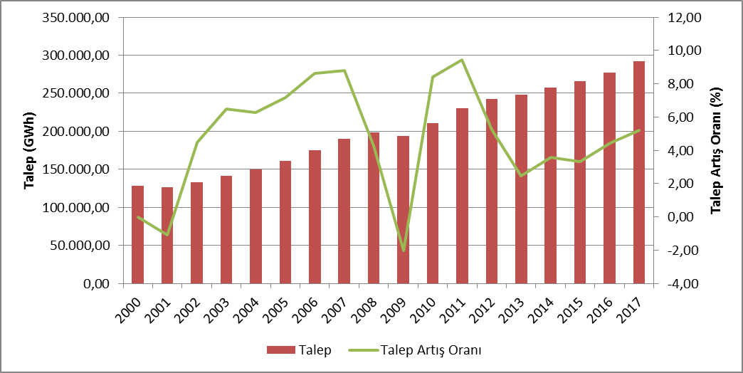

Puant talebin gelişimi ve artış oranı ise Şekil 1.2’de sunulmuştur. Puant talebin değişimi genel olarak enerji talebine benzer şekilde gerçekleşmiştir, ancak daha değişken hareket etmektedir. 2017 yılında puant talep artışının %6,54 olduğu görülmektedir.

Şekil 1.2: Yıllar İtibariyle Puant Talep ve Artış Oranı (MW-%)
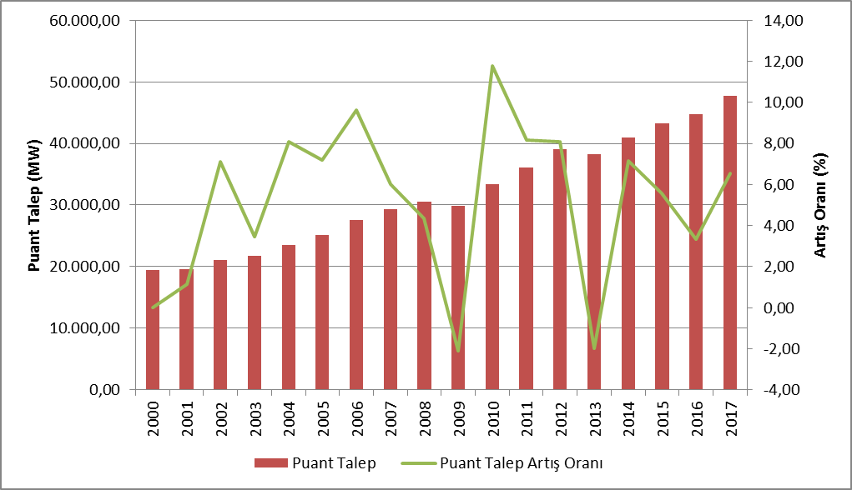

Şekil 1.3’te yıllar itibariyle puant talep ve elektrik enerjisi talebi ilişkisine yer verilmiştir. Şekilden de görüleceği üzere, elektrik enerjisi talebi ve puant talebin artış oranları genel olarak birbirlerine yakın gerçekleşmiştir.

Şekil 1.3: Yıllar İtibariyle Puant Talep ve Elektrik Enerjisi Talebi Artış Oranları(%)
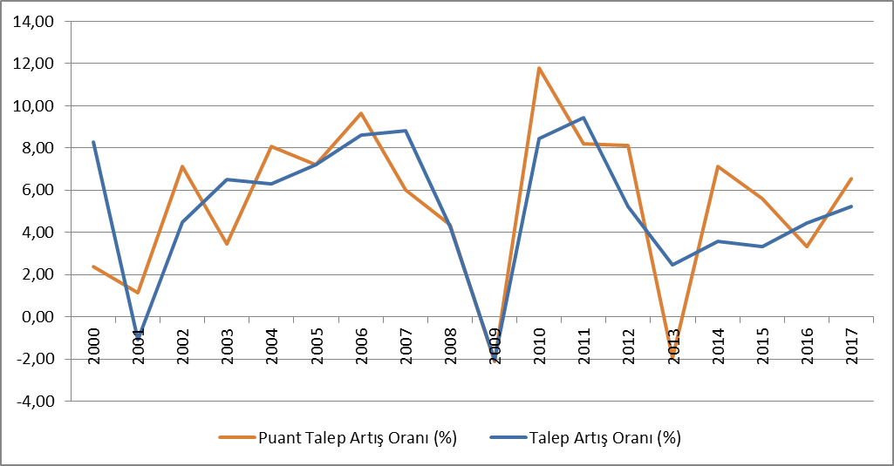
Şekil 1.4'te lisanslı elektrik üretimi ve elektrik tüketiminin aylık değişimi gösterilmektedir. Aylık üretim ve tüketim en yüksek değerlerine Temmuz ayında ulaşmıştır.

Şekil 1.4: 2017 Yılı Lisanslı Elektrik Üretimi ve Tüketimin Aylık Dağılımı(GWh)
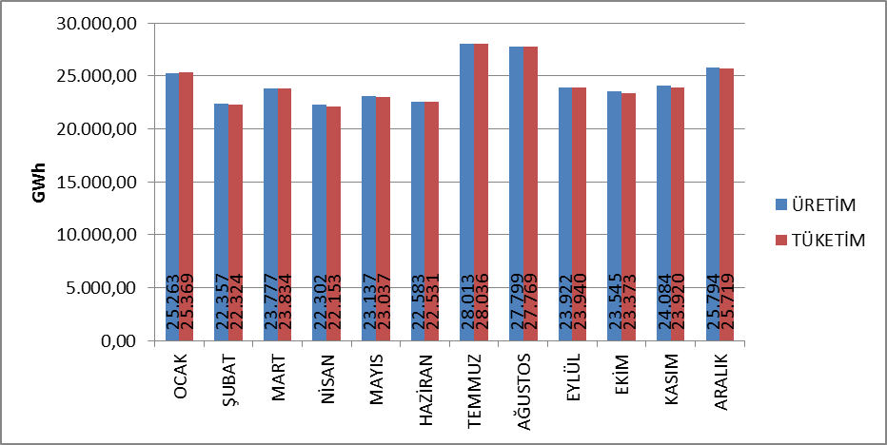

2017 yılı lisanslı elektrik üretiminin kuruluşlara dağılımı Şekil 1.5’te gösterilmiştir. Üretimde en yüksek paya %65,68 ile serbest üretim şirketleri sahiptir. EÜAŞ santrallarının payı %16,10 olarak gerçekleşmiş olup mevcut sözleşmeler kapsamında faaliyet gösteren santrallerin toplam üretimdeki payı ise %18,22 olarak gerçekleşmiştir.

Şekil 1.5: 2017 Yılı Lisanslı Elektrik Üretiminin Kuruluşlara Göre Dağılımı(%)
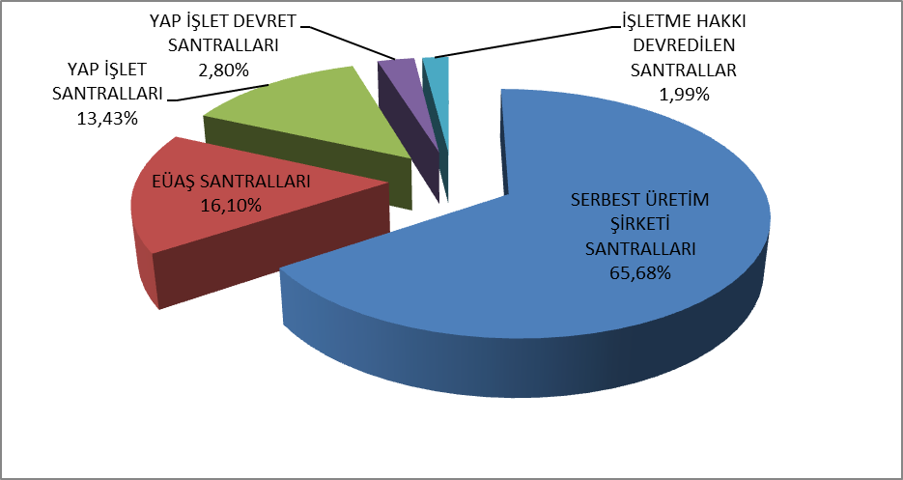
Lisanslı elektrik üretiminin kamu, özel ve mevcut sözleşmeler kapsamındaki dağılımına Şekil 1.6'da yer verilmiştir. 2016 yılında kamunun üretimdeki toplam payı (mevcut sözleşmeler dahil) %38,52 iken 2017 yılında bu oran azalarak %34,32 olmuştur. Benzer şekilde 2016 yılında %61,48 olan serbest üretimin payı ise 2017 yılında %65,68’e çıkmıştır.

Şekil 1.6: Yıllar İtibariyle Lisanslı Elektrik Üretiminin Kamu-Özel Olarak Değişimi(%)
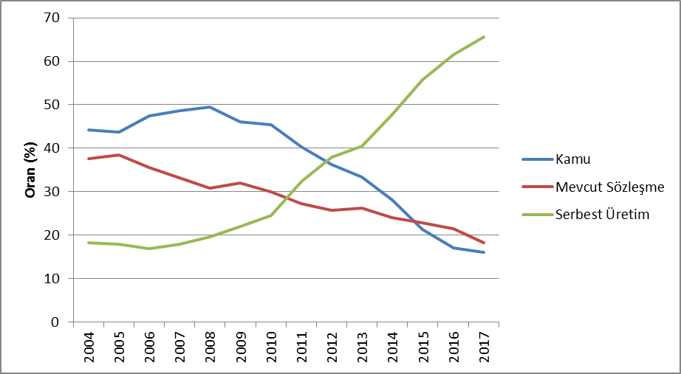

Şekil 1.6’dan görüldüğü üzere serbest üretimin payındaki yükseliş devam etmektedir. Bu artışın iki temel nedeni vardır. Öncelikle yeni yatırımların çok büyük kısmı serbest üretim şirketleri tarafından yapılmaktadır. İkinci olarak ise yapılan özelleştirmeler ile mevcut kamu santrallerinin mülkiyeti özel sektöre geçmektedir.
Türkiye lisanslı elektrik üretiminin kaynaklara göre dağılımı Şekil 1.7'de verilmiştir. Lisanslı elektrik enerjisi üretiminde 2016 yılında doğal gaz yakıtlı santrallerin payı %32,16 iken 2017 yılında %37,18’e, rüzgar santrallerinin payı %5,69 iken %6,10’a, jeotermal santrallerinin payı da %1,77 iken %2,04’e yükselmiştir. Diğer taraftan hidroelektrik santrallerin payı 2016 yılında %24,69 iken %19,96’ya, yerli kömür (linyit, taş kömürü ve asfaltit) santrallerinin payı %19,78 iken %15,86’ya, ithal kömür santrallerinin payı %17,52 iken %17,49’a düşmüştür.

Şekil 1.7: 2017 Yılı Lisanslı Elektrik Üretiminin Kaynaklara Dağılımı(%)
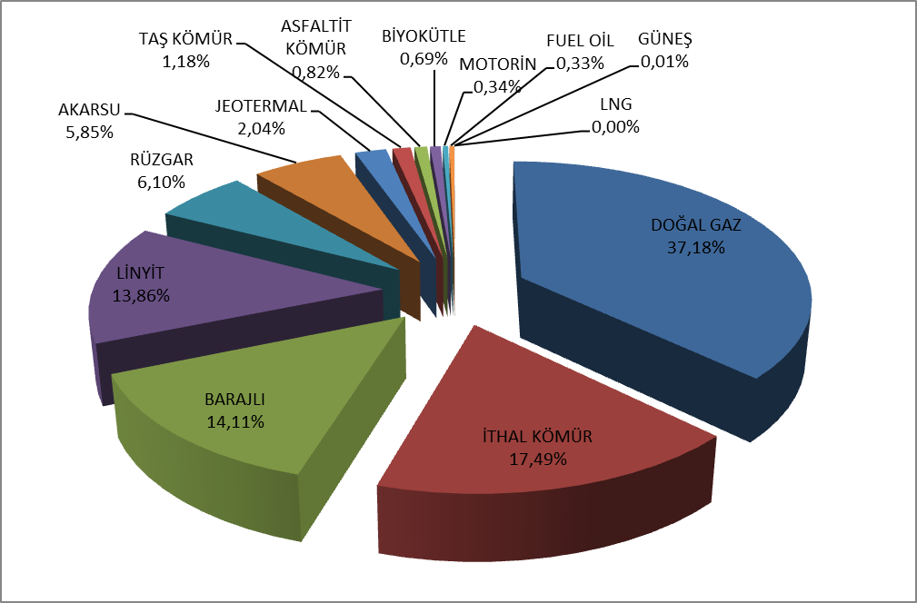

Lisanslı elektrik üretiminin kaynak bazında 1990 yılından bu yana gelişimine Şekil 1.8’de yer verilmiştir. Şekilden de görüleceği üzere, jeotermal, rüzgar, güneş ve biyokütle gibi yenilenebilir enerji kaynaklarının elektrik üretimindeki payı her geçen yıl artmıştır.

Şekil 1.8: Yıllar İtibariyle Lisanslı Elektrik Üretiminin Kaynak Bazında Gelişimi (GWh)
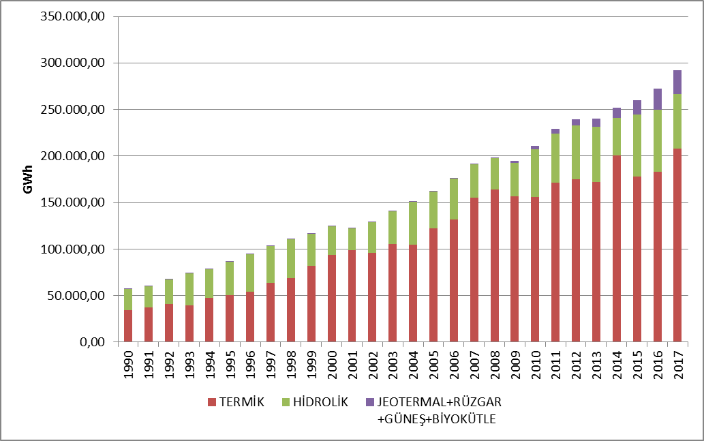
Türkiye lisanslı elektrik üretiminin gün bazında gelişimi Şekil 1.9'da gösterilmiştir. Lisanslı elektrik üretimi en yüksek Temmuz ayında, en düşük Haziran ayında gerçekleşmiştir. Gün bazında baktığımızda ise elektrik üretimi en yüksek 26 Temmuz 2017 tarihinde, en düşük 25 Haziran 2017 tarihinde gerçekleşmiştir.

Şekil 1.9: 2017 Yılı Lisanslı Elektrik Üretiminin Gün Bazında Gelişimi (MWh)
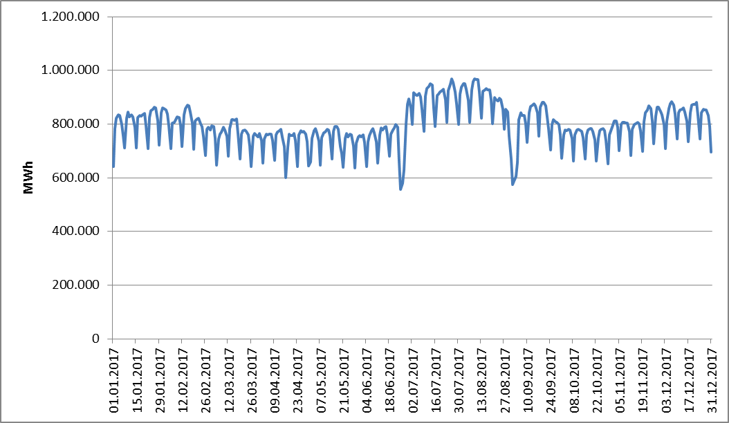
Türkiye lisanslı elektrik üretiminin saatlik bazda gelişimi ise Şekil 1.10’da gösterilmiştir. Lisanslı elektrik üretimi en yüksek 11:00 saat diliminde, en düşük 05:00 saat diliminde gerçekleşmiştir.

Şekil 1.10: 2017 Yılı Lisanslı Elektrik Üretiminin Saatlik Bazda Gelişimi (MWh)
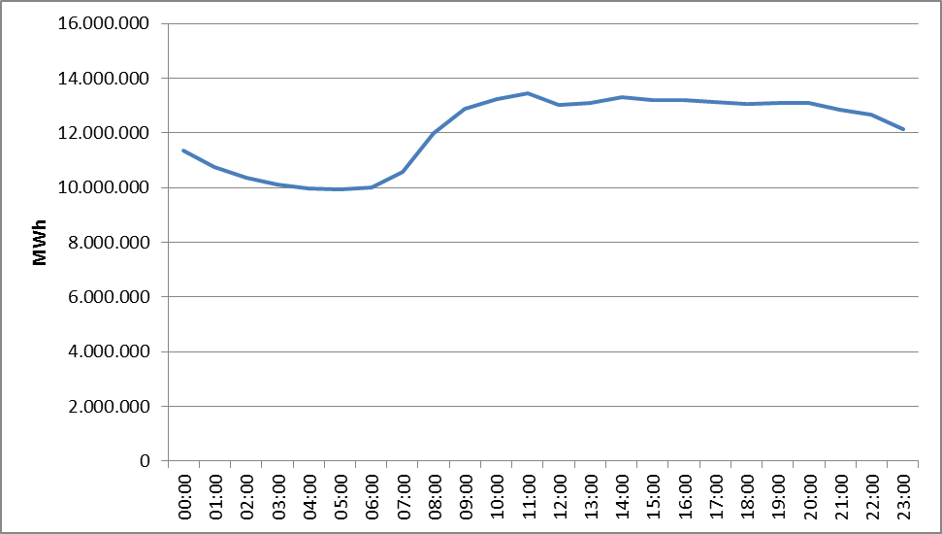

Lisanslı elektrik üretiminin il bazında dağılımı Tablo 1.2’de gösterilmiştir. 2017 yılında en yüksek elektrik üretimi sırasıyla İzmir, Zonguldak, Adana, Sakarya, Hatay ve Çanakkale illerinde, en düşük elektrik üretimi de Bartın, Bitlis, Yozgat, Niğde, Ağrı ve Mardin illerinde gerçekleşmiştir.

Tablo 1.2: Lisanslı Elektrik Üretiminin İl Bazında Dağılımı (MWh-%)
İL ADI | Üretim (MWh) | Oran (%) | İL ADI | Üretim (MWh) | Oran (%)
İZMİR | 19.611.109,13 | 6,70 | SİİRT | 884.231,23 | 0,30
ZONGULDAK | 19.114.455,26 | 6,53 | YALOVA | 725.089,24 | 0,25
ADANA | 16.860.131,85 | 5,76 | ERZİNCAN | 722.281,05 | 0,25
SAKARYA | 15.730.416,43 | 5,38 | KARABÜK | 662.690,06 | 0,23
HATAY | 15.620.106,18 | 5,34 | GAZİANTEP | 654.462,47 | 0,22
ÇANAKKALE | 15.173.356,93 | 5,19 | AFYONKARAHİSAR | 625.457,87 | 0,21
MUĞLA | 12.235.212,38 | 4,18 | ESKİŞEHİR | 620.518,41 | 0,21
SAMSUN | 11.641.069,95 | 3,98 | SİNOP | 612.188,10 | 0,21
BALIKESİR | 11.277.052,93 | 3,85 | AMASYA | 598.454,56 | 0,20
İSTANBUL | 9.910.369,87 | 3,39 | KIRŞEHİR | 579.467,26 | 0,20
MANİSA | 8.766.405,14 | 3,00 | ISPARTA | 485.807,06 | 0,17
ANKARA | 8.411.556,76 | 2,88 | EDİRNE | 484.989,86 | 0,17
KOCAELİ | 8.283.232,62 | 2,83 | ADIYAMAN | 450.318,40 | 0,15
BURSA | 8.171.776,83 | 2,79 | MUŞ | 441.747,61 | 0,15
KIRIKKALE | 7.745.206,05 | 2,65 | ÇORUM | 370.073,45 | 0,13
TEKİRDAĞ | 7.673.468,23 | 2,62 | ARDAHAN | 326.486,87 | 0,11
KAHRAMANMARAŞ | 7.065.906,44 | 2,42 | NEVŞEHİR | 321.921,16 | 0,11
ŞANLIURFA | 6.813.586,30 | 2,33 | KARS | 274.960,22 | 0,09
KÜTAHYA | 6.436.793,20 | 2,20 | DÜZCE | 266.541,80 | 0,09
DENİZLİ | 6.265.458,16 | 2,14 | KONYA | 259.140,38 | 0,09
ELAZIĞ | 6.208.506,32 | 2,12 | TUNCELİ | 249.750,87 | 0,09
DİYARBAKIR | 6.131.138,69 | 2,10 | BİLECİK | 216.579,72 | 0,07
ANTALYA | 6.002.242,86 | 2,05 | BURDUR | 176.961,62 | 0,06
AYDIN | 4.973.950,74 | 1,70 | KASTAMONU | 170.288,76 | 0,06
ARTVİN | 4.203.999,26 | 1,44 | BATMAN | 169.477,86 | 0,06
SİVAS | 3.918.363,51 | 1,34 | VAN | 162.129,94 | 0,06
KIRKLARELİ | 3.861.702,68 | 1,32 | UŞAK | 144.438,65 | 0,05
MERSİN | 3.295.128,84 | 1,13 | MALATYA | 144.437,83 | 0,05
OSMANİYE | 2.496.135,86 | 0,85 | HAKKARİ | 109.377,65 | 0,04
ŞIRNAK | 2.402.111,83 | 0,82 | ÇANKIRI | 108.813,69 | 0,04
GİRESUN | 2.099.881,50 | 0,72 | BİNGÖL | 80.584,24 | 0,03
BOLU | 2.083.060,19 | 0,71 | BAYBURT | 74.046,86 | 0,03
KARAMAN | 1.504.238,29 | 0,51 | IĞDIR | 44.604,20 | 0,02
KAYSERİ | 1.482.677,87 | 0,51 | AKSARAY | 43.696,16 | 0,01
TRABZON | 1.339.243,57 | 0,46 | MARDİN | 17.187,84 | 0,01
GÜMÜŞHANE | 1.339.055,17 | 0,46 | AĞRI | 5.743,10 | 0,00
TOKAT | 1.268.332,52 | 0,43 | NİĞDE | 5.063,17 | 0,00
RİZE | 975.225,73 | 0,33 | YOZGAT | 4.028,45 | 0,00
ORDU | 945.525,09 | 0,32 | BİTLİS | 820,16 | 0,00
ERZURUM | 942.245,85 | 0,32 | BARTIN | 283,28 | 0,00
 |  |  | Genel Toplam | 292.574.578,09 | 100,00

Şekil 1.11’de 2017 yılı lisanslı elektrik üretiminde en yüksek paya sahip ilk 10 şirketin payları gösterilmektedir. Şekilden de görüleceği üzere, ilk 10 şirket sırasıyla EÜAŞ, Eren Enerji Elektrik Üretim A.Ş. , Enerjisa Enerji Üretim A.Ş. , Gebze Elektrik Üretim Ltd.Şti., İzmir Elektrik Üretim Ltd.Şti. , İskenderun Enerji Üretim Ve Tic.A.Ş. , İçdaş Elektrik Enerji Üretim Ve Yat.A.Ş., Atlas Enerji Üretim San.A.Ş. , Yeniköy Kemerköy Elektrik Üretim Ve Tic.A.Ş. ve İç Anadolu Doğal Gaz Elektrik Üretim ve Tic.A.Ş. olmuştur.

Şekil 1.11: 2017 Yılı Lisanslı Elektrik Üretiminde İlk 10 Şirketin Payı (%)
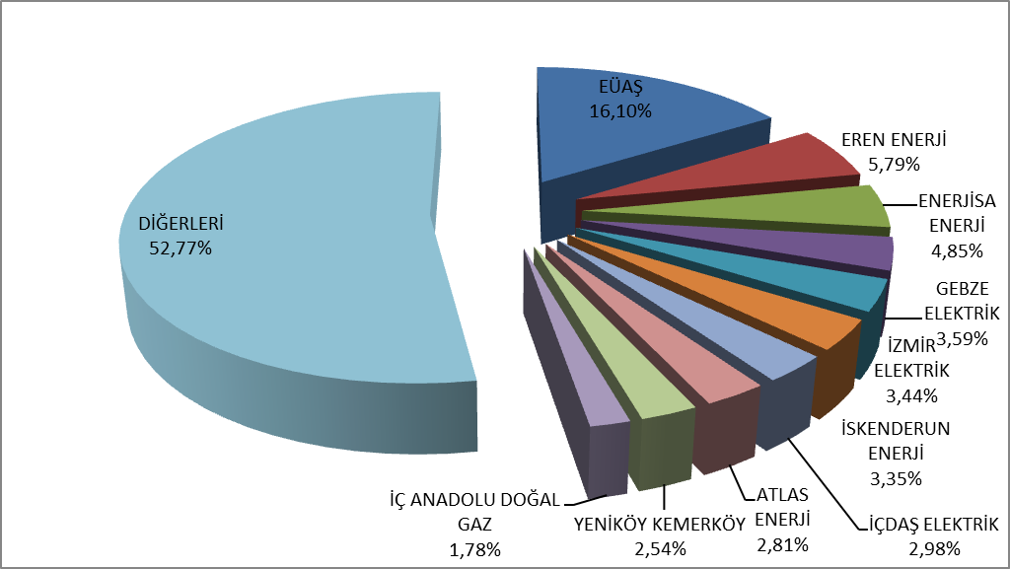

1.3 Lisanslı Kurulu Güç

Lisanslı kurulu gücün yakıt türlerine göre dağılımı Şekil 1.12’de gösterilmiştir. Lisanslı kurulu güç içerisinde 2016 yılı sonu itibariyle doğal gaz santrallerinin (sıvı ve doğal gaz yakıtlı santraller dahil) payı %32,68 iken 2017 yılında %32,29’a, %25,17 olan barajlı-hidroelektrik santrallerin payı %24,21’e, %11,95 olan linyit santrallerin payı % 11,36’ya düşmüştür.
Diğer taraftan 2016 yılı sonu itibariyle lisanslı kurulu güç içerisinde, %9,82 olan ithal kömüre dayalı santrallerin payı %10,96’ya, %9,21 olan akarsu-hidroelektrik santrallerinin payı %9,22’ye, %7,40 olan rüzgar santrallerinin payı %7,95’e, %1,06 olan jeotermal santrallerinin payı %1,30’a yükselmiştir. Yenilenebilir enerji kaynaklarının (hidrolik dahil) 2016 yılı sonu itibariyle toplam kurulu güç içerisindeki payı %43,32 iken 2017 yılında %43,26’ya düşmüştür. Toplam termik kurulu gücün oranı ise 2016 yılında %56,68 iken %56,74’e yükselmiştir.

Şekil 1.12: 2017 Yılı Sonu İtibariyle Lisanslı Kurulu Gücün Kaynaklara Göre Dağılımı (%)
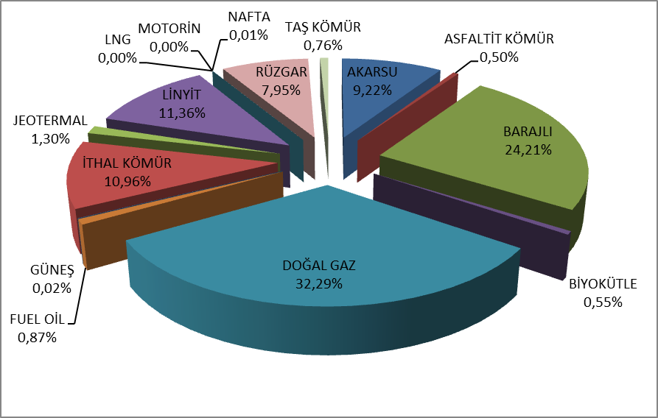
Lisanslı kurulu gücün kuruluşlara göre dağılımı Şekil 1.13’de gösterilmiştir. EÜAŞ Santrallerinin toplam kurulu güçteki payı 2016 yılında %25,86 iken, 2017 yılında %24,40’a, mevcut sözleşmeler kapsamında faaliyet gösteren santrallerin payı 2016 yılında %11,86 iken 2017 yılında %11,40’a düşmüştür. Serbest piyasa koşullarında faaliyet gösteren serbest üretim şirketlerinin toplam kurulu güç içerisindeki payı ise 2016 yılında %62,28 iken 2017 yılında %64,20’ye yükselmiştir.

Şekil 1.13: 2017 Yılı Sonu İtibariyle Lisanslı Kurulu Gücün Kuruluşlara Göre Dağılımı(%)
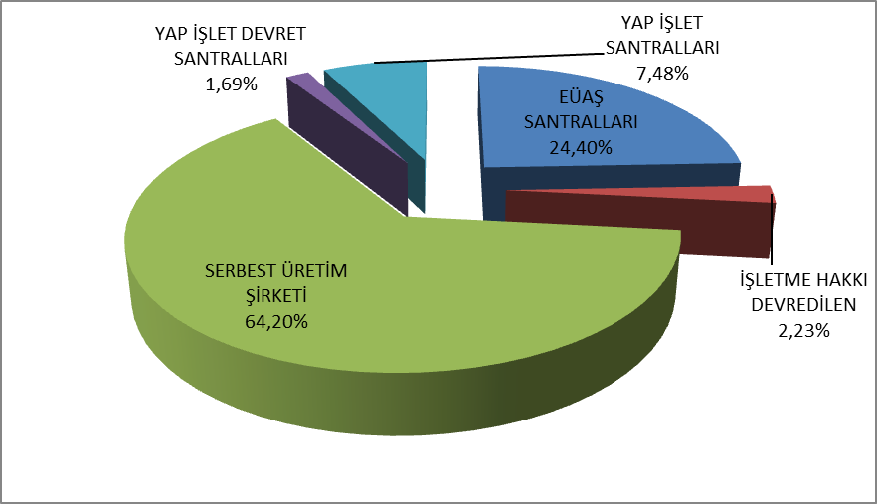

Şekil 1.14’de 2017 yılında devreye giren ve devreden çıkan santrallerin kurulu gücünün kaynak bazında dağılımları gösterilmektedir.

Şekil 1.14: 2017 Yılında Devreye Giren Devreden Çıkan Santrallerin Kurulu Gücünün Kaynak Bazında Dağılımı
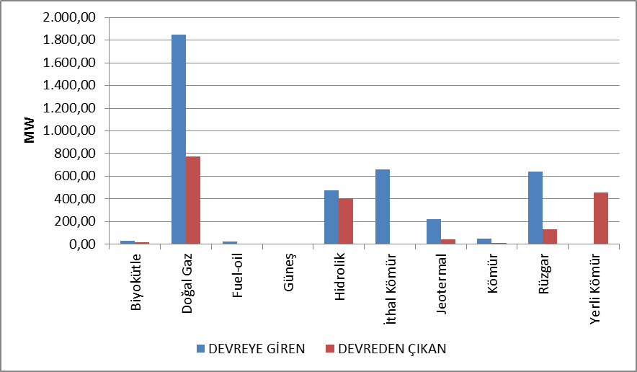
Lisanslı kurulu gücün kaynak bazında 1990 yılından bu yana gelişimine Şekil 1.15’de yer verilmiştir. Şekilden de görüleceği üzere, jeotermal, rüzgar, güneş ve biyokütle kaynaklarının kurulu güç içerisindeki payı her geçen yıl artmıştır.

Şekil 1.15: Yıllar İtibariyle Lisanslı Kurulu Gücün Kaynak Bazında Gelişimi (MW)
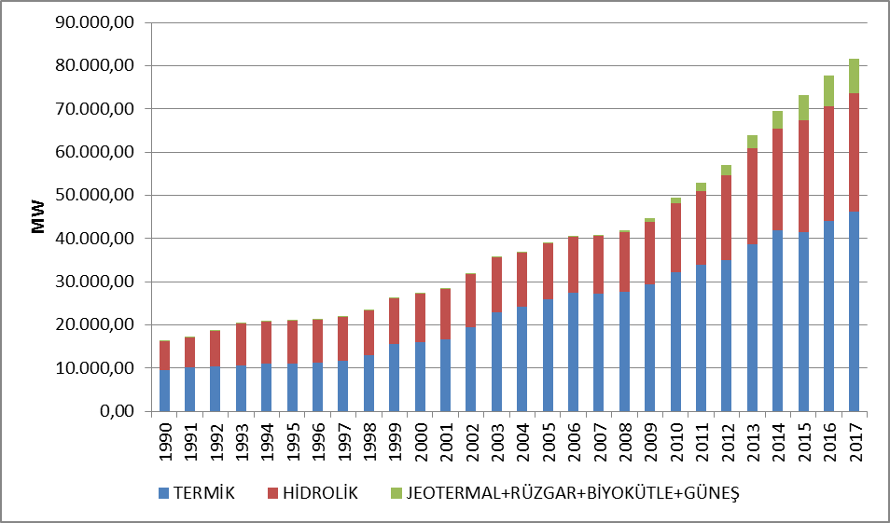

Şekil 1.15’e benzer şekilde 1990 yılından bu yana lisanslı kurulu güçte kaynakların paylarının gelişimine de Şekil 1.16’da yer verilmiştir.

Şekil 1.16: Yıllar İtibariyle Kurulu Güçte Kaynakların Paylarının Gelişimi (%)
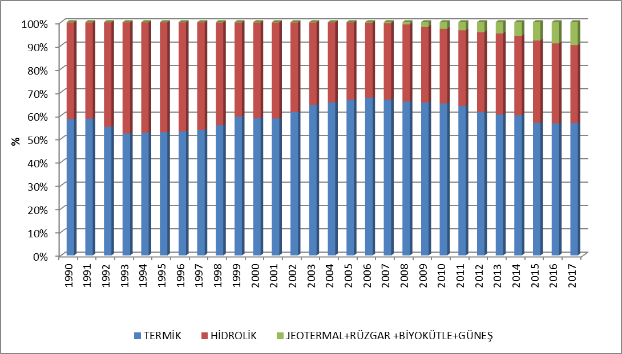
Lisanslı kurulu gücün il bazında dağılımı Tablo 1.3’de gösterilmiştir. 2017 yılında en yüksek kurulu güce sahip iller sırasıyla İzmir, Kahramanmaraş, Samsun, Adana, Çanakkale ve Şanlıurfa, en düşük kurulu güce sahip iller de Bitlis, Çankırı, Ağrı, Niğde, Iğdır ve Bayburt olmuştur.

Tablo 1.3 Lisanslı Kurulu Gücün İl Bazında Dağılımı (MW-%)
İL ADI | Kurulu Güç (MW) | Oran (%) | İL ADI | Kurulu Güç (MW) | Oran (%)
İZMİR | 4.318,74 | 5,29 | ERZURUM | 402,15 | 0,49
KAHRAMANMARAŞ | 4.244,08 | 5,20 | ÇORUM | 370,79 | 0,45
SAMSUN | 3.811,17 | 4,67 | SİİRT | 344,49 | 0,42
ADANA | 3.727,07 | 4,57 | RİZE | 336,60 | 0,41
ÇANAKKALE | 3.573,80 | 4,38 | ERZİNCAN | 318,65 | 0,39
ŞANLIURFA | 3.465,22 | 4,25 | AMASYA | 284,39 | 0,35
ZONGULDAK | 3.312,73 | 4,06 | ISPARTA | 276,33 | 0,34
İSTANBUL | 2.999,58 | 3,68 | YALOVA | 242,88 | 0,30
BURSA | 2.802,40 | 3,44 | ADIYAMAN | 238,87 | 0,29
BALIKESİR | 2.752,91 | 3,38 | AFYONKARAHİSAR | 237,08 | 0,29
HATAY | 2.726,30 | 3,34 | TUNCELİ | 235,17 | 0,29
ANKARA | 2.556,74 | 3,13 | MUŞ | 182,66 | 0,22
SAKARYA | 2.504,16 | 3,07 | KIRŞEHİR | 179,90 | 0,22
ELAZIĞ | 2.303,13 | 2,82 | EDİRNE | 162,49 | 0,20
DİYARBAKIR | 2.250,13 | 2,76 | ARDAHAN | 160,75 | 0,20
MUĞLA | 2.192,70 | 2,69 | KONYA | 159,97 | 0,20
MANİSA | 2.146,44 | 2,63 | MARDİN | 159,00 | 0,19
KOCAELİ | 2.067,13 | 2,53 | KARS | 154,67 | 0,19
ARTVİN | 1.967,89 | 2,41 | KARABÜK | 146,25 | 0,18
KIRIKKALE | 1.936,98 | 2,37 | KASTAMONU | 132,18 | 0,16
ANTALYA | 1.878,01 | 2,30 | BİLECİK | 124,79 | 0,15
KIRKLARELİ | 1.777,12 | 2,18 | DÜZCE | 107,18 | 0,13
TEKİRDAĞ | 1.613,23 | 1,98 | BURDUR | 89,45 | 0,11
DENİZLİ | 1.544,56 | 1,89 | UŞAK | 80,47 | 0,10
AYDIN | 1.090,22 | 1,34 | VAN | 66,83 | 0,08
KÜTAHYA | 1.068,04 | 1,31 | MALATYA | 64,66 | 0,08
GİRESUN | 1.066,13 | 1,31 | BATMAN | 57,00 | 0,07
OSMANİYE | 1.053,48 | 1,29 | HAKKARİ | 47,71 | 0,06
MERSİN | 978,25 | 1,20 | BİNGÖL | 47,42 | 0,06
SİVAS | 844,51 | 1,04 | NEVŞEHİR | 40,13 | 0,05
KARAMAN | 601,57 | 0,74 | YOZGAT | 37,60 | 0,05
KAYSERİ | 599,73 | 0,74 | SİNOP | 34,95 | 0,04
ŞIRNAK | 577,58 | 0,71 | AKSARAY | 27,69 | 0,03
TRABZON | 568,87 | 0,70 | BARTIN | 26,41 | 0,03
GAZİANTEP | 559,82 | 0,69 | BAYBURT | 25,70 | 0,03
TOKAT | 554,17 | 0,68 | IĞDIR | 22,58 | 0,03
ESKİŞEHİR | 548,40 | 0,67 | NİĞDE | 22,33 | 0,03
ORDU | 476,55 | 0,58 | AĞRI | 9,50 | 0,01
GÜMÜŞHANE | 426,62 | 0,52 | ÇANKIRI | 2,75 | 0,00
BOLU | 416,14 | 0,51 | BİTLİS | 0,60 | 0,00
 |  |  | Genel Toplam | 81.563,32 | 100,00

Şekil 1.17’de 2017 yılı sonu itibariyle lisanslı kurulu güçte en yüksek paya sahip ilk 10 şirketin payları gösterilmektedir. Şekilden de görüleceği üzere, ilk 10 şirket sırasıyla EÜAŞ, Eren Enerji Elektrik Üretim A.Ş. , Enerjisa Enerji Üretim A.Ş. , Gebze Elektrik Üretim Ltd.Şti., İzmir Elektrik Üretim Ltd.Şti., Cenal Elektrik Üretim A.Ş., İskenderun Enerji Üretim Ve Ticaret A.Ş. , Hamitabat Elektrik Üretim Ve Ticaret A.Ş. , Atlas Enerji Üretim Sanayi A.Ş. , İçdaş Elektrik Enerjisi Üretim ve Yatırım A.Ş. olmuştur.

Şekil 1.17: 2017 Yılı Sonu İtibariyle Lisanslı Kurulu Güçte İlk 10 Şirketin Payı (%)
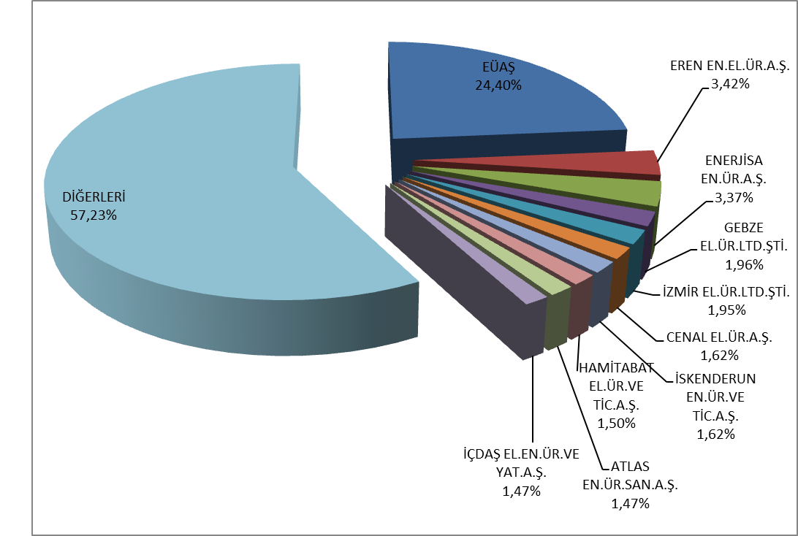

1.4 Lisanssız Üretim

6446 sayılı Elektrik Piyasası Kanununun 14 üncü maddesinin birinci fıkrasında lisans alma ve şirket kurma yükümlülüğünden muaf tutulan üretim tesisleri aşağıdaki gibi yer almıştır;
“a) İmdat grupları ve iletim ya da dağıtım sistemiyle bağlantı tesis etmeyen üretim tesisi,
b) Kurulu gücü azami bir megavatlık yenilenebilir enerji kaynaklarına dayalı üretim tesisi
c) Belediyelerin katı atık tesisleri ile arıtma tesisi çamurlarının bertarafında kullanılmak üzere kurulan elektrik üretim tesisi
ç) Mikrokojenerasyon tesisleri ile Bakanlıkça belirlenecek verimlilik değerini sağlayan kojenerasyon tesislerinden Kurulca belirlenecek olan kategoride olanları
d) Ürettiği enerjinin tamamını iletim veya dağıtım sistemine vermeden kullanan, üretimi ve tüketimi aynı ölçüm noktasında olan, yenilenebilir enerji kaynaklarına dayalı üretim tesisi”

Lisanssız elektrik üretimi başvurularının 2017 yıl sonu itibariyle mevcut durumu Tablo 1.4’de gösterilmiştir.

Tablo 1.4: 2017 Yıl Sonu İtibariyle Lisanssız Elektrik Üretimi Başvurularının Durumu (MWe)
Satır Etiketleri | Akıntı | Biyokütle | Çok  yakıtlı | Dalga | Doğal  gaz | Güneş  (Fot.) | Güneş  (Yoğ.) | Hidrolik | Petrol  türevi | Rüzgar | Toplam
Bağlantı anlaşması için başvuru süresi doldu |  | 13,44 |  |  | 20,33 | 593,93 |  | 2,21 |  | 37,57 | 667,47
Bağlantı anlaşması  yapıldı |  | 17,90 | 16,92 |  | 77,91 | 3.026,43 |  | 12,38 |  | 77,73 | 3.229,27
Bağlantı anlaşmasının  süresi doldu |  | 1,56 |  |  | 5,05 | 123,26 |  |  |  | 2,20 | 132,07
Değerlendirme  Aşamasında |  | 28,57 | 6,00 |  | 10,41 | 134,57 |  |  |  | 1,00 | 180,56
İşletmeye girdi |  | 66,72 | 2,40 |  | 83,48 | 2.978,84 | 1,00 | 8,69 |  | 32,20 | 3.173,32
Olumlu sonuçlandı |  | 49,38 | 2,67 |  | 52,04 | 548,43 | 0,08 | 7,57 | 5,57 | 79,44 | 745,17
Olumsuz sonuçlandı | 0,50 | 148,49 | 11,45 | 0,40 | 71,62 | 14.186,95 |  | 47,77 |  | 334,26 | 14.801,44

Lisanssız kurulu gücün kaynaklara göre dağılımına Tablo 1.5 ile Şekil 1.18’de yer verilmiştir. Lisanssız elektrik üretiminde 2016 yılı sonu itibariyle 1.048,21 MWe olan işletmeye giren kapasite miktarı, 2017 yılı sonu itibariyle yaklaşık 3 kat artarak 3.173,32 MWe olmuştur. En büyük pay 2016 yılında olduğu gibi %93,90 ile güneş santrallerine ait olup bunu %2,71 ile doğal gaz, %2,10 ile de biyokütle izlemektedir.

Tablo 1.5: Lisanssız Kurulu Gücün Kaynaklara Göre Dağılımı (MWe-%)
Kaynak Türü | 2016 |  | 2017
Kaynak Türü | Kurulu Güç  (MWe) | Oran  (%) | Kurulu Güç  (MWe) | Oran  (%)
Güneş (Fotovoltaik) | 939,19 | 89,60 | 2.978,84 | 93,87
Doğal gaz | 51,85 | 4,95 | 85,88 | 2,71
Biyokütle | 36,42 | 3,47 | 66,72 | 2,10
Rüzgar | 13,75 | 1,31 | 32,20 | 1,01
Hidrolik | 5,78 | 0,55 | 8,69 | 0,27
Güneş (Yoğunlaştırılmış) | 1,22 | 0,12 | 1,00 | 0,03
Genel Toplam | 1.048,21 | 100,00 | 3.173,32 | 100,00

Şekil 1.18: 2017 Yılı Sonu İtibariyle Lisanssız Kurulu Gücün Kaynaklara Göre Dağılımı(%)
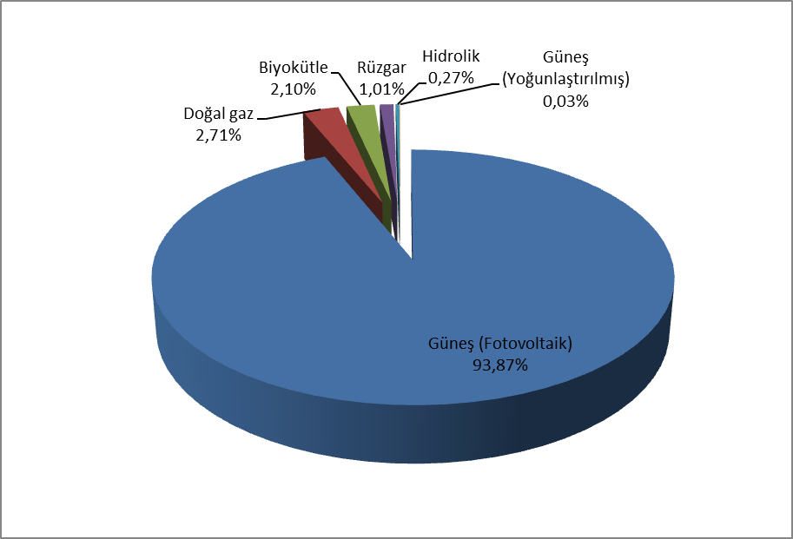

Lisanssız kurulu gücün il bazında dağılımı Tablo 1.6’da gösterilmiştir. 2016 yılında olduğu gibi 2017 yılında da en yüksek kurulu güç 437,61 MWe ile Konya ilinde yer almaktadır. Konya’yı sırasıyla 279,64 MWe ile 2016 yılı ikincisi Kayseri, 158,78 MWe ile 2016 yılı üçüncüsü Ankara, 134,67 MWe ile 2016 yılı onbeşincisi Afyonkarahisar, 117,88 MWe ile 2016 yılı beşincisi Antalya, 114,37 MWe ile 2016 yılı dördüncüsü Mersin, 93,38 MWe ile 2016 yılı ondördüncüsü Gaziantep izlemektedir. Toplam lisanssız kurulu gücün yaklaşık %42’si bu yedi ilde yer almaktadır. Ayrıca, 2016 yılında lisanssız kurulu güç bulunan 63 il mevcut iken, 2017 yılında Bayburt, Bolu, Edirne, Kars ve Ordu olmak üzere ilave 5 ilde de lisanssız elektrik kurulu gücü oluşmuştur.

Tablo 1.6: Lisanssız Kurulu Gücün İllere Göre Dağılımı (MWe - %)
İLLER | 2016 |  | 2017
İLLER | Kurulu Güç  (MWe) | Toplam İçindeki  Payı (%) | Kurulu Güç  (MWe) | Toplam İçindeki  Payı (%)
KONYA | 199,236 | 19,01 | 437,610 | 13,79
KAYSERİ | 127,408 | 12,15 | 279,644 | 8,81
ANKARA | 54,872 | 5,23 | 158,775 | 5,00
AFYONKARAHİSAR | 25,601 | 2,44 | 134,668 | 4,24
ANTALYA | 48,211 | 4,60 | 117,885 | 3,71
MERSİN | 54,202 | 5,17 | 114,372 | 3,60
GAZİANTEP | 26,015 | 2,48 | 93,375 | 2,94
KAHRAMANMARAŞ | 33,341 | 3,18 | 88,150 | 2,78
NİĞDE | 30,745 | 2,93 | 84,092 | 2,65
ISPARTA | 39,226 | 3,74 | 83,207 | 2,62
ADANA | 24,782 | 2,36 | 81,414 | 2,57
ELAZIĞ | 0,620 | 0,06 | 81,084 | 2,56
NEVŞEHİR | 29,106 | 2,78 | 79,115 | 2,49
AKSARAY | 29,386 | 2,80 | 76,006 | 2,40
ŞANLIURFA | 10,570 | 1,01 | 73,749 | 2,32
ESKİŞEHİR | 9,314 | 0,89 | 72,855 | 2,30
DENİZLİ | 38,007 | 3,63 | 69,270 | 2,18
UŞAK | 5,300 | 0,51 | 68,804 | 2,17
MANİSA | 36,791 | 3,51 | 62,602 | 1,97
BALIKESİR | 5,210 | 0,50 | 61,331 | 1,93
AYDIN | 11,003 | 1,05 | 59,037 | 1,86
İZMİR | 6,614 | 0,63 | 56,669 | 1,79
ADIYAMAN | 12,128 | 1,16 | 53,797 | 1,70
MUĞLA | 4,381 | 0,42 | 51,420 | 1,62
ERZURUM | 9,442 | 0,90 | 50,401 | 1,59
BURDUR | 40,748 | 3,89 | 50,277 | 1,58
KARAMAN | 10,021 | 0,96 | 49,236 | 1,55
SİVAS | 6,896 | 0,66 | 44,281 | 1,40
KÜTAHYA | 1,950 | 0,19 | 41,190 | 1,30
OSMANİYE | 5,078 | 0,48 | 38,275 | 1,21
İSTANBUL | 14,695 | 1,40 | 38,015 | 1,20
MALATYA | 9,731 | 0,93 | 34,414 | 1,08
ÇORUM | 11,430 | 1,09 | 30,468 | 0,96
YOZGAT | 11,275 | 1,08 | 27,827 | 0,88
KIRŞEHİR | 1,676 | 0,16 | 26,579 | 0,84
KIRIKKALE | 0,999 | 0,10 | 25,821 | 0,81
ERZİNCAN | 0,572 | 0,05 | 21,689 | 0,68
BURSA | 8,514 | 0,81 | 21,480 | 0,68
TOKAT | 4,597 | 0,44 | 15,143 | 0,48
AMASYA | 0,708 | 0,07 | 13,757 | 0,43
KİLİS | 11,260 | 1,07 | 11,260 | 0,35
ÇANAKKALE | 3,472 | 0,33 | 11,100 | 0,35
SAKARYA | 4,415 | 0,42 | 8,790 | 0,28
KARABÜK | 1,670 | 0,16 | 8,635 | 0,27
KOCAELİ | 6,597 | 0,63 | 8,421 | 0,27
SAMSUN | 0,922 | 0,09 | 7,631 | 0,24
HATAY | 1,812 | 0,17 | 6,335 | 0,20
ÇANKIRI | 1,000 | 0,10 | 5,987 | 0,19
BİLECİK | 0,140 | 0,01 | 5,045 | 0,16
BAYBURT | 0,000 | 0,00 | 5,029 | 0,16
DİYARBAKIR | 4,310 | 0,41 | 4,645 | 0,15
BİTLİS | 1,990 | 0,19 | 3,490 | 0,11
TEKİRDAĞ | 3,150 | 0,30 | 3,150 | 0,10
KARS | 0,000 | 0,00 | 2,760 | 0,09
ZONGULDAK | 2,480 | 0,24 | 2,480 | 0,08
BOLU | 0,000 | 0,00 | 2,248 | 0,07
MUŞ | 1,998 | 0,19 | 2,158 | 0,07
VAN | 0,530 | 0,05 | 1,420 | 0,04
DÜZCE | 0,990 | 0,09 | 1,005 | 0,03
ORDU | 0,000 | 0,00 | 0,980 | 0,03
TUNCELİ | 0,018 | 0,00 | 0,974 | 0,03
EDİRNE | 0,000 | 0,00 | 0,840 | 0,03
MARDİN | 0,320 | 0,03 | 0,415 | 0,01
BARTIN | 0,250 | 0,02 | 0,250 | 0,01
KASTAMONU | 0,250 | 0,02 | 0,250 | 0,01
SİİRT | 0,192 | 0,02 | 0,192 | 0,01
BATMAN | 0,044 | 0,00 | 0,044 | 0,00
SİNOP | 0,004 | 0,00 | 0,004 | 0,00
Genel Toplam | 1.048,21 | 100,00 | 3.173,32 | 100,00

Lisanssız elektrik üretiminin kaynak bazında dağılımına Tablo 1.7 ile Şekil 1.19’da yer verilmiştir. 2016 yılında lisanssız elektrik üretimi kapsamında şebekeye verilen enerji miktarı 1.137.871,75 MWh iken, 2017 yılında 3.031.558,05 MWh olmuştur. Bunun %93,57’si güneşten, %4,57’si biyokütleden, %1,86’sı da rüzgar, hidrolik ve doğalgaz’dan üretilmiştir.

Tablo 1.7: Lisanssız Elektrik Üretiminin Kaynaklara Göre Dağılımı (MWh-%)
Kaynak Türü | 2016 |  | 2017
Kaynak Türü | İhtiyaç fazlası olarak sisteme verilen enerji miktarı (MWh) | Oran  (%) | İhtiyaç fazlası olarak sisteme verilen enerji miktarı (MWh) | Oran  (%)
Güneş (Fotovoltaik) | 1.031.358,00 | 90,64 | 2.836.553,09 | 93,57
Biyokütle | 92.129,90 | 8,10 | 138.657,08 | 4,57
Rüzgar | 8.268,44 | 0,73 | 36.801,92 | 1,21
Hidrolik | 6.115,42 | 0,54 | 19.434,29 | 0,64
Doğal gaz | 0,00 | 0,00 | 111,67 | 0,00
Genel Toplam | 1.137.871,75 | 100,00 | 3.031.558,05 | 100,00

Şekil 1.19: 2017 Yılı Sonu İtibariyle Lisanssız Elektrik Üretiminin Kaynaklara Göre Dağılımı(%)
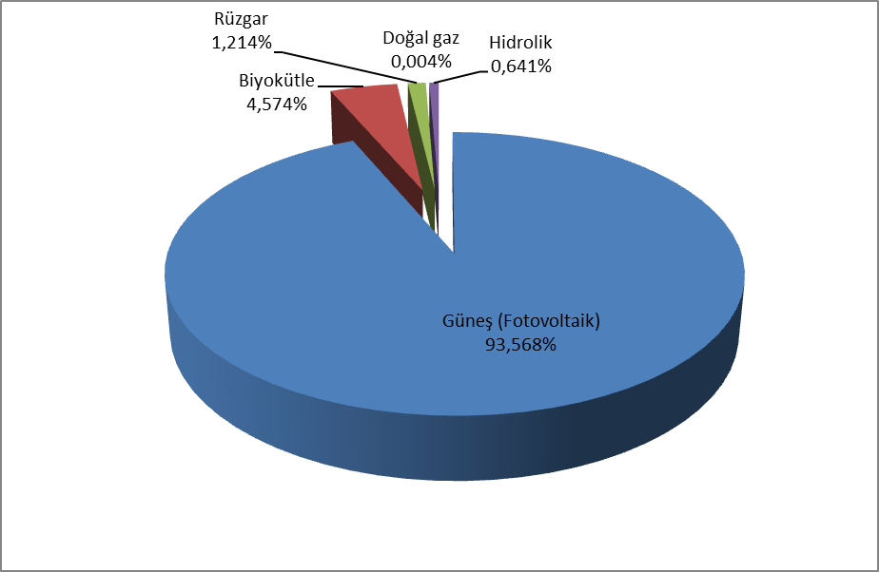

Lisanssız elektrik üretimi ile sisteme verilen enerjinin illere göre dağılımına Tablo 1.8’de yer verilmiş olup en yüksek üretim 2016 yılında Kayseri’de gerçekleşmiş olmasına rağmen, 2017 yılında Konya ilk sıraya yerleşmiştir. Konya ve Kayseri dışında Mersin, Afyonkarahisar, Ankara, Aksaray, Antalya, Gaziantep lisanssız elektrik üretiminde diğer önemli illerdir.

Tablo 1.8: Lisanssız Elektrik Üretiminin İllere Göre Dağılımı (MWh-%)
İLLER | 2016 |  | 2017
İLLER | İhtiyaç fazlası olarak sisteme verilen  enerji miktarı  (MWh) | Oran (%) | İhtiyaç fazlası olarak sisteme verilen enerji miktarı (MWh) | Oran (%)
KONYA | 197.328,31 | 17,34 | 541.727,99 | 17,87
KAYSERİ | 202.559,64 | 17,80 | 396.470,72 | 13,08
MERSİN | 97.764,47 | 8,59 | 147.460,17 | 4,86
AFYONKARAHİSAR | 22.340,49 | 1,96 | 103.910,00 | 3,43
ANKARA | 43.023,20 | 3,78 | 100.849,57 | 3,33
AKSARAY | 19.106,17 | 1,68 | 99.666,31 | 3,29
ANTALYA | 38.337,40 | 3,37 | 98.080,69 | 3,24
GAZİANTEP | 20.650,85 | 1,81 | 95.426,10 | 3,15
DENİZLİ | 55.710,74 | 4,90 | 88.831,00 | 2,93
NİĞDE | 35.235,40 | 3,10 | 87.890,84 | 2,90
BURDUR | 52.426,64 | 4,61 | 79.345,54 | 2,62
ESKİŞEHİR | 15.475,56 | 1,36 | 79.240,86 | 2,61
ISPARTA | 33.845,76 | 2,97 | 77.065,63 | 2,54
KAHRAMANMARAŞ | 31.437,52 | 2,76 | 67.322,36 | 2,22
NEVŞEHİR | 36.121,61 | 3,17 | 65.813,63 | 2,17
AYDIN | 6.843,22 | 0,60 | 60.395,15 | 1,99
ŞANLIURFA | 14.432,87 | 1,27 | 58.423,03 | 1,93
MANİSA | 18.285,19 | 1,61 | 54.552,84 | 1,80
UŞAK | 6.565,79 | 0,58 | 47.828,89 | 1,58
ADIYAMAN | 12.170,32 | 1,07 | 47.402,32 | 1,56
ADANA | 16.407,35 | 1,44 | 45.561,10 | 1,50
MUĞLA | 5.621,90 | 0,49 | 44.997,60 | 1,48
KARAMAN | 12.837,56 | 1,13 | 43.901,46 | 1,45
İZMİR | 22.596,65 | 1,99 | 41.081,94 | 1,36
MALATYA | 25.415,35 | 2,23 | 37.943,06 | 1,25
YOZGAT | 8.246,34 | 0,72 | 33.855,04 | 1,12
ERZURUM | 1.509,54 | 0,13 | 33.059,16 | 1,09
BALIKESİR | 2.595,67 | 0,23 | 32.525,48 | 1,07
SİVAS | 1.565,65 | 0,14 | 27.762,07 | 0,92
KÜTAHYA | 1.750,06 | 0,15 | 27.236,19 | 0,90
BURSA | 6.382,60 | 0,56 | 26.952,41 | 0,89
ELAZIĞ | 3.653,25 | 0,32 | 26.415,91 | 0,87
KIRIKKALE | 2.814,87 | 0,25 | 24.234,15 | 0,80
ÇORUM | 5.601,44 | 0,49 | 21.689,20 | 0,72
OSMANİYE | 6.202,61 | 0,55 | 21.162,10 | 0,70
KİLİS | 14.418,62 | 1,27 | 19.729,09 | 0,65
KIRŞEHİR | 1.039,26 | 0,09 | 17.120,66 | 0,56
KOCAELİ | 8.459,95 | 0,74 | 16.105,48 | 0,53
TOKAT | 8.315,09 | 0,73 | 15.248,30 | 0,50
ZONGULDAK | 10.657,02 | 0,94 | 10.767,44 | 0,36
ÇANAKKALE | 139,00 | 0,01 | 8.723,72 | 0,29
BAYBURT |  |  | 7.142,70 | 0,24
BİLECİK | 69,93 | 0,01 | 6.340,18 | 0,21
AMASYA | 206,59 | 0,02 | 6.071,22 | 0,20
HATAY | 2.502,98 | 0,22 | 5.287,67 | 0,17
İSTANBUL | 1.465,68 | 0,13 | 4.790,74 | 0,16
RİZE |  |  | 3.738,28 | 0,12
DİYARBAKIR | 795,01 | 0,07 | 3.447,94 | 0,11
BİTLİS | 2.028,45 | 0,18 | 3.271,21 | 0,11
MUŞ | 1.195,38 | 0,11 | 3.089,95 | 0,10
ÇANKIRI | 265,66 | 0,02 | 2.702,09 | 0,09
KARABÜK | 371,15 | 0,03 | 2.691,64 | 0,09
EDİRNE | 855,42 | 0,08 | 1.911,34 | 0,06
ERZİNCAN | 421,50 | 0,04 | 1.375,06 | 0,05
SAMSUN | 110,71 | 0,01 | 1.079,20 | 0,04
BATMAN | 34,83 | 0,00 | 879,82 | 0,03
ORDU |  |  | 872,05 | 0,03
MARDİN | 382,00 | 0,03 | 857,39 | 0,03
TEKİRDAĞ | 644,77 | 0,06 | 545,96 | 0,02
VAN | 64,98 | 0,01 | 421,78 | 0,01
DÜZCE | 22,86 | 0,00 | 336,52 | 0,01
BOLU |  |  | 322,89 | 0,01
SİİRT | 240,55 | 0,02 | 263,58 | 0,01
SAKARYA | 33,16 | 0,00 | 121,93 | 0,00
KASTAMONU | 6,30 | 0,00 | 120,00 | 0,00
BARTIN | 116,21 | 0,01 | 77,55 | 0,00
TUNCELİ | 23,17 | 0,00 | 22,34 | 0,00
SİNOP | 1,37 | 0,00 | 1,82 | 0,00
KIRKLARELİ | 122,16 | 0,01 | 0,00 | 0,00
Genel Toplam | 1.137.871,75 | 100,00 | 3.031.558,05 | 100,00

2017 yılı sonu itibariyle lisanssız elektrik üretimi kapsamında yapılan ödeme miktarının kaynaklara göre dağılımı Tablo 1.9’da gösterilmiştir. Kurulu güç ve üretimde olduğu gibi ödeme miktarının da yaklaşık %94’ünü güneş (fotovoltaik) oluşturmaktadır.

Tablo 1.9: Lisanssız Elektrik Üretimi Kapsamında Yapılan Ödeme Miktarının Kaynaklara Göre Dağılımı (TL-%)
Kaynak Türü | 2016 |  | 2017 |  | Değişim (%)  2016→2017
Kaynak Türü | İhtiyaç fazlası satın alınan enerji miktarı için yapılan  ödeme miktarı (TL) | Oran (%) | İhtiyaç fazlası satın alınan enerji miktarı için yapılan  ödeme miktarı (TL) | Oran (%) | Değişim (%)  2016→2017
Güneş (Fotovoltaik) | 427.946.838,22 | 90,65 | 1.394.110.605,71 | 94,13 | 225,77
Biyokütle | 40.868.850,06 | 8,66 | 71.776.216,62 | 4,84 | 75,63
Rüzgar | 1.949.623,01 | 0,41 | 10.038.095,17 | 0,68 | 414,87
Hidrolik | 1.316.242,55 | 0,28 | 5.227.757,72 | 0,35 | 297,17
Genel Toplam | 472.081.553,85 | 100,00 | 1.481.654.308,03 | 100,00 | 213,86

1.5 Fatura Esaslı Elektrik Tüketimi

Bu kısımda faturalanan elektrik enerjisi tüketimine dair bilgiler yer almaktadır. Bu kapsamda faturaya konu edilmeyen tüketimler (teknik ve teknik olmayan kayıplar ile satış kabul edilmeyen tüketimler), bu kısımdaki verilere dahil değildir. Dolayısıyla Elektrik Piyasası Kanununun 7 nci maddesi kapsamında üretim lisansı sahibi tüzel kişilerin, tesislerinde ürettiği enerjiyi iletim veya dağıtım sistemine çıkmadan sahip olduğu, kiraladığı, finansal kiralama yoluyla edindiği veya işletme hakkını devraldığı tüketim tesislerinin ihtiyacını karşılamak için gerçekleştirdiği üretim, nihai tüketiciye satış olarak değerlendirilmediği için, bu kapsamda yapılan elektrik enerjisi tüketimleri faturalanan tüketim rakamlarına dahil edilmemiştir. Ayrıca, üretim tesislerinin kendi ihtiyaçları için sistemden çektikleri elektrik enerjisi miktarları da faturalanan tüketim değeri içerisinde yer almamaktadır. Ayrıca fiili tüketim verileri ile bu kısımda yer alan tüketim verileri, faturalama döneminde yaşanan farklılıklar nedeniyle değişiklik gösterebilir.
2017 yılında faturalanan tüketim miktarına ilişkin veriler aşağıdaki Tablo 1.10’da gösterilmektedir. 225,71 TWh satışı gerçekleştirilen elektriğin %24’e tekabül eden 54,18 TWh’lik kısmı iletim gerilim seviyesinden bağlı tüketicilere, %76’ya tekabül eden 171,53 TWh’lik kısmı ise dağıtım gerilim seviyesinden bağlı tüketicilere satılmıştır.
Serbest tüketicilere 125,26 TWh satış yapılırken, serbest tüketici olmayan tüketicilerin tüketimi ise 100,45 TWh olarak gerçekleşmiştir. Buna göre serbest tüketicilerin faturalanan tüketimdeki payı %55,50 olurken, abonelerin payı ise %44,50 olarak gerçekleşmiştir.

Tablo 1.10: 2017 Yılında Serbest Tüketici Ve Abonelere Yapılan Satışlar (MWh)
Tüketici Türü | Dağıtım Gerilim Seviyesinden Bağlı Tüketicilerin Tüketim Miktarı (MWh) | İletim Gerilim Seviyesinden Bağlı Tüketicilerin Tüketim Miktarı (MWh) | Toplam (MWh)
Abone | 80.768.336,36 | 19.685.372,29 | 100.453.708,65
Serbest Tüketici | 90.762.663,09 | 34.497.156,39 | 125.259.819,48
Genel Toplam | 171.530.999,45 | 54.182.528,68 | 225.713.528,13

Tüketimin dağıtım bölgelerine dağılımına Tablo 1.11’de yer verilmiştir. 2017 yılında, 2016 yılında olduğu gibi en yüksek tüketim 27,51 TWh ile Toroslar EDAŞ bölgesinde, en düşük tüketim 1,92 TWh ile Vangölü EDAŞ bölgesinde gerçekleşmiştir. Dağıtımdan bağlı tüketimin en yüksek olduğu bölge Boğaziçi EDAŞ, en düşük olduğu bölge Vangölü EDAŞ, iletimden bağlı tüketimin en yüksek olduğu bölge Toroslar, en düşük olduğu bölge ise Çoruh EDAŞ olmuştur.

Tablo 1.11: 2017 Yılı Faturalanan Tüketimin Dağıtım Bölgesi Bazında Dağılımı (MWh-%)
Dağıtım Bölgeleri | Dağıtımdan Bağlı Tüketicilerin Tüketim Miktarı (MWh) | İletimden Bağlı Tüketicilerin Tüketim Miktarı (MWh) | Toplam (MWh) | Oran (%)
TOROSLAR EDAŞ | 15.231.835,06 | 12.274.572,31 | 27.506.407,37 | 12,19
BOĞAZİÇİ EDAŞ | 24.845.008,93 | 1.473.721,15 | 26.318.730,08 | 11,66
GDZ EDAŞ | 14.322.936,34 | 6.693.359,59 | 21.016.295,93 | 9,31
ULUDAĞ EDAŞ | 11.865.279,65 | 6.958.421,88 | 18.823.701,53 | 8,34
BAŞKENT EDAŞ | 15.014.405,15 | 2.340.598,52 | 17.355.003,67 | 7,69
SAKARYA EDAŞ | 9.042.922,10 | 6.610.743,99 | 15.653.666,09 | 6,94
İST. AND. YAK. EDAŞ | 11.536.256,60 | 1.255.714,53 | 12.791.971,13 | 5,67
MERAM EDAŞ | 8.491.254,28 | 1.498.796,12 | 9.990.050,40 | 4,43
AKDENİZ EDAŞ | 8.531.512,20 | 1.349.097,33 | 9.880.609,53 | 4,38
TRAKYA EDAŞ | 6.427.141,17 | 3.335.120,29 | 9.762.261,46 | 4,33
OSMANGAZİ EDAŞ | 6.119.296,04 | 3.406.014,23 | 9.525.310,27 | 4,22
ADM EDAŞ | 8.463.635,28 | 907.393,85 | 9.371.029,13 | 4,15
DİCLE EDAŞ | 7.947.965,33 | 849.884,17 | 8.797.849,50 | 3,90
YEŞİLIRMAK EDAŞ | 4.866.005,89 | 917.818,43 | 5.783.824,32 | 2,56
AKEDAŞ EDAŞ | 3.876.708,67 | 1.388.452,38 | 5.265.161,05 | 2,33
KAYSERİ VE CİVARI ETAŞ | 2.309.228,14 | 1.373.291,87 | 3.682.520,01 | 1,63
ÇORUH EDAŞ | 3.562.034,39 | 66.865,23 | 3.628.899,62 | 1,61
FIRAT EDAŞ | 2.462.519,84 | 806.000,46 | 3.268.520,30 | 1,45
ÇAMLIBEL EDAŞ | 2.471.261,30 | 427.100,20 | 2.898.361,50 | 1,28
ARAS EDAŞ | 2.320.864,59 | 154.695,16 | 2.475.559,75 | 1,10
VANGÖLÜ EDAŞ | 1.822.928,50 | 94.866,99 | 1.917.795,49 | 0,85
Genel Toplam | 171.530.999,45 | 54.182.528,68 | 225.713.528,13 | 100,00

Faturalanan tüketimin tüketici türüne göre dağılımı Tablo 1.12 ile Şekil 1.20’de gösterilmiş olup sanayi tüketimi %42,07 ile en yüksek paya sahiptir. Ticarethane tüketimi %29,39 ile ikinci sırada, mesken tüketimi ise %23,71 ile üçüncü sırada yer almaktadır. Aydınlatma ve tarımsal sulamada kullanılan elektrik tüketimi toplamı %4,83 olmuştur.

Tablo 1.12: 2017 Yılı Faturalanan Tüketimin Tüketici Türü Bazında Serbest Tüketici ve Abonelere Göre Dağılımı (MWh)
Tüketici Türü | Tüketim Miktarı (MWh)
Tüketici Türü | Abone | Oran  (%) | Serbest Tüketici | Oran  (%) | Toplam | Oran  (%)
Sanayi | 33.365.763,58 | 33,22 | 61.597.523,39 | 49,18 | 94.963.286,96 | 42,07
Ticarethane | 15.336.980,88 | 15,27 | 51.005.729,13 | 40,72 | 66.342.710,01 | 29,39
Mesken | 41.807.333,73 | 41,62 | 11.702.954,84 | 9,34 | 53.510.288,56 | 23,71
Tarımsal Sulama | 5.797.193,93 | 5,77 | 762.801,21 | 0,61 | 6.559.995,13 | 2,91
Aydınlatma | 4.146.436,53 | 4,13 | 190.810,93 | 0,15 | 4.337.247,46 | 1,92
Genel Toplam | 100.453.708,65 | 100,00 | 125.259.819,48 | 100,00 | 225.713.528,13 | 100,00

Şekil 1.20: 2017 Yılı Faturalanan Tüketimin Tüketici Türüne Göre Dağılımı(%)
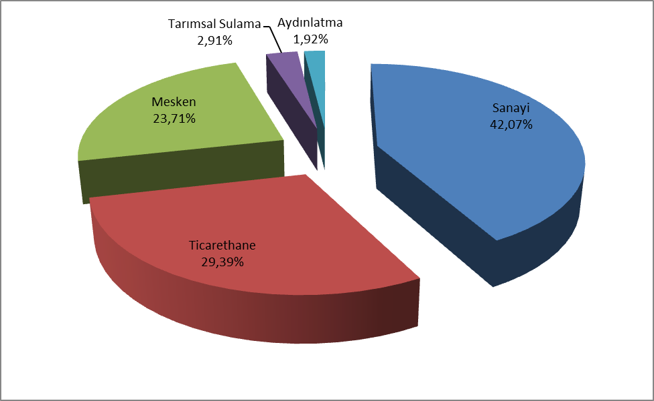

Faturalanan tüketimin illere göre dağılımı Tablo 1.13’te gösterilmektedir. En yüksek tüketim 36,93 TWh ile İstanbul’da gerçekleşmiş olup toplam tüketimin %17,39’una karşılık gelmektedir. İstanbul’u %7,64’lük payıyla İzmir, %5,78’lik payıyla Ankara, %4,64’lük payıyla Bursa ve %4,22’lik payıyla Kocaeli izlemektedir.

Tablo 1.13: Faturalanan Tüketimin İllere Göre Dağılımı (MWh - %)
İLLER | Dağıtım Gerilim Seviyesinden Bağlı Tüketicilerin Tüketim Miktarı (MWh) | İletim Gerilim Seviyesinden Bağlı Tüketicilerin Tüketim Miktarı (MWh) | Toplam (MWh) | Oran (%)
İSTANBUL (TÜMÜ) | 36.381.265,53 | 2.729.435,68 | 39.110.701,21 | 17,33
İST. AVRUPA | 24.845.008,93 | 1.473.721,15 | 26.318.730,08 | 11,66
İZMİR | 11.235.113,09 | 5.173.608,81 | 16.408.721,90 | 7,27
İST. ASYA | 11.536.256,60 | 1.255.714,53 | 12.791.971,13 | 5,67
ANKARA | 11.548.244,44 | 1.745.997,53 | 13.294.241,97 | 5,89
BURSA | 7.224.720,54 | 4.539.798,31 | 11.764.518,85 | 5,21
KOCAELİ | 5.218.442,56 | 4.491.991,67 | 9.710.434,23 | 4,30
ANTALYA | 7.084.130,99 | 702.766,11 | 7.786.897,10 | 3,45
GAZİANTEP | 3.149.737,00 | 4.317.602,68 | 7.467.339,68 | 3,31
ADANA | 4.640.617,33 | 1.930.828,12 | 6.571.445,45 | 2,91
TEKİRDAĞ | 3.833.693,52 | 2.737.068,26 | 6.570.761,78 | 2,91
KONYA | 5.131.954,75 | 855.041,63 | 5.986.996,38 | 2,65
MERSİN | 3.865.292,99 | 766.743,70 | 4.632.036,69 | 2,05
MANİSA | 3.087.823,25 | 1.519.750,78 | 4.607.574,03 | 2,04
HATAY | 2.667.310,28 | 1.852.051,34 | 4.519.361,62 | 2,00
KAHRAMANMARAŞ | 3.040.878,63 | 1.150.136,64 | 4.191.015,27 | 1,86
OSMANİYE | 684.299,31 | 3.375.484,48 | 4.059.783,79 | 1,80
SAKARYA | 2.172.891,09 | 1.777.193,60 | 3.950.084,69 | 1,75
KAYSERİ | 2.303.116,56 | 1.373.291,87 | 3.676.408,43 | 1,63
ŞANLIURFA | 3.162.705,16 | 349.453,51 | 3.512.158,67 | 1,56
DENİZLİ | 2.956.573,48 | 495.711,62 | 3.452.285,10 | 1,53
MUĞLA | 3.003.207,41 | 318.679,50 | 3.321.886,91 | 1,47
ÇANAKKALE | 1.167.663,22 | 2.123.163,88 | 3.290.827,10 | 1,46
BALIKESİR | 2.863.241,82 | 295.459,69 | 3.158.701,51 | 1,40
ESKİŞEHİR | 1.748.570,05 | 1.084.800,46 | 2.833.370,51 | 1,26
SAMSUN | 2.019.735,62 | 730.159,16 | 2.749.894,78 | 1,22
AYDIN | 2.503.854,39 | 93.002,73 | 2.596.857,12 | 1,15
DİYARBAKIR | 2.087.436,09 | 178.773,90 | 2.266.209,99 | 1,00
KIRKLARELİ | 1.421.551,72 | 594.915,59 | 2.016.467,31 | 0,89
BİLECİK | 1.067.646,56 | 735.376,88 | 1.803.023,44 | 0,80
AFYONKARAHİSAR | 1.454.531,98 | 289.760,30 | 1.744.292,28 | 0,77
MALATYA | 1.121.370,11 | 488.551,46 | 1.609.921,57 | 0,71
UŞAK | 780.406,10 | 802.492,15 | 1.582.898,25 | 0,70
KÜTAHYA | 1.068.141,34 | 493.584,44 | 1.561.725,78 | 0,69
TRABZON | 1.410.029,96 | 46.549,75 | 1.456.579,71 | 0,65
SİVAS | 1.097.985,40 | 251.205,81 | 1.349.191,21 | 0,60
MARDİN | 1.187.898,28 | 140.805,18 | 1.328.703,46 | 0,59
ELAZIĞ | 923.393,17 | 317.449,00 | 1.240.842,17 | 0,55
ORDU | 1.191.364,06 | 41.925,37 | 1.233.289,43 | 0,55
ZONGULDAK | 1.054.683,38 | 170.852,52 | 1.225.535,90 | 0,54
EDİRNE | 1.171.895,93 | 3.136,44 | 1.175.032,37 | 0,52
ISPARTA | 910.484,38 | 259.899,38 | 1.170.383,76 | 0,52
ADIYAMAN | 835.830,04 | 238.315,74 | 1.074.145,78 | 0,48
NİĞDE | 807.112,09 | 266.203,39 | 1.073.315,48 | 0,48
DÜZCE | 819.210,11 | 247.337,05 | 1.066.547,16 | 0,47
VAN | 973.009,95 |  | 973.009,95 | 0,43
AKSARAY | 831.735,17 | 127.578,65 | 959.313,82 | 0,43
ERZURUM | 891.528,76 | 66.382,62 | 957.911,38 | 0,42
BOLU | 832.378,34 | 94.221,67 | 926.600,01 | 0,41
BURDUR | 536.896,82 | 386.431,84 | 923.328,66 | 0,41
ÇORUM | 752.421,87 | 81.129,64 | 833.551,51 | 0,37
KASTAMONU | 650.212,72 | 181.924,80 | 832.137,52 | 0,37
TOKAT | 683.458,64 | 141.909,99 | 825.368,63 | 0,37
BATMAN | 631.342,54 | 168.424,92 | 799.767,46 | 0,35
KARAMAN | 585.292,06 | 175.557,54 | 760.849,60 | 0,34
NEVŞEHİR | 745.019,10 |  | 745.019,10 | 0,33
YOZGAT | 695.928,84 | 33.984,40 | 729.913,24 | 0,32
RİZE | 713.656,41 |  | 713.656,41 | 0,32
GİRESUN | 652.032,27 |  | 652.032,27 | 0,29
YALOVA | 609.654,07 |  | 609.654,07 | 0,27
AMASYA | 554.061,46 | 48.421,76 | 602.483,22 | 0,27
KARABÜK | 462.528,18 | 85.199,32 | 547.727,50 | 0,24
KIRIKKALE | 455.430,74 | 69.442,37 | 524.873,11 | 0,23
ŞIRNAK | 490.954,07 |  | 490.954,07 | 0,22
BARTIN | 472.383,85 | 4.772,95 | 477.156,80 | 0,21
KIRŞEHİR | 390.141,12 | 74.414,91 | 464.556,03 | 0,21
ÇANKIRI | 370.921,84 | 82.409,03 | 453.330,87 | 0,20
ERZİNCAN | 323.467,81 | 88.304,21 | 411.772,02 | 0,18
GÜMÜŞHANE | 386.698,01 | 20.280,38 | 406.978,39 | 0,18
SİİRT | 387.629,20 | 12.426,66 | 400.055,86 | 0,18
ARTVİN | 399.617,75 | 35,10 | 399.652,85 | 0,18
MUŞ | 299.200,39 | 94.866,99 | 394.067,38 | 0,17
SİNOP | 348.422,88 | 16.182,50 | 364.605,38 | 0,16
AĞRI | 359.882,88 | 8,33 | 359.891,21 | 0,16
BİTLİS | 351.193,68 |  | 351.193,68 | 0,16
KARS | 326.209,36 |  | 326.209,36 | 0,14
BİNGÖL | 294.732,65 |  | 294.732,65 | 0,13
KİLİS | 224.578,15 | 31.861,99 | 256.440,14 | 0,11
HAKKARİ | 199.524,47 |  | 199.524,47 | 0,09
IĞDIR | 196.866,04 |  | 196.866,04 | 0,09
TUNCELİ | 123.023,91 |  | 123.023,91 | 0,05
ARDAHAN | 121.662,66 |  | 121.662,66 | 0,05
BAYBURT | 101.247,09 |  | 101.247,09 | 0,04
Genel Toplam | 171.530.999,45 | 54.182.528,68 | 225.713.528,13 | 100,00

Tablo 1.14: Faturalanan Tüketimin İllere ve Tüketici Türüne Göre Dağılımı (MWh)
İller | Aydınlatma | Mesken | Sanayi | Tarımsal  Sulama | Ticarethane | Genel  Toplam | Payı (%)
ADANA | 98.358,03 | 1.731.610,63 | 2.994.357,24 | 158.272,90 | 1.588.846,65 | 6.571.445,45 | 2,91
ADIYAMAN | 30.373,29 | 257.093,60 | 458.409,39 | 61.762,98 | 266.506,52 | 1.074.145,78 | 0,48
AFYONKARAHİSAR | 54.932,24 | 346.640,30 | 581.314,40 | 135.689,66 | 625.715,68 | 1.744.292,28 | 0,77
AĞRI | 19.147,64 | 175.140,45 | 13.063,26 | 120,44 | 152.419,43 | 359.891,21 | 0,16
AKSARAY | 25.341,43 | 202.398,50 | 218.051,91 | 240.700,42 | 272.821,55 | 959.313,82 | 0,43
AMASYA | 29.506,09 | 196.321,49 | 168.669,23 | 20.707,47 | 187.278,93 | 602.483,22 | 0,27
ANKARA | 263.868,95 | 3.874.613,05 | 3.463.270,51 | 147.694,52 | 5.544.794,95 | 13.294.241,97 | 5,89
ANTALYA | 129.575,15 | 2.390.167,83 | 1.102.169,45 | 162.170,35 | 4.002.814,33 | 7.786.897,10 | 3,45
ARDAHAN | 9.729,80 | 43.045,79 | 1.653,94 | 0,00 | 67.233,13 | 121.662,66 | 0,05
ARTVİN | 27.498,78 | 120.307,03 | 135.912,22 | 133,43 | 115.801,40 | 399.652,85 | 0,18
AYDIN | 75.856,28 | 931.526,10 | 576.915,57 | 75.633,62 | 936.925,55 | 2.596.857,12 | 1,15
BALIKESİR | 101.527,30 | 887.556,09 | 1.167.324,54 | 43.362,24 | 958.931,34 | 3.158.701,51 | 1,40
BARTIN | 23.028,05 | 124.789,74 | 224.977,62 | 695,51 | 103.665,88 | 477.156,80 | 0,21
BATMAN | 24.786,98 | 278.831,14 | 252.695,02 | 4.421,93 | 239.032,39 | 799.767,46 | 0,35
BAYBURT | 8.775,96 | 40.409,13 | 3.401,93 | 165,34 | 48.494,73 | 101.247,09 | 0,04
BİLECİK | 19.412,63 | 112.581,06 | 1.443.165,55 | 5.767,37 | 222.096,83 | 1.803.023,44 | 0,80
BİNGÖL | 10.402,72 | 111.731,61 | 58.028,70 | 425,54 | 114.144,08 | 294.732,65 | 0,13
BİTLİS | 21.422,47 | 130.376,70 | 28.001,22 | 39.016,58 | 132.376,71 | 351.193,68 | 0,16
BOLU | 28.018,60 | 178.331,30 | 391.577,36 | 1.730,75 | 326.942,00 | 926.600,01 | 0,41
BURDUR | 20.948,65 | 144.680,17 | 550.641,56 | 35.807,77 | 171.250,52 | 923.328,66 | 0,41
BURSA | 130.061,90 | 1.931.360,11 | 7.320.343,93 | 84.245,68 | 2.298.507,23 | 11.764.518,85 | 5,21
ÇANAKKALE | 43.876,58 | 347.441,34 | 2.391.965,76 | 35.374,55 | 472.168,87 | 3.290.827,10 | 1,46
ÇANKIRI | 20.644,63 | 99.236,84 | 211.701,12 | 2.394,16 | 119.354,12 | 453.330,87 | 0,20
ÇORUM | 39.851,91 | 290.442,32 | 230.189,67 | 17.955,12 | 255.112,49 | 833.551,51 | 0,37
DENİZLİ | 77.107,26 | 700.516,45 | 1.822.503,95 | 72.045,87 | 780.111,57 | 3.452.285,10 | 1,53
DİYARBAKIR | 44.312,74 | 730.958,75 | 477.674,44 | 111.284,17 | 901.979,89 | 2.266.209,99 | 1,00
DÜZCE | 28.661,48 | 221.375,33 | 577.771,72 | 534,73 | 238.203,90 | 1.066.547,16 | 0,47
EDİRNE | 27.392,37 | 280.118,94 | 391.035,36 | 124.996,13 | 351.489,57 | 1.175.032,37 | 0,52
ELAZIĞ | 33.762,18 | 277.088,13 | 507.966,49 | 42.155,02 | 379.870,34 | 1.240.842,17 | 0,55
ERZİNCAN | 20.378,10 | 115.551,10 | 106.958,80 | 8.926,20 | 159.957,81 | 411.772,02 | 0,18
ERZURUM | 52.379,17 | 366.050,00 | 131.372,50 | 4.136,30 | 403.973,42 | 957.911,38 | 0,42
ESKİŞEHİR | 45.947,73 | 538.002,38 | 1.342.935,69 | 154.829,76 | 751.654,95 | 2.833.370,51 | 1,26
GAZİANTEP | 73.559,40 | 1.190.993,63 | 4.889.198,69 | 138.143,10 | 1.175.444,86 | 7.467.339,68 | 3,31
GİRESUN | 57.987,15 | 299.630,92 | 70.756,94 | 280,38 | 223.376,88 | 652.032,27 | 0,29
GÜMÜŞHANE | 16.040,09 | 67.273,34 | 252.764,72 | 544,13 | 70.356,11 | 406.978,39 | 0,18
HAKKARİ | 13.598,97 | 79.109,47 | 2.940,68 | 27,85 | 103.847,50 | 199.524,47 | 0,09
HATAY | 78.442,17 | 1.114.746,97 | 2.237.752,62 | 189.261,49 | 899.158,37 | 4.519.361,62 | 2,00
IĞDIR | 12.460,34 | 84.071,59 | 4.853,29 | 515,85 | 94.964,97 | 196.866,04 | 0,09
ISPARTA | 33.158,95 | 262.159,10 | 474.448,98 | 54.861,81 | 345.754,93 | 1.170.383,76 | 0,52
İSTANBUL | 444.298,99 | 11.295.568,45 | 10.056.801,26 | 4.835,19 | 17.309.197,31 | 39.110.701,21 | 17,33
İZMİR | 209.436,97 | 4.181.525,44 | 7.728.127,05 | 381.435,20 | 3.908.197,24 | 16.408.721,90 | 7,27
KAHRAMANMARAŞ | 51.036,62 | 456.202,02 | 2.771.064,29 | 61.504,36 | 851.207,99 | 4.191.015,27 | 1,86
KARABÜK | 22.898,07 | 144.498,22 | 225.456,96 | 761,29 | 154.112,97 | 547.727,50 | 0,24
KARAMAN | 15.189,42 | 129.985,00 | 249.156,92 | 201.696,46 | 164.821,81 | 760.849,60 | 0,34
KARS | 14.426,59 | 110.232,10 | 62.713,64 | 244,47 | 138.592,56 | 326.209,36 | 0,14
KASTAMONU | 42.536,52 | 211.206,56 | 366.480,08 | 4.494,52 | 207.419,84 | 832.137,52 | 0,37
KAYSERİ | 103.971,57 | 759.683,44 | 1.907.686,30 | 158.569,68 | 746.497,43 | 3.676.408,43 | 1,63
KIRIKKALE | 20.560,54 | 153.661,73 | 174.573,46 | 3.731,66 | 172.345,73 | 524.873,11 | 0,23
KIRKLARELİ | 22.611,58 | 233.593,68 | 1.443.384,77 | 9.183,64 | 307.693,64 | 2.016.467,31 | 0,89
KIRŞEHİR | 21.015,83 | 131.347,82 | 137.228,51 | 27.775,73 | 147.188,14 | 464.556,03 | 0,21
KİLİS | 9.447,75 | 73.298,52 | 38.473,57 | 16.019,12 | 119.201,19 | 256.440,14 | 0,11
KOCAELİ | 89.798,99 | 1.192.196,15 | 6.991.569,48 | 6.514,92 | 1.430.354,69 | 9.710.434,23 | 4,30
KONYA | 139.836,58 | 1.200.533,48 | 1.907.461,13 | 1.178.529,03 | 1.560.636,15 | 5.986.996,38 | 2,65
KÜTAHYA | 44.692,09 | 289.858,23 | 860.200,98 | 5.969,83 | 361.004,66 | 1.561.725,78 | 0,69
MALATYA | 48.305,34 | 390.531,94 | 601.506,83 | 100.127,88 | 469.449,59 | 1.609.921,57 | 0,71
MANİSA | 75.299,65 | 908.172,32 | 2.295.004,03 | 293.251,13 | 1.035.846,91 | 4.607.574,03 | 2,04
MARDİN | 31.718,23 | 349.068,41 | 383.689,80 | 178.558,00 | 385.669,02 | 1.328.703,46 | 0,59
MERSİN | 89.599,84 | 1.462.085,40 | 1.519.754,56 | 177.862,51 | 1.382.734,39 | 4.632.036,69 | 2,05
MUĞLA | 71.157,35 | 952.979,48 | 750.434,73 | 41.332,89 | 1.505.982,46 | 3.321.886,91 | 1,47
MUŞ | 6.427,52 | 152.011,28 | 105.566,45 | 1.800,35 | 128.261,79 | 394.067,38 | 0,17
NEVŞEHİR | 30.964,50 | 174.774,04 | 155.671,90 | 164.116,65 | 219.492,02 | 745.019,10 | 0,33
NİĞDE | 30.847,69 | 174.234,28 | 502.548,19 | 170.909,46 | 194.775,86 | 1.073.315,48 | 0,48
ORDU | 64.398,62 | 463.834,83 | 357.251,19 | 210,50 | 347.594,29 | 1.233.289,43 | 0,55
OSMANİYE | 26.638,08 | 316.923,14 | 3.438.271,18 | 14.438,69 | 263.512,69 | 4.059.783,79 | 1,80
RİZE | 44.150,79 | 239.168,62 | 213.570,96 | 4,21 | 216.761,83 | 713.656,41 | 0,32
SAKARYA | 61.032,40 | 638.107,32 | 2.514.303,92 | 8.976,46 | 727.664,59 | 3.950.084,69 | 1,75
SAMSUN | 96.197,75 | 837.005,26 | 1.027.737,82 | 27.822,72 | 761.131,24 | 2.749.894,78 | 1,22
SİİRT | 19.222,53 | 127.911,89 | 125.819,82 | 2.242,24 | 124.859,38 | 400.055,86 | 0,18
SİNOP | 22.977,53 | 154.513,08 | 82.386,67 | 2.086,28 | 102.641,82 | 364.605,38 | 0,16
SİVAS | 53.382,41 | 308.423,04 | 616.621,71 | 41.689,83 | 329.074,23 | 1.349.191,21 | 0,60
ŞANLIURFA | 61.357,25 | 879.695,71 | 634.333,68 | 936.706,14 | 1.000.065,89 | 3.512.158,67 | 1,56
ŞIRNAK | 14.269,10 | 159.503,36 | 43.459,81 | 14.094,33 | 259.627,47 | 490.954,07 | 0,22
TEKİRDAĞ | 40.705,82 | 610.762,43 | 5.050.583,20 | 14.408,74 | 854.301,60 | 6.570.761,78 | 2,91
TOKAT | 42.793,94 | 292.944,59 | 228.962,81 | 6.831,21 | 253.836,08 | 825.368,63 | 0,37
TRABZON | 81.677,51 | 627.475,75 | 211.313,07 | 795,01 | 535.318,36 | 1.456.579,71 | 0,65
TUNCELİ | 9.207,20 | 41.620,71 | 10.609,23 | 837,75 | 60.749,01 | 123.023,91 | 0,05
UŞAK | 26.719,16 | 195.017,67 | 973.702,79 | 16.348,25 | 371.110,38 | 1.582.898,25 | 0,70
VAN | 36.858,21 | 428.252,89 | 121.421,82 | 2.306,33 | 384.170,70 | 973.009,95 | 0,43
YALOVA | 17.246,56 | 200.543,41 | 177.856,24 | 5.665,65 | 208.342,21 | 609.654,07 | 0,27
YOZGAT | 38.090,25 | 196.390,81 | 176.129,79 | 97.957,17 | 221.345,21 | 729.913,24 | 0,32
ZONGULDAK | 72.109,98 | 390.667,66 | 445.660,41 | 558,53 | 316.539,32 | 1.225.535,90 | 0,54
Genel Toplam | 4.337.247,46 | 53.510.288,56 | 94.963.286,96 | 6.559.995,13 | 66.342.710,01 | 225.713.528,13 | 100,00

Faturalanan tüketimin aylara göre dağılımı Şekil 1.21’de gösterilmektedir. En yüksek tüketim Ağustos, en düşük tüketim Haziran ayında gerçekleşmiştir.

Şekil 1.21: Faturalanan Tüketimin Aylara Göre Dağılımı (MWh)
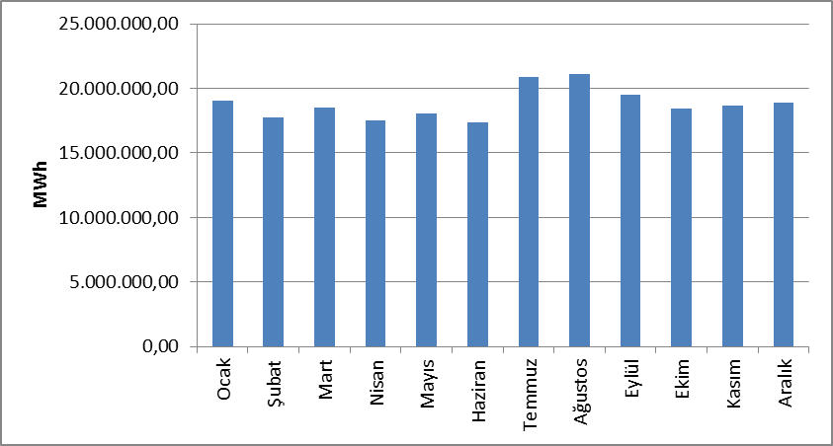

Fiili tüketimin yıllar itibariyle gelişimi Şekil 1.22’de gösterilmektedir. Fiili tüketim sadece ekonomik krizlerin etkisiyle 2001 ve 2009 yıllarında bir önceki yıla göre azalış göstermiş, diğer yıllarda ise artış göstermiştir. Bir önceki yıla göre en yüksek artış oranı 1997 yılında %13,75 ile gerçekleşmiştir.

Şekil 1.22: Fiili Tüketimin Yıllar İtibariyle Gelişimi (GWh)
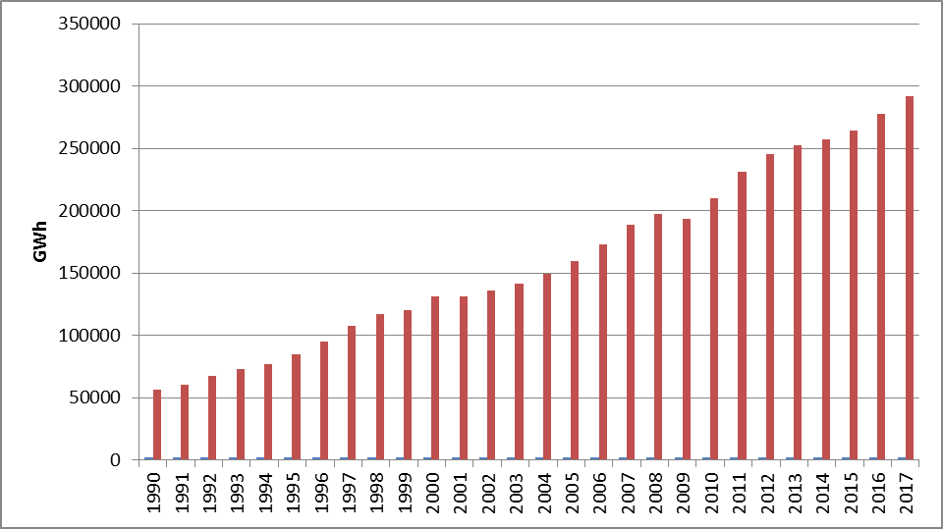

1.6 İthalat ve İhracat

1.6.1 İthalat
Şekil 1.23’de 2017 yılında yapılan elektrik ithalatına ilişkin veriler aylar itibariyle gösterilmiştir. 2017 yılında gerçekleşen toplam 2.729.060,87 MWh’lik elektrik ithalatının %76,02’lik kısmı Bulgaristan, % 18,08’i Gürcistan’dan, %5,88’i İran’dan, %0,02’si de Yunanistan’dan gerçekleştirilmiştir. Aylık bazda ise en yüksek elektrik ithalatı Ocak ayında, en düşük ise Ekim ayında gerçekleştirilmiştir.

Şekil 1.23: 2017 Yılı Aylar İtibariyle Elektrik İthalatı (MWh)
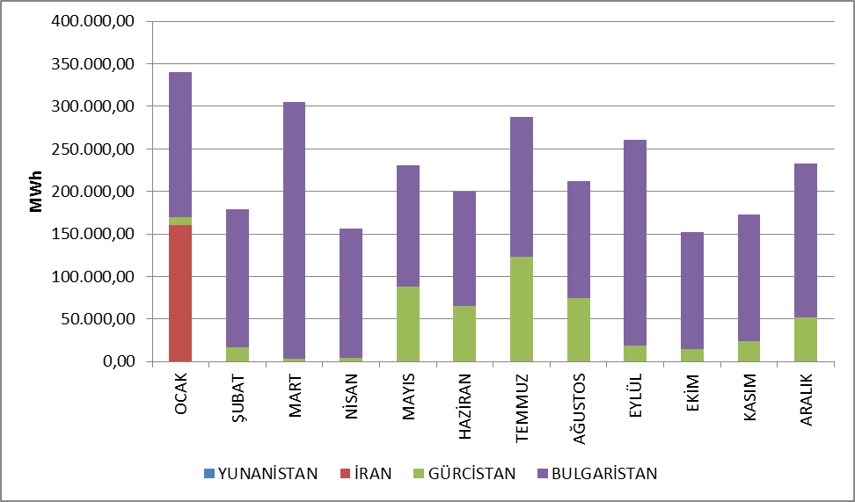

1.6.2 İhracat
Şekil 1.24’de 2017 yılında yapılan elektrik ihracatına ilişkin veriler aylar itibariyle gösterilmiştir. 2017 yılında gerçekleşen toplam 3.300.096,20 MWh’lik elektrik ihracatının %96,97’lik kısmı Yunanistan’a, geri kalan %3,03’lük kısmı da Bulgaristan ve Gürcistan’a gerçekleştirilmiştir. Aylık bazda ise en yüksek elektrik ihracatı Kasım ayında, en düşük ise Şubat ayında gerçekleştirilmiştir.

Şekil 1.24: 2017 Yılı Aylar İtibariyle Elektrik İhracatı (MWh)
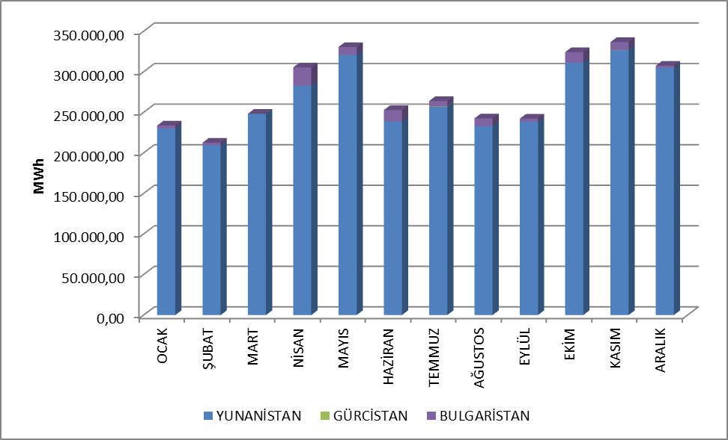

- TOPTAN SATIŞ PİYASASI

Bu bölümde 2017 yılında toptan satış piyasasında meydana gelen gelişmeler incelenmiştir. Bu çerçevede; Gün Öncesi Piyasası (GÖP), Gün İçi Piyasası (GİP) ve Dengeleme Güç Piyasasında (DGP) oluşan fiyatlar, hacimler ile verilen talimatlar sunulmuştur. Ayrıca piyasa yapısında meydana gelen değişiklikler açıklanmıştır.

  - Gün Öncesi Piyasası

Elektrik Piyasası Kanunu ile başlayan süreçte, elektrik piyasasının şeffaf, güvenilir, rekabete dayalı ve diğer ülkelerin elektrik piyasaları ile bütünleşik bir elektrik piyasasının oluşturulması hedeflenmiştir. Bu hedef doğrultusunda birçok planlı adım atılmış, atılan her adımda da elektrik piyasasının daha güçlü ve daha dinamik olması, piyasa katılımcılarının elektrik piyasasında daha etkin rol alması ve piyasayı işletenlerin en iyi şekilde piyasayı yönetmesi ve takip etmesi için önemli ilerlemeler kaydedilmiştir.
Elektrik piyasasının tek alıcı, tek satıcı modelinden, serbest ve rekabetçi bir elektrik piyasası modeline geçiş hedefi doğrultusunda atılan ilk adım 1 Temmuz 2006’da aylık 3 zamanlı uzlaştırma sistemine geçilmesidir. Bir sonraki adım ise 1 Aralık 2009’da işlerlik kazanan Gün Öncesi Planlama sistemidir. Elektrik piyasasının daha güçlü ve daha dinamik olması için bu geçiş dönemlerinin önemi oldukça büyüktür. Piyasanın işletilmesinde rol alan tarafların, her geçiş döneminde kazandıkları tecrübelerin ve öngördükleri gelişmelerin yeni piyasa modellerine aktarılması sağlanmıştır. 1 Aralık 2011 tarihi Türkiye Elektrik Piyasası için milat olmuş ve hedeflenen elektrik piyasası için en büyük adım atılarak mevcut halde kullanılmakta olan Gün Öncesi Piyasası sistemi oluşturulmuştur. Gün Öncesi Piyasasının kurulması ile Türkiye Elektrik Piyasası’na yeni bir dinamizm ve vizyon kazandırılıp, rekabete dayalı piyasa ruhu aşılanmıştır.
Yeni piyasa yapısı ile beraber teminat mekanizması uygulamaya sokulmuş olup bu çerçevede, PMUM’a kayıtlı piyasa katılımcılarının, GÖP’te yapmış oldukları işlemlerden ötürü piyasa işletmecisine teminat sunmaları gerekmektedir. Söz konusu düzenlemeye ek olarak, katılımcıların portföy oluşturmalarına imkan tanınmıştır. Son olarak, sistem kısıtlarının sistematik olarak devam etmesi durumunda, TEİAŞ’a kısıtları dikkate alarak bölgesel fiyatlandırmaya geçebilme imkânı sunulmuştur.
İlerleyen süreçte, 14.03.2013 tarihli ve 6446 sayılı Elektrik Piyasası Kanunu ile 6102 sayılı Türk Ticaret Kanunu hükümlerine tabi olarak, Enerji Piyasaları İşletme Anonim Şirketi (EPİAŞ), 18 Mart 2015 tarihinde tescil işlemlerinin tamamlanmasının ardından resmen kurulmuştur.
EPİAŞ tarafından işletilen Gün Öncesi Piyasası kapsamında piyasa katılımcıları tarafından sunulan teklifler doğrultusunda piyasa takas fiyatları ile alış ve satış miktarları ilan edilmektedir.
Gün Öncesi Piyasası işlemleri kapsamında eski bir yazılım teknolojisine ve algoritmasına sahip olan, 1 Aralık 2011 tarihinden itibaren kullanılan yazılımın, sektörün ihtiyaçlarını ve beklentilerini karşılamakta yetersiz olması, kaynak kodunun erişime kapalı olması, buna bağlı olarak geliştirme ve hataları giderme faaliyetlerinde dışa bağımlılık gibi sebepler yeni bir yazılımın geliştirilmesine olan ihtiyacı ortaya çıkarmıştır. Bu nedenle EPİAŞ tarafından, artan piyasa katılımcı sayısına cevap verebilmek, sektör beklentilerini karşılamak ve gelişmiş piyasa işletmecileri seviyesinde bir Gün Öncesi Piyasası yazılımı oluşturmak için “Yerli Gün Öncesi Piyasası Projesi”ne başlanmıştır.
Gün Öncesi Piyasası yazılımı ve optimizasyon modeli 18 Mart 2016 tarihinde test ortamında piyasa katılımcılarının kullanımına açılmış, 1 Haziran 2016 tarihinde ise test süreci tamamlanıp gerçek ortamda devreye alınarak eski yazılımının yerini almıştır. Böylelikle, piyasa takas fiyatları 1 Haziran 2016 teslim gününden itibaren, EPİAŞ öz kaynakları ile geliştirilen, çağın gerektirdiği teknolojiyi ve bilgiyi kullanan yazılım ve optimizasyon altyapısı ile hesaplanmaktadır.
2017 yılı itibariyle GÖP fiyatları ağırlıklı ortalama fiyat ile beraber Şekil 2.1.1 ve Şekil 2.1.2'de verilmiştir.

Şekil 2.1.1: 2017 Yılı Ağırlıklı Ortalama Piyasa Takas Fiyatı ile Piyasa Takas Fiyatının Saatlik Gelişimi (TL/MWh)
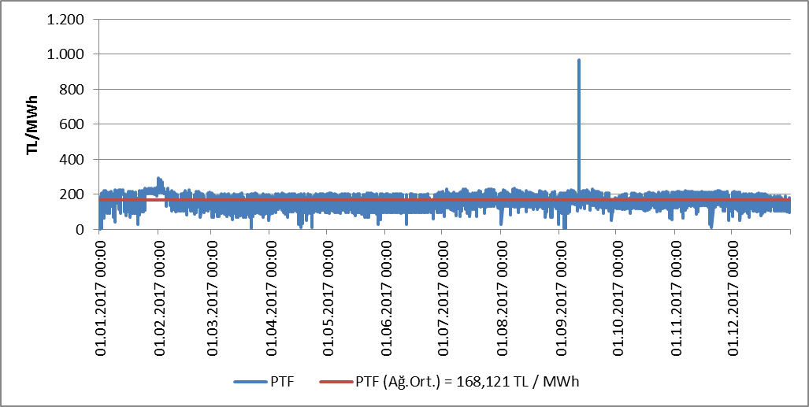

Şekil 2.1.2: 2017 Yılı Tertiplenmiş Piyasa Takas Fiyatı ve Ağırlıklı Ortalaması (TL/MWh)
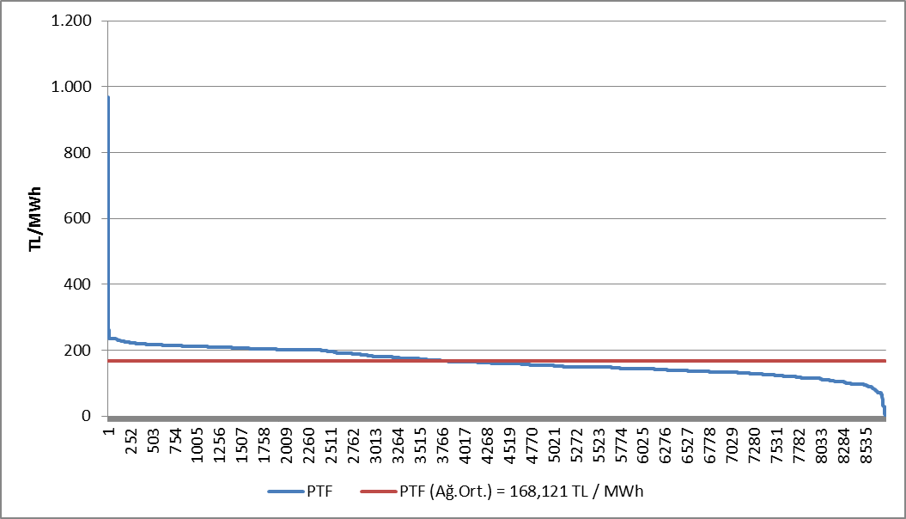

Şekillerde görüldüğü üzere fiyatlar genel olarak 100-250 TL/MWh aralığında seyretmekte olup, 2017 yılında sadece 13 saat için 250 TL/MWh ve üzerinde gerçekleşmiştir. Fiyat en yüksek değeri olan 967,15 TL/MWh’ye 11 Eylül 2017 tarihinde saat 14:00’da ulaşmıştır. 2017 yılında en düşük PTF ise 1,04 TL/MWh olarak 01 Ocak 2017 tarihinde saat 08:00’da gerçekleşmiştir.
Şekil 2.1.3’te yıllar itibariyle GÖP’te oluşan ağırlıklı ortalama piyasa takas fiyatları verilmiştir. 2017 yılında piyasa takas fiyatının ağırlıklı ortalaması 2016 yılına göre %13,35 artarak 168,12 TL/MWh olarak gerçekleşmiştir.

Şekil 2.1.3: Yıllara Göre Ağırlıklı Ortalama Piyasa Takas Fiyatı (TL/MWh)
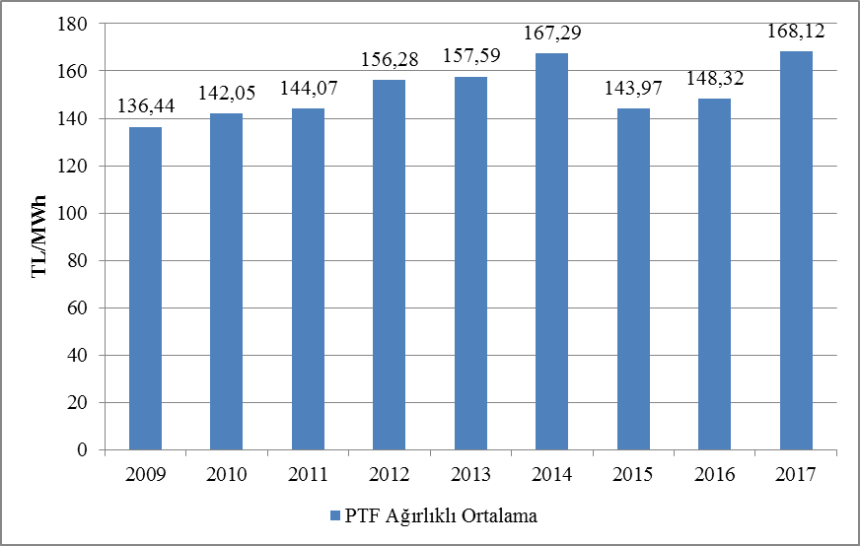
Aşağıdaki Şekil 2.1.4’te son iki yıla ait aylık ağırlıklı ortalama GÖP fiyatları görülmektedir. 2017 yılında en yüksek değer 188,044 TL/MWh ile Ocak ayında en düşük değer ise 147,977 TL/MWh ile Nisan ayında görülmüştür.
Aylar bazında elektrik tüketimi ilkbahar ve sonbahar aylarında havaların yumuşaması ile beraber düşmektedir. Ayrıca özellikle bahar aylarında meydana gelen yüksek yağışlarla beraber hidroelektrik santrallerin su gelirleri artmakta ve yılın en düşük fiyatları genel olarak bahar aylarında gerçekleşmektedir.
Öte yandan yaz aylarındaki klima ve tarımsal sulama amaçlı tüketimleri, kış aylarındaki ısınma ve aydınlanma ihtiyacı nedeniyle elektrik talebi artmakta ve tüketim artışına paralel şekilde ortalama fiyatlarda da artış gözlenmektedir.

Şekil 2.1.4: Son İki Yılın Aylık Ağırlıklı Ortalama Piyasa Takas Fiyatları (TL/MWh)
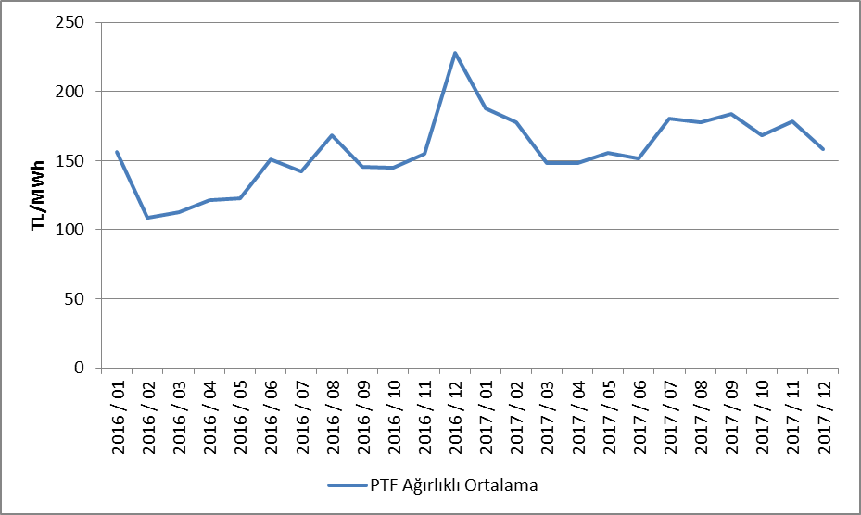
Aşağıdaki Şekil 2.1.5’te GÖP’te aylar itibariyle eşleşen miktar, Şekil 2.1.6’da GÖP alış miktarlarının şirket bazında dağılımı ve ilk 10 şirketin payı, Şekil 2.1.7’de de satış miktarlarının şirket bazında dağılımı ve ilk 10 şirketin payı gösterilmektedir.

Şekil 2.1.5: Gün Öncesi Piyasası Aylık Eşleşen Miktarlar (MWh)
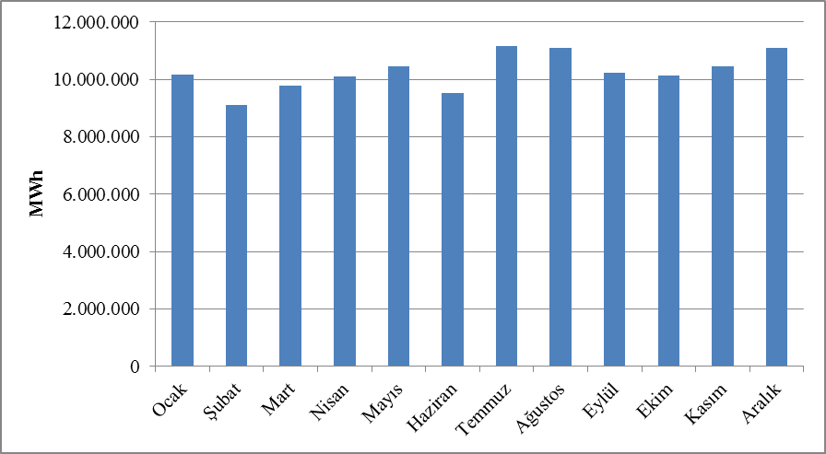

Şekil 2.1.6: Gün Öncesi Piyasası Alış Miktarlarının Şirket Bazında Dağılımı ve İlk 10 Şirketin Payı (%)
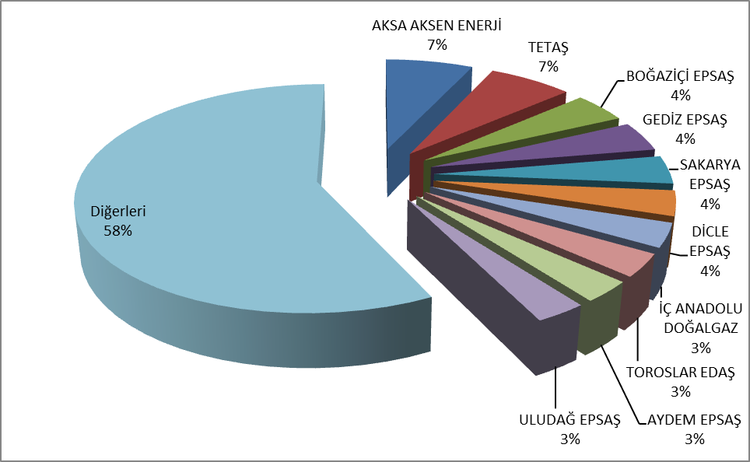

Şekil 2.1.7: Gün Öncesi Piyasası Satış Miktarlarının Şirket Bazında Dağılımı ve İlk 10 Şirketin Payı (%)
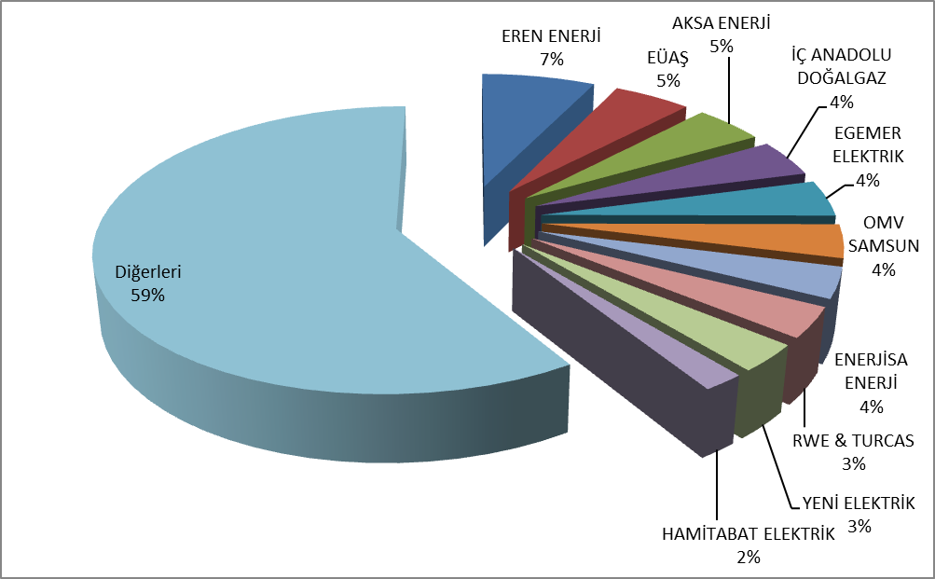

2.2 Dengeleme Güç Piyasası

Dengeleme Güç Piyasası TEİAŞ tarafından işletilmektedir. Bu bölümde DGP’de oluşan fiyatların ve hacimlerin aylık gelişimine ilişkin veriler sunulmaktadır. 2017 yılında DGP’de oluşan fiyatlar saatlik bazda ve tertiplenmiş olarak Şekil 2.2.1’de ve Şekil 2.2.2’de gösterilmektedir.

Şekil 2.2.1: Sistem Marjinal Fiyatının (SMF) Saatlik Gelişimi (TL/MWh)
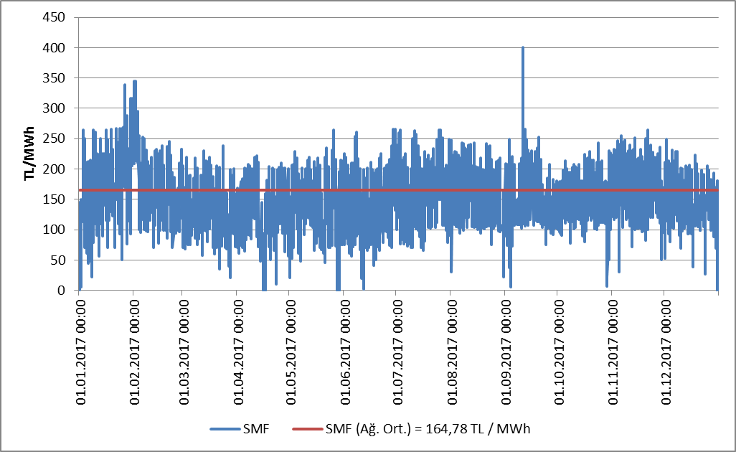

Şekil 2.2.2: Tertiplenmiş Sistem Marjinal Fiyatı (TL/MWh)
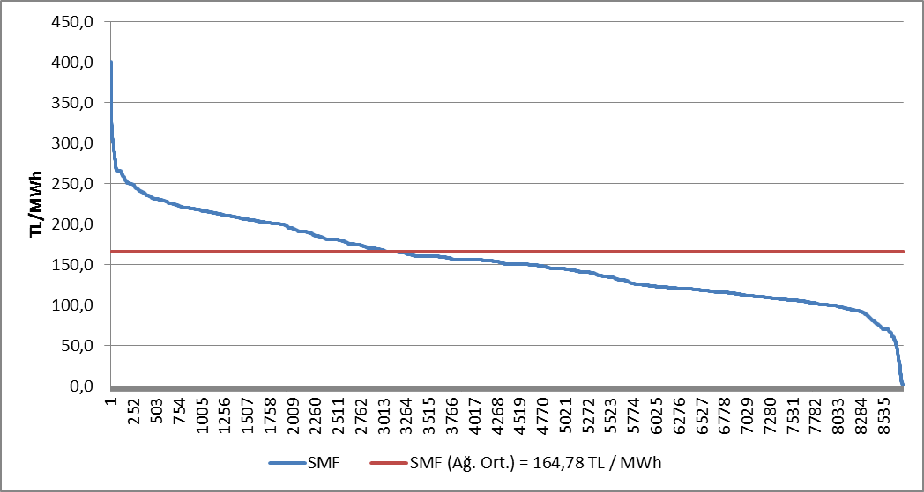

GÖP’te oluşan fiyatlara benzer şekilde DGP’de oluşan fiyatlar da genel olarak 100 ile 250 TL/MWh arasında gerçekleşmiştir. Fiyat en yüksek 11 Eylül 2017 tarihinde saat 14:00’da 400,00 TL/MWh olarak gerçekleşmiş, 29 saat için 300 TL/MWh’in üzerine çıkmıştır. DGP’de 2017 yılı boyunca 5 saat için fiyat 0 TL/MWh olarak gerçekleşmiştir.
DGP’de fiyatın yıllık ağırlıklı ortalaması bir önceki yıla oranla %17,87 artarak 164,78 TL/MWh olarak gerçekleşmiştir.
2017 yılında Dengeleme Güç Piyasasında oluşan aylık ağırlıklı ortalama fiyatlar aşağıda Şekil 2.2.3’te gösterilmektedir. SMF en düşük 141,377 TL/MWh olarak Nisan ayında görülmüş, en yüksek değer ise 184,383 TL/MWh ile Temmuz ayında gerçekleşmiştir.

Şekil 2.2.3: Son İki Yılın Dengeleme Güç Piyasası Aylık Ağırlıklı Ortalama Fiyatlar (TL/MWh)
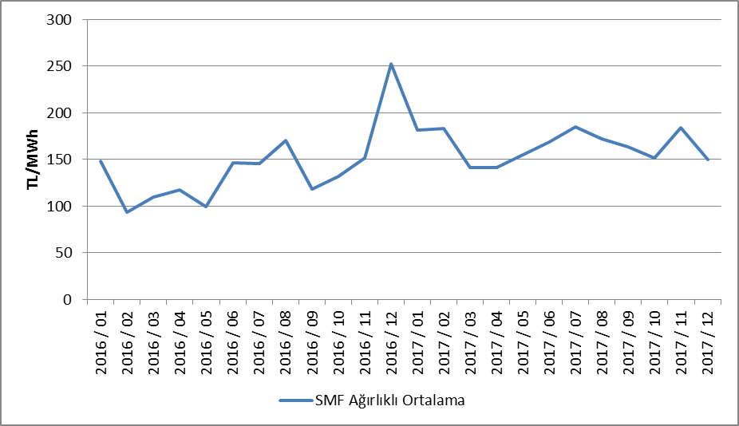

Aşağıda Şekil 2.2.4’te 2017 yılında DGP’de oluşan aylık hacimler gösterilmektedir.

Şekil 2.2.4: Dengeleme Güç Piyasasında Oluşan Aylık Hacimler(MWh)
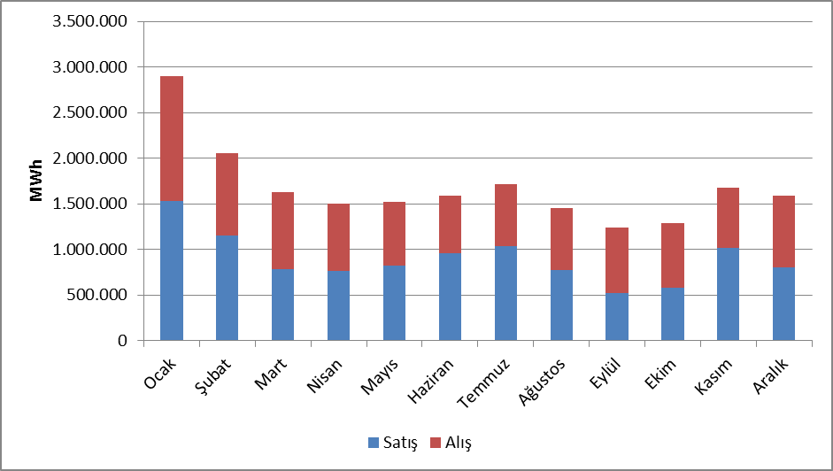
Aşağıdaki Şekil 2.2.5’te DGP alış miktarlarının şirket bazında dağılımı ve ilk 10 şirketin payı, Şekil 2.2.6’da da DGP satış miktarlarının şirket bazında dağılımı ve ilk 10 şirketin payı gösterilmektedir.

Şekil 2.2.5: Dengeleme Güç Piyasası Alış Miktarlarının Şirket Bazında Dağılımı ve İlk 10 Şirketin Payı (%)
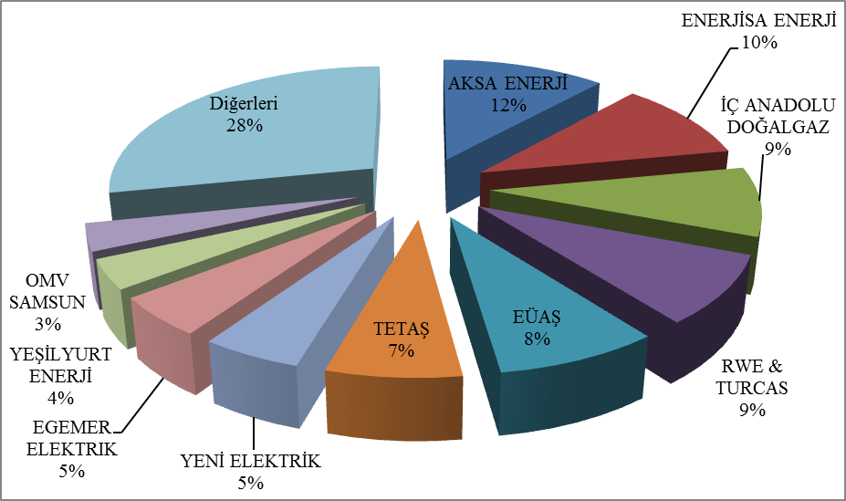

Şekil 2.2.6: Dengeleme Güç Piyasası Satış Miktarlarının Şirket Bazında Dağılımı ve İlk 10 Şirketin Payı (%)
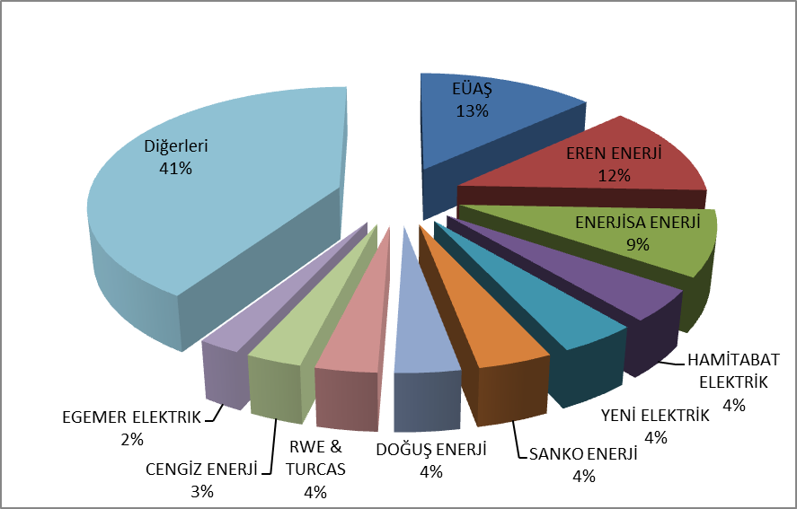

2017 yılı itibariyle DGP’de verilen talimat hacimlerinin oranları aşağıda Şekil 2.2.7’de, saatlik bazda dağılımı da Şekil 2.2.8’de gösterilmiştir. Talimatların %58’i YAL talimatlarıdır.

Şekil 2.2.7: 2017 Yılı Dengeleme Güç Piyasasında Verilen Talimat Hacimlerinin Oranları (%)
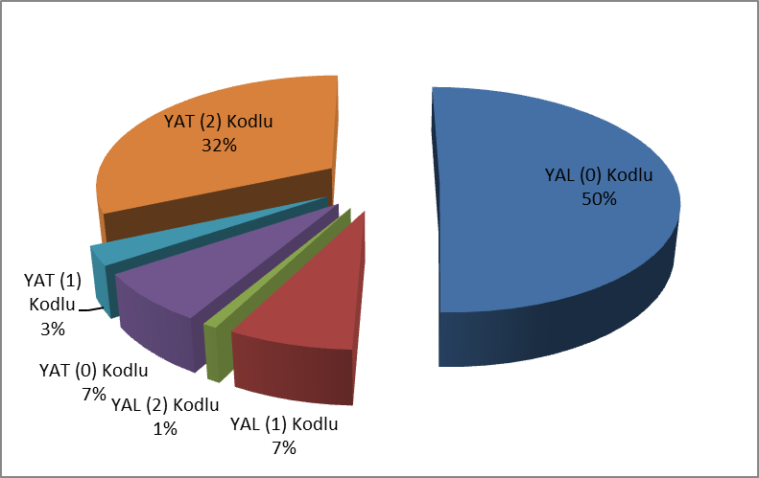
Şekilde görüldüğü üzere 0 kodlu talimatlar, toplam miktarın %57’sini oluşturmaktadır. Geriye kalan hacim sistem gereksinimleri nedeniyle üretilen 1 ve 2 kodlu talimatlardan oluşmaktadır.

Şekil 2.2.8: 2017 Yılı Dengeleme Güç Piyasasında Verilen Talimatların Saatlik Bazda Dağılımı (MW)
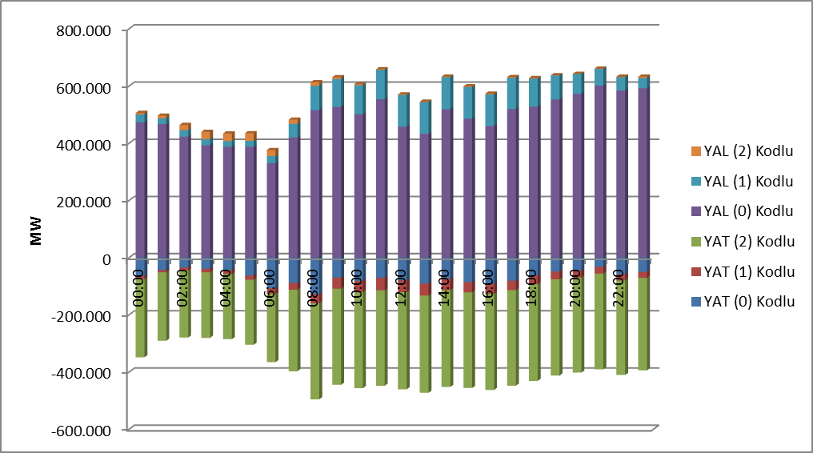

Söz konusu talimatlardan kaynaklanan ek maliyetler aşağıdaki tablo 2.2.1’de gösterilmiştir. 2017 yılında DGP’de verilen talimatlar nedeniyle elektrik piyasasında 884,16 milyon TL ek maliyet oluşmuştur. Bu maliyetlerin %44’ü 1 kodlu, kalan %56’lık kısım ise 2 kodlu talimatlar nedeniyle gerçekleşmiştir.

Tablo 2.2.1: Talimat Ek Maliyetleri (Milyon TL)
Talimat Türü | YAL | YAT | Toplam
1 Kodlu | 331,60 | 57,86 | 389,47
2 Kodlu | 28,69 | 466,01 | 494,70
Toplam | 360,29 | 523,87 | 884,16

Verilen 1 ve 2 kodlu talimatlar nedeniyle oluşan ek maliyetlerin 2017 yılında aylık bazda gelişimi ise aşağıda Şekil 2.2.9’da gösterilmiştir.

Şekil 2.2.9: 2017 Yılı Talimat Ek Maliyetlerinin Aylık Gelişimi (Milyon TL)
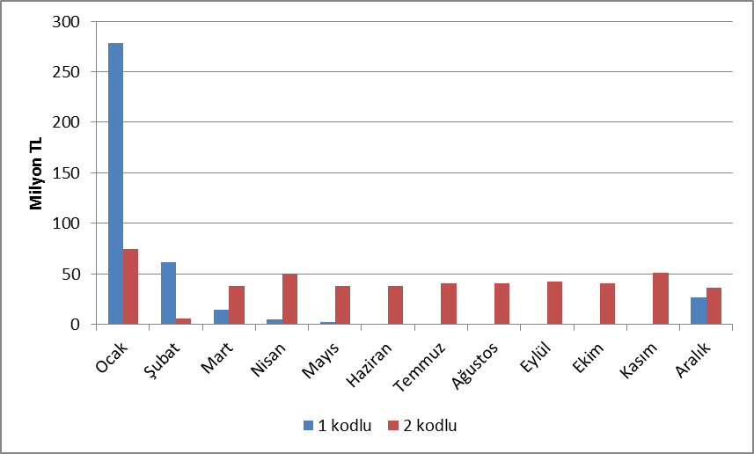
Sıfır Bakiye Düzeltme Tutarının (SBDT) gelişimi Şekil 2.2.10’da gösterilmiştir. SBDT, 2017 yılında bir önceki yıla kıyasla %12,34 oranında azalarak 1,24 milyar TL olarak gerçekleşmiştir.

Şekil 2.2.10: Sıfır Bakiye Düzeltme Tutarının Yıllar İtibariyle Gelişimi (TL)
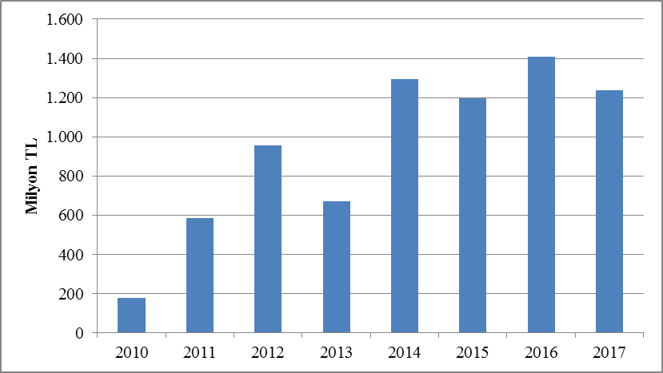

2.3 Gün İçi Piyasası

Türkiye Elektrik Piyasasının daha şeffaf ve etkin, mali açıdan güçlü, Avrupa Birliği elektrik piyasaları ile bütünleşik bir yapıda olabilmesi için çalışmalar devam etmekte olup, sürekli gelişen ve serbest piyasa amacıyla ilerleyen Türkiye elektrik piyasasında katılımcıların daha dengeli ve etkin rol üstlenmesini sağlamak amacıyla 1 Temmuz 2015 tarihinde Gün İçi Piyasası faaliyete geçmiştir.
Hâlihazırda işlemekte olan Gün Öncesi, Yan Hizmetler ve Dengeleme Güç Piyasalarına ek olarak getirilen Gün İçi Piyasası ile gerçek zamana yakın ticaret imkânı tanınmakta ve piyasa katılımcılarına kısa vadede portföylerini dengeleme fırsatı sunulmaktadır.
Aşağıdaki Şekil 2.3.1’de Gün İçi Piyasası hacminin ve ağırlıklı ortalama fiyatın aylara göre gelişimine yer verilmiştir.

Şekil 2.3.1: Gün İçi Piyasasında Aylık Hacim ve Ortalama Fiyatın Gelişimi (MWh – TL/MWh)
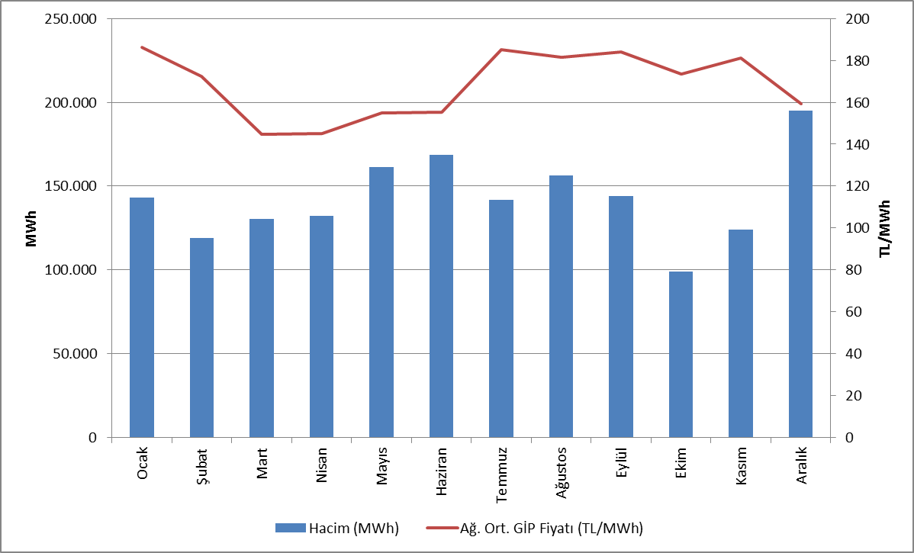
Aşağıda Şekil 2.3.2’de GİP alış miktarlarının şirket bazında dağılımı ve ilk 10 şirketin payı, Şekil 2.3.3’te de GİP satış miktarlarının şirket bazında dağılımı ve ilk 10 şirketin payı gösterilmektedir.

Şekil 2.3.2: Gün İçi Piyasası Alış Miktarlarının Şirket Bazında Dağılımı ve İlk 10 Şirketin Payı (%)
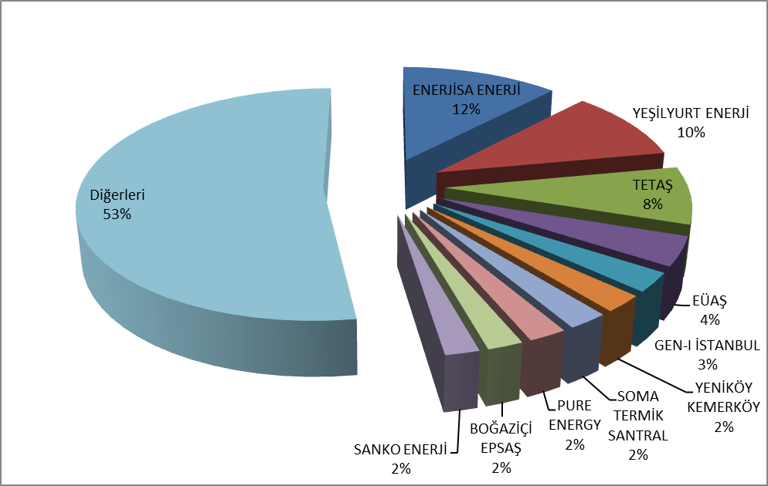

Şekil 2.3.3: Gün İçi Piyasası Satış Miktarlarının Şirket Bazında Dağılımı ve İlk 10 Şirketin Payı (%)
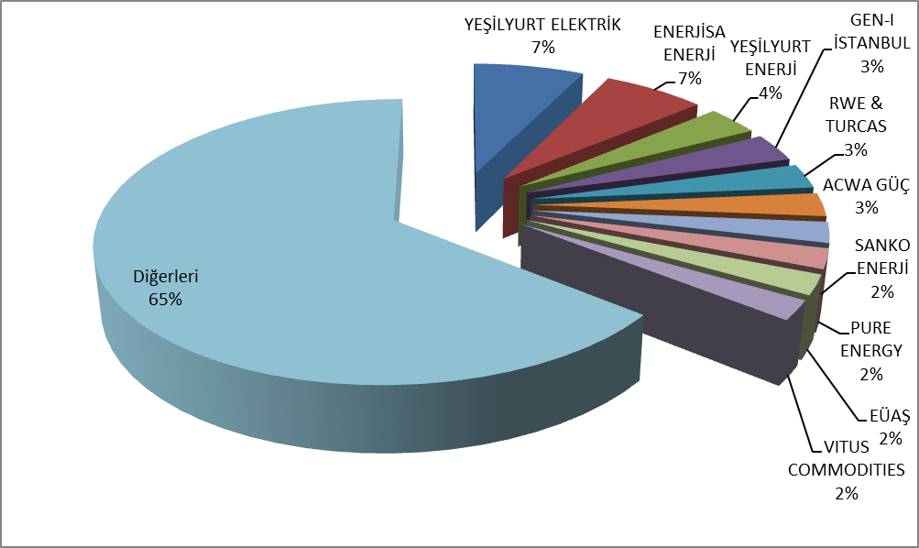

2.4 İkili Anlaşmalar Piyasası

Türkiye elektrik piyasası yapısında ikili anlaşmalar esas alınmış olup diğer organize piyasalar, piyasayı tamamlayıcı şekilde tasarlanmıştır. Bu çerçevede piyasada ticareti yapılan enerjinin büyük kısmı ikili anlaşmalar üzerinden işlem görmektedir. İkili anlaşmalar piyasa katılımcıları arasında serbest bir şekilde yapılmakta olup, düzenlemeye tabi değildir. Ancak mevcut ikili anlaşma hacminin büyük bir kısmını geçiş dönemi sözleşmeleri çerçevesinde görevli tedarik şirketlerinin Türkiye Elektrik Ticaret ve Taahhüt A.Ş.(TETAŞ) ile imzaladıkları ikili anlaşmalar oluşturmaktadır. Ayrıca Dağıtım şirketlerinin ikili anlaşma kapsamında yine TETAŞ’tan kayıp ve genel aydınlatma amaçlı enerji alımları bulunmaktadır.
Şekil 2.4.1’de 2015-2017 yıllarında aylar bazında ikili anlaşma hacimleri gösterilmektedir.

Şekil 2.4.1: Yıllara Göre Aylık İkili Anlaşma Hacimleri(MWh)

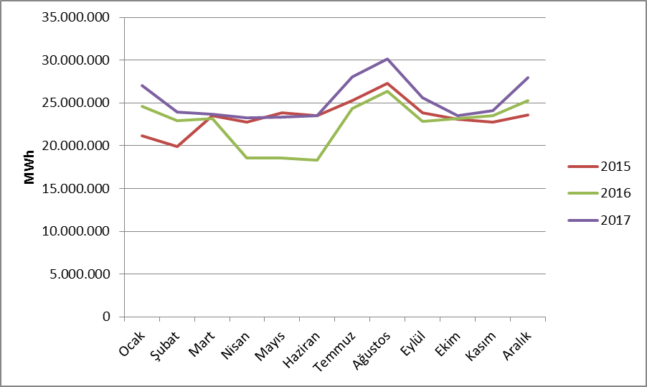

Aşağıda Şekil 2.4.2’de İkili Anlaşma alış miktarlarının şirket bazında dağılımı ve ilk 10 şirketin payı, Şekil 2.4.3’te de İkili Anlaşma satış miktarlarının şirket bazında dağılımı ve ilk 10 şirketin payı gösterilmektedir.

Şekil 2.4.2: İkili Anlaşma Alış Miktarlarının Şirket Bazında Dağılımı ve İlk 10 Şirketin Payı (%)
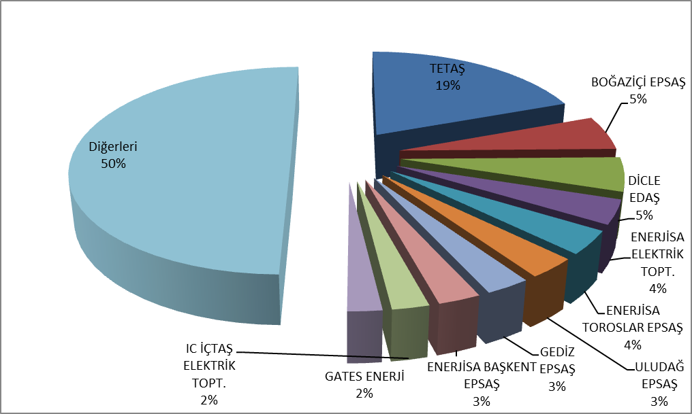

Şekil 2.4.3: İkili Anlaşma Satış Miktarlarının Şirket Bazında Dağılımı ve İlk 10 Şirketin Payı (%)
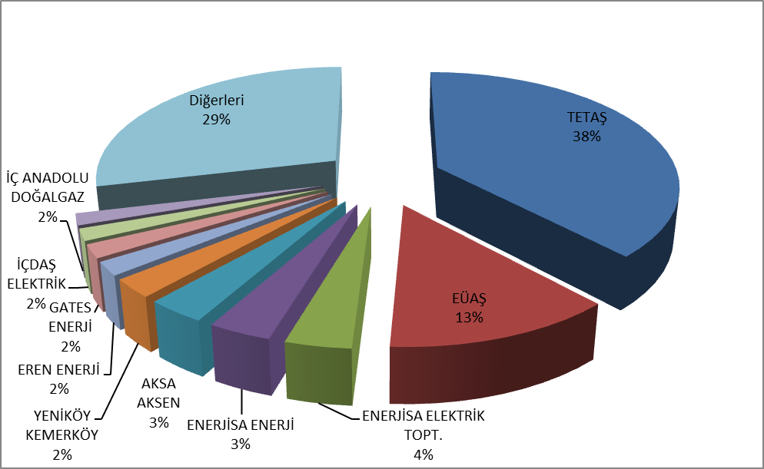

TETAŞ’ın toptan satış tarifeleri Kurul Kararıyla belirlenmektedir. Söz konusu belirleme yapılırken TETAŞ’ın mevcut sözleşmelerden kaynaklı yükümlülüklerinin yerine getirilmesi hususu dikkate alınmaktadır. Daha önce TETAŞ toptan satış tarifesi için tek fiyat açıklanırken, 2017 yılında genel aydınlatma bedeli için ayrı bir fiyat daha belirlenmiştir.
Aşağıda Şekil 2.4.4’te dönemler itibariyle TETAŞ toptan satış fiyatlarının değişimi görülmektedir.

Şekil 2.4.4: 2010-2017 Yılları Arasında TETAŞ Toptan Satış Fiyatlarının Seyri(kr/kWh)
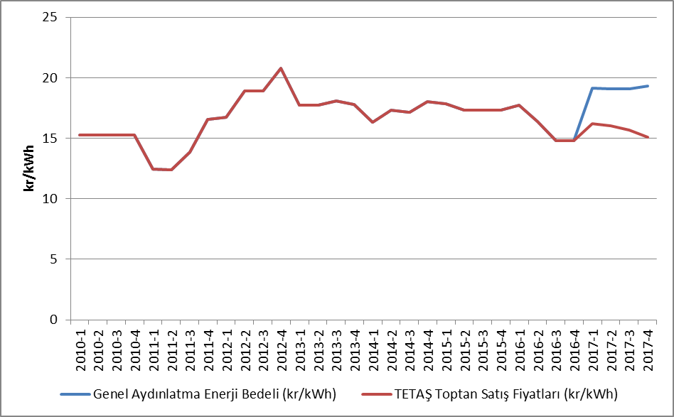

  - YEK Destekleme Mekanizması (YEKDEM)

8 Ocak 2011 tarihli ve 27809 sayılı Resmi Gazete’de yayımlanarak yürürlüğe giren 6094 sayılı “Yenilenebilir Enerji Kaynaklarının Elektrik Enerjisi Üretimi Amaçlı Kullanımına İlişkin Kanunda Değişiklik Yapılmasına Dair Kanun” ile yenilenebilir enerji kaynaklarına kaynak türüne ve yerlilik oranına göre teşvik verilmesi düzenlenmiştir. Bu çerçevede EPDK tarafından hazırlanan yönetmelik ile Yenilenebilir Enerji Kaynakları Destekleme Mekanizmasının ayrıntıları belirlenmiştir.
“Yenilenebilir Enerji Kaynaklarının Belgelendirilmesi ve Desteklenmesine İlişkin Yönetmelik” 01/10/2013 tarihli ve 28782 sayılı Resmi Gazete’de yayımlanarak yürürlüğe girmiştir. Yönetmelik ile yenilenebilir enerji kaynaklarına dayalı elektrik enerjisi üretiminin teşvik edilmesine yönelik olarak üretim lisansı sahiplerine Yenilenebilir Enerji Kaynak Belgesi verilmesi ve YEK Destekleme Mekanizmasının (YEKDEM) kurulmasına ve işletilmesine ilişkin esaslar düzenlenmiştir.
Tablo 2.5.1’de yıllar itibariyle YEKDEM katılımcı sayısı verilmiş olup katılımcı sayısı ve kurulu gücünde artış devam etmektedir. 2017 yılında YEKDEM kapsamında faaliyet gösteren toplam kurulu gücü 17.399,94 MW olan 647 adet lisanslı şirket bulunmaktadır.

Tablo 2.5.1: Yıllar İtibariyle YEKDEM Katılımcı Sayısı (Adet)
Türü | 2011 | 2012 | 2013 | 2014 | 2015 | 2016 | 2017
Güneş | - | - | - | - | - | - | 2
Hidrolik | 4 | 44 | 14 | 40 | 126 | 388 | 418
Rüzgar | 9 | 22 | 3 | 21 | 60 | 106 | 141
Biyokütle | 3 | 8 | 15 | 23 | 34 | 42 | 57
Jeotermal | 4 | 4 | 6 | 9 | 14 | 20 | 29
Genel Toplam | 20 | 78 | 38 | 93 | 234 | 556 | 647

YEKDEM kurulu gücünün kaynak türüne göre dağılımına bakıldığında 11.096,26 MW ile hidrolik santrallerin en büyük paya sahip olduğu, 5.238,70 MW ile rüzgarın ikinci sırada yer aldığı görülmektedir.

Tablo 2.5.2: Yıllar İtibariyle YEKDEM Katılımcılarının Kurulu Gücü (MW)*
Türü | 2011 | 2012 | 2013 | 2014 | 2015 | 2016 | 2017
Güneş | - | - | - | - | - | - | 12,90
Hidrolik | 21 | 930 | 217 | 598 | 2.116,33 | 9.960,00 | 11.096,26
Rüzgar | 469 | 685 | 76 | 825 | 2.732,14 | 4.319,83 | 5.238,70
Jeotermal | 72 | 72 | 140 | 228 | 389,92 | 599,16 | 752,11
Biyokütle | 45 | 73 | 101 | 147 | 185,23 | 203,72 | 299,97
Genel Toplam | 608 | 1.760 | 534 | 1.798 | 5.423,63 | 15.082,72 | 17.399,94

*Ayrıca, detayları “Lisanssız Elektrik” Üretimi başlıklı Bölüm 1.3’te verilen lisanssız elektrik üretimi kapsamında 2017 yılı sonu itibariyle 3.173,32 MW’lık kurulu gücün tamamı da YEKDEM kapsamında işlem görmektedir.
Lisanssız santraller de dahil olmak üzere YEKDEM kapsamındaki kurulu gücün Türkiye kurulu gücüne oranı 2016 yılında %19,4 iken, 2017 yılında bu oran %24,28 olmuştur.

Aşağıdaki Şekil 2.5.1’de 2017 yılı YEKDEM kurulu gücünün kaynak bazında dağılımı görülmektedir.

Şekil 2.5.1: 2017 Yılı YEKDEM Kurulu Gücünün Kaynaklara Dağılımı (%)
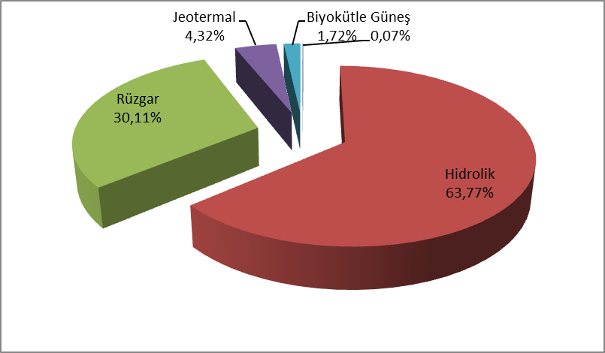
YEKDEM katılımcılarının üretimlerinin yıllar itibariyle gelişimi Tablo 2.5.3’te gösterilmektedir. Lisanssız santraller de dahil olmak üzere 2017 yılı YEKDEM üretimi önceki seneye göre yaklaşık %10,18 artarak 50,5 TWh’ye ulaşmıştır.

Tablo 2.5.3: Yıllar İtibariyle YEKDEM Katılımcılarının Yıllık Üretim Miktarları (MWh)*
Türü | 2012 | 2013 | 2014 | 2015 | 2016 | 2017
Güneş | - | - | - | - | - | 24.268
Lisanssız | - | - | - | 222.724 | 1.134.024 | 3.031.558
Hidrolik | 2.296.047 | 528.646 | 1.072.832 | 5.683.331 | 25.520.255 | 24.417.133
Rüzgar | 2.081.745 | 234.000 | 2.378.819 | 8.275.992 | 14.163.403 | 16.765.418
Jeotermal | 487.364 | 857.527 | 1.436.579 | 2.710.856 | 3.706.764 | 4.503.345
Biyokütle | 374.002 | 750.715 | 925.516 | 1.050.796 | 1.306.057 | 1.789.053
Genel Toplam | 5.239.158 | 2.370.888 | 5.813.746 | 17.943.699 | 45.830.503 | 50.530.776

2017 yılı YEKDEM kapsamındaki üretiminin kaynak türlerine dağılımı Şekil 2.5.2’de gösterilmektedir. En fazla üretim sırasıyla hidrolik ve rüzgardan elde edilmiştir.

Şekil 2.5.2: 2017 yılı YEKDEM Üretiminin Kaynaklara Dağılımı (%)
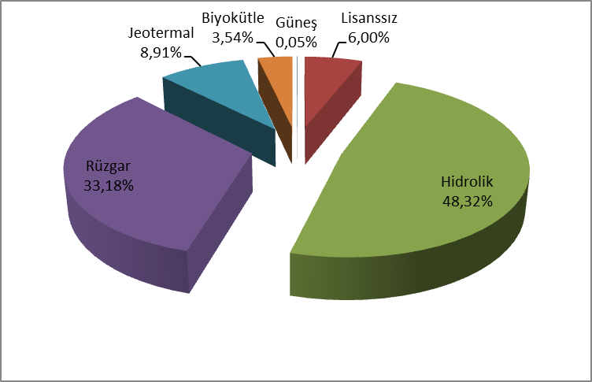
2016 yılında YEKDEM kapsamında üretim yapan santrallerin üretimlerinin ülke üretimine oranı %16,8 seviyesinde iken, 2017 yılında bu oran % 17,26 olarak gerçekleşmiştir.
Şekil 2.5.3’de 2017 yılı YEKDEM üretiminin aylık gelişimine bakıldığında, bahar aylarında gerçekleşen yağışlar ile beraber hidrolik üretimde ve dolayısıyla YEKDEM üretim miktarında da artış gerçekleştiği görülmektedir. Diğer kaynaklardan ise yıl boyunca daha istikrarlı bir üretim gerçekleşmiştir.

Şekil 2.5.3: 2017 Yılı YEKDEM Üretiminin Aylık Gelişimi (MWh)
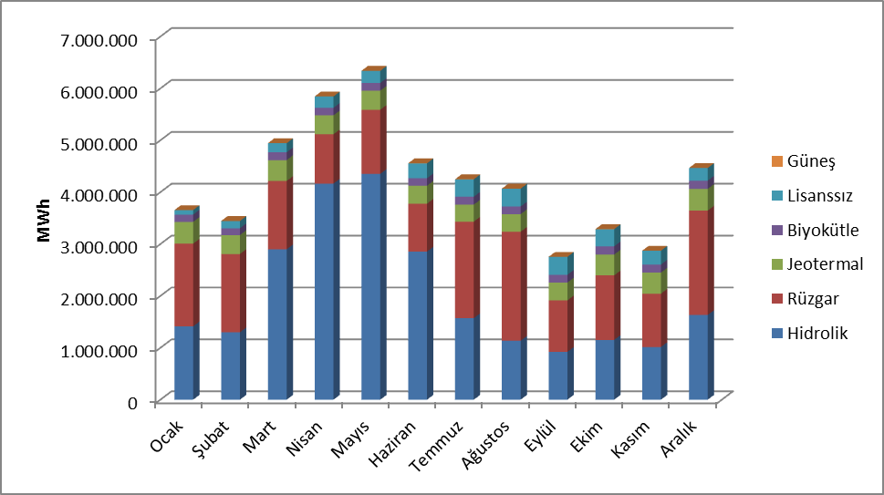
Şekil 2.5.4’te 2017 yılı YEKDEM ve GÖP’te oluşan ağırlıklı ortalama PTF fiyatlarının aylık seyirleri birlikte gösterilmiştir.

Şekil 2.5.4: 2017 Yılı YEKDEM ve GÖP Fiyatlarının Aylık Gelişimi (TL/MWh)
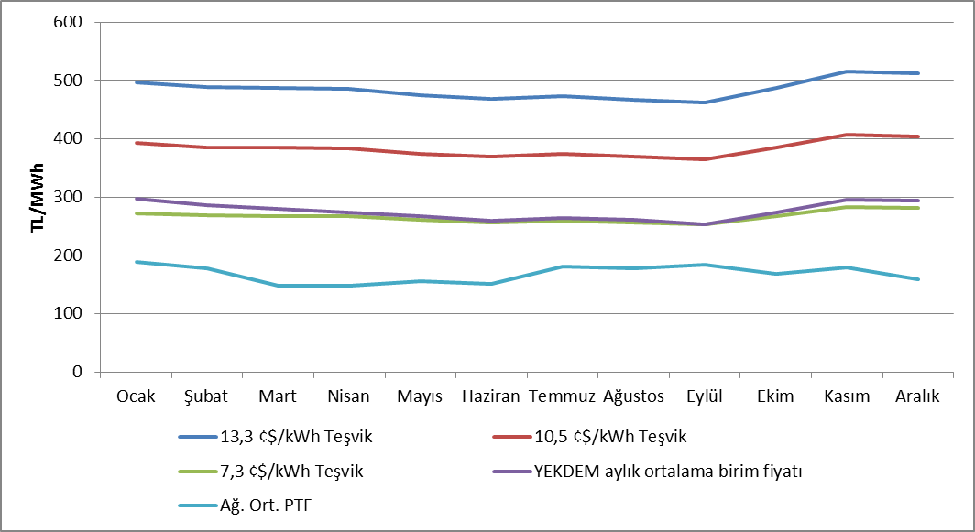
Şekil 2.5.5’te 2017 yılı için YEKDEM’de yer alan santrallerin tabi oldukları teşvik miktarları ve YEKDEM Ortalama Fiyatı ile GÖP fiyatı beraber gösterilmiştir. YEKDEM’de uygulanmakta olan teşvik fiyatları aylık ortalama GÖP fiyatları ile karşılaştırıldığında, en düşük teşvik miktarının bile GÖP fiyatının üstünde gerçekleştiği görülmekte, bahar aylarında YEKDEM fiyatı ile GÖP fiyatı arasındaki farkın açıldığı gözlenmektedir.

Şekil 2.5.5: YEKDEM ve GÖP Fiyatlarının 2017 Yılı Ortalaması (Kr./kWh)
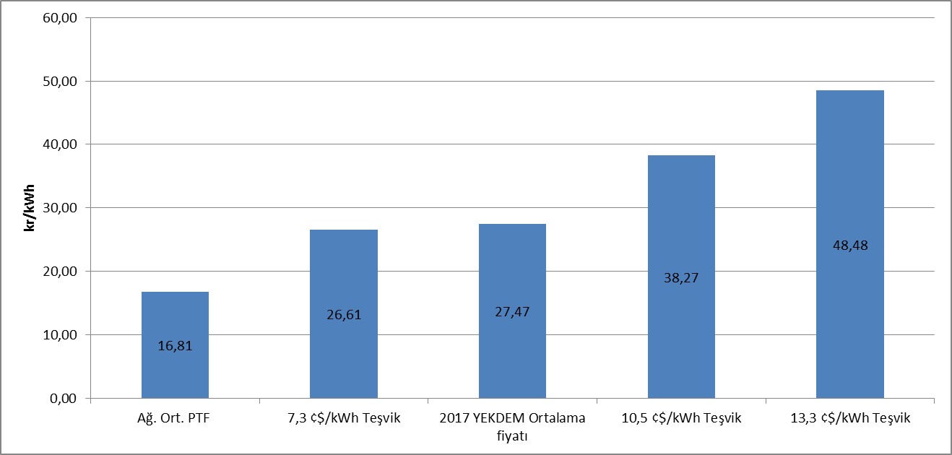

Şekil 2.5.6’da da YEKDEM kapsamında yapılan ödemelerin aylık bazda tutarları gösterilmiştir.

Şekil 2.5.6 2017 Yılı Aylık Bazda YEKDEM Kapsamında Yapılan Ödeme Miktarı (TL)
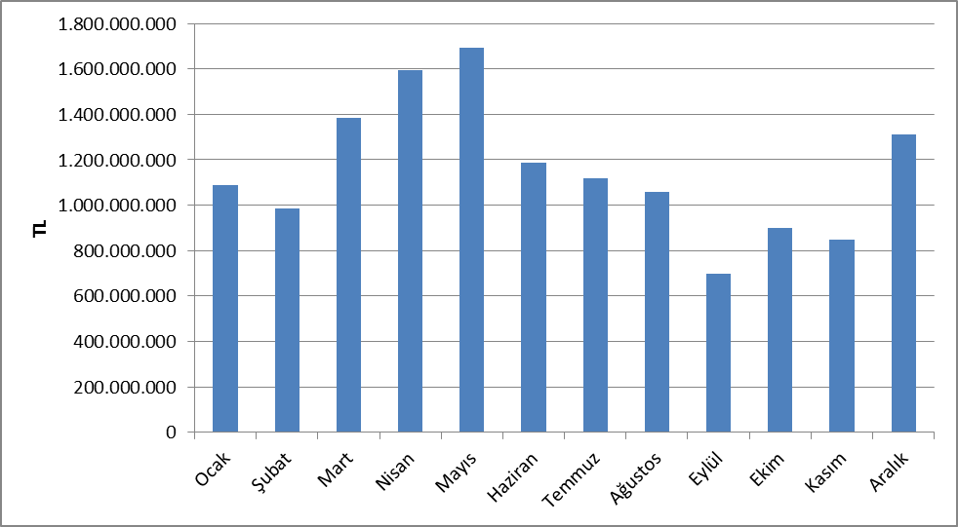

Aşağıdaki şekilde faturalanan birim enerji miktarı başına YEKDEM kullanıcılarına ağırlıklı ortalama PTF’ye ilaveten ödenen tutarın aylık gelişimi gösterilmektedir. 2017 yılında YEKDEM ek maliyeti geçen yıla kıyasla %26,62 artarak 23,84 TL/MWh olarak gerçekleşmiştir.

Şekil 2.5.7 2017 Yılı Ortalama YEKDEM Ek Maliyetinin Aylık Gelişimi (TL/MWh)
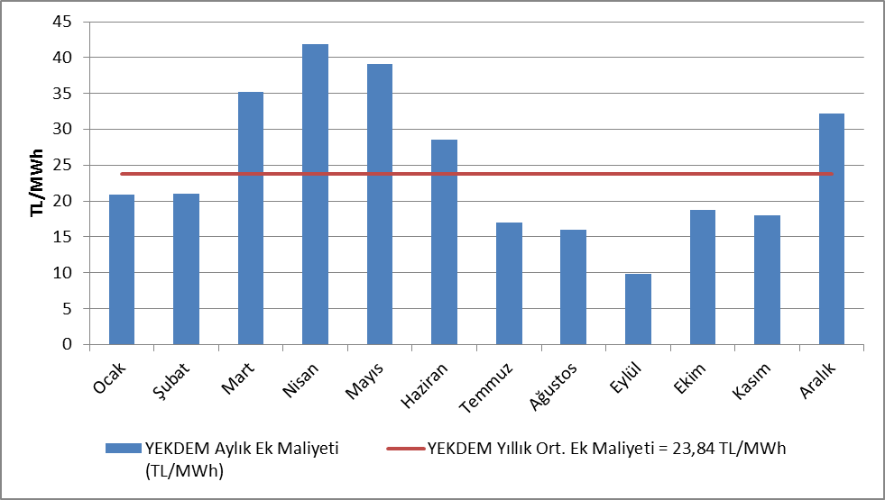

- REKABET

Elektrik Piyasası Kanununun temel amacı serbest bir piyasa yapısının oluşturularak rekabetin geliştirilmesidir. Kurumun temel görevleri arasında rekabete açık alanlarda rekabeti bozucu davranışları ve piyasa gücünü tespit ederek bunları engelleyici önlemlerin alınması bulunmaktadır. EPDK, ayrıca her yılın sonunda bir sonraki yıl için serbest tüketici limitini düşürerek, talep tarafında tedarikçisini seçebilecek tüketici sayısının artmasını temin etmektedir. Bu çerçevede, toptan satış piyasasında müzakereye açık arz ve talebin gelişimi rekabetin tesis edilmesinde kritik öneme sahiptir.

3.1 Arz Tarafı

Serbest elektrik piyasalarının, en etkin yatırım ve üretim teşviklerini sağladığı tezi, teorik ve uygulamaya yönelik çalışmalar ile desteklenmektedir. Bununla beraber talep esnekliğinin çok düşük olması ve şebekenin enerji depolayamaması gibi nedenlerle rekabetin korunması ve arz güvenliğinin temin edilmesi konularında düzenlemeye ihtiyaç duyulabilmektedir. Bu nedenle bu konular, birçok ülkede ve Avrupa Birliği tarafından çeşitli piyasa payı limitleri ve mekanizmalar ile düzenlemektedir.

Rekabetin takip edilmesine yönelik olarak kullanılan endeksler genel olarak piyasada arz tarafında oluşan yoğunlaşmayı ve üreticilerin fiyata müdahale etme kabiliyetlerini ölçmektedir. Bu amaçla yaygın olarak kullanılan HHI endeksiyle piyasa paylarının karelerinin toplanması ile piyasa yoğunlaşması ölçülmektedir. Endeks üretim ve kurulu güç üzerinden ayrı ayrı hesaplanabilmektedir.

Tablo 3.1: Üretim ve Kapasiteye Göre HHI Endeksi
 | HHI Endeksi
 | Üretim |  |  |  | Kurulu Güç
Yıllar | 2014 | 2015 | 2016 | 2017 | 2014 | 2015 | 2016 | 2017
EÜAŞ ve TETAŞ ayrı | 1416 | 1123 | 673 | 696 | 1132 | 996 | 873 | 789
EÜAŞ ve TETAŞ beraber | 2748 | 2153 | 1241 | 1276 | 1918 | 1645 | 1483 | 1345

Tablo 3.1’de gösterildiği üzere 2017 yılında bir önceki yıla kıyasla kurulu güç üzerinden hesaplanan HHI endeksinde düşüş gerçekleşmiştir. Üretim üzerinden hesaplanan HHI endeksinde ise küçük bir artış gözlenmiştir. Özelleştirmelerin tamamlanması ve mevcut sözleşmelerin sürelerinin bitmeye devam etmesi ile beraber bu endeks değerlerindeki düşüşün devam etmesi beklenmektedir.
Tedarik lisansı sahiplerinin nihai tüketim amaçlı satışlarına Tablo 3.2’de yer verilmiştir. Tedarikçi paylarına göre hesaplanan HHI endeksi 2016 yılında 375,54 olarak gerçekleşirken, 2017’de söz konusu değer 437,5 olarak hesaplanmıştır. Söz konusu endeks değerinde meydana gelen artış 21 adet görevli tedarik şirketinin toplam satış miktarının, tüm tedarik lisansı sahibi şirketlerin toplam satış miktarı içindeki oranının 2016 yılında %69,45 iken 2017 yılında %79,37’ye çıkmasından kaynaklanmaktadır. Bilindiği üzere elektrik piyasasında serbest tüketici limiti henüz sıfırlanmamıştır. Diğer bir deyişle piyasadaki tüm tüketiciler serbest tüketici niteliğini haiz değildir. Serbest olmayan tüketicilere görevli tedarik şirketleri haricinde, herhangi bir tedarikçinin satış yapması hukuken mümkün değildir. Dolayısıyla nihai tüketicilere yapılan satışlarda rekabet ortamını doğru değerlendirmek için, tüm tüketicilerin serbest tüketici olduğu ve dilediği tedarikçiden enerji temin edebildiği bir ortamın oluşması önem arz etmektedir.

Tablo 3.2: Tedarik Lisansı Sahiplerinin Satış Miktarları, Piyasa Payları ve HHI Endeksi
Tedarik Şirketi Unvanı | Satış Miktarı (MWh) | Oran (%)
CK BOĞAZİÇİ ELEKTRİK PERAKENDE SATIŞ ANONİM ŞİRKETİ | 18.774.121,05 | 9,66
ENERJİSA TOROSLAR ELEKTRİK PERAKENDE SATIŞ ANONİM ŞİRKETİ | 16.105.233,41 | 8,29
LİMAK ULUDAĞ ELEKTRİK PERAKENDE SATIŞ ANONİM ŞİRKETİ | 12.805.465,72 | 6,59
GEDİZ ELEKTRİK PERAKENDE SATIŞ ANONİM ŞİRKETİ | 11.826.051,15 | 6,08
SAKARYA ELEKTRİK PERAKENDE SATIŞ ANONİM ŞİRKETİ | 10.561.280,43 | 5,43
ENERJİSA BAŞKENT ELEKTRİK PERAKENDE SATIŞ ANONİM ŞİRKETİ | 10.029.911,61 | 5,16
AYDEM ELEKTRİK PERAKENDE SATIŞ ANONİM ŞİRKETİ | 9.998.134,33 | 5,14
ENERJİSA İSTANBUL ANADOLU YAKASI ELEKTRİK PERAKENDE SATIŞ A.Ş. | 8.716.613,99 | 4,48
DİCLE ELEKTRİK PERAKENDE SATIŞ ANONİM ŞİRKETİ | 7.768.951,33 | 4,00
CK AKDENİZ ELEKTRİK PERAKENDE SATIŞ ANONİM ŞİRKETİ | 7.046.519,03 | 3,63
MERAM ELEKTRİK PERAKENDE SATIŞ ANONİM ŞİRKETİ | 6.752.656,18 | 3,47
OSMANGAZİ ELEKTRİK PERAKENDE SATIŞ ANONİM ŞİRKETİ | 5.945.767,39 | 3,06
TRAKYA ELEKTRİK PERAKENDE SATIŞ ANONİM ŞİRKETİ | 5.880.350,81 | 3,03
YEŞİLIRMAK ELEKTRİK PERAKENDE SATIŞ ANONİM ŞİRKETİ | 5.110.965,01 | 2,63
AKEDAŞ ELEKTRİK PERAKENDE SATIŞ ANONİM ŞİRKETİ | 4.431.892,81 | 2,28
IC İÇTAŞ ELEKTRİK TOPTAN SATIŞ VE TİCARET ANONİM ŞİRKETİ | 3.041.997,24 | 1,56
AKSA ELEKTRİK SATIŞ ANONİM ŞİRKETİ | 2.761.459,19 | 1,42
KAYSERİ ELEKTRİK PERAKENDE SATIŞ ANONİM ŞİRKETİ | 2.759.901,50 | 1,42
ÇORUH ELEKTRİK PERAKENDE SATIŞ ANONİM ŞİRKETİ | 2.650.888,90 | 1,36
CK ÇAMLIBEL ELEKTRİK PERAKENDE SATIŞ ANONİM ŞİRKETİ | 2.561.691,36 | 1,32
YAĞMUR GROUP ELEKTRİK ENERJİSİ TOPTAN SATIŞ ANONİM ŞİRKETİ | 2.229.350,07 | 1,15
CENGİZ ELEKTRİK TOPTAN SATIŞ A.Ş. | 2.138.030,32 | 1,10
FIRAT ELEKTRİK PERAKENDE SATIŞ ANONİM ŞİRKETİ | 2.075.596,17 | 1,07
DOĞUŞ ENERJİ TOPTAN ELEKTRİK TİC.AŞ. | 1.627.753,18 | 0,84
ZORLU ELEKTRİK ENERJİSİ İTHALAT, İHRACAT VE TOPTAN TİCARET A.Ş. | 1.610.858,16 | 0,83
EREN ELEKTRİK ENERJİSİ TOPTAN SATIŞ ANONİM ŞİRKETİ | 1.524.382,97 | 0,78
DOĞRUDAN ELEKTRİK ENERJİSİ TOPTAN SATIŞ VE TEDARİK A.Ş | 1.514.517,69 | 0,78
ARAS ELEKTRİK PERAKENDE SATIŞ ANONİM ŞİRKETİ | 1.253.388,41 | 0,64
TÜRKERLER VANGÖLÜ ELEKTRİK PERAKENDE SATIŞ ANONİM ŞİRKETİ | 1.216.819,68 | 0,63
ZEEMA ELEKTRİK ENERJİSİ TOPTAN SATIŞ ANONİM ŞİRKETİ | 1.194.869,37 | 0,61
TTES ELEKTRİK SATIŞ ANONİM ŞİRKETİ | 1.056.104,26 | 0,54
AYEN ELEKTRİK TİCARET ANONİM ŞİRKETİ | 973.337,40 | 0,50
ODAŞ ELEKTRİK PERAKENDE SATIŞ ANONİM ŞİRKETİ | 940.946,69 | 0,48
MERAM ELEKTRİK ENERJİSİ TOPTAN SATIŞ ANONİM ŞİRKETİ | 863.541,75 | 0,44
SARI PERAKENDE ENERJİ SATIŞ VE TİCARET ANONİM ŞİRKETİ | 836.996,32 | 0,43
TÜRKİYE ELEKTRİK TİCARET VE TAAHHÜT ANONİM ŞİRKETİ | 791.691,43 | 0,41
2M ENERJİ TOPTAN ELEKTRİK TİCARET ANONİM ŞİRKETİ | 784.625,24 | 0,40
KOLEN ELEKTRİK TOPTAN SATIŞ İTH. VE İHR. ANONİM ŞİRKETİ | 731.051,28 | 0,38
ELTEK ELEKTRİK ENERJİSİ İTHALAT İHRACAT VE TOPTAN TİCARET A.Ş | 627.534,97 | 0,32
GATES ENERJİ TİCARET ANONİM ŞİRKETİ | 596.292,22 | 0,31
ÇELİKLER ELEKTRİK ENERJİ TOPTAN SATIŞ ANONİM ŞİRKETİ | 595.771,20 | 0,31
TOSYALI ELEKTRİK ENERJİSİ TOPTAN SATIŞ İTHALAT İHRACAT A.Ş. | 582.681,15 | 0,30
OMV ENERJİ TİCARET ANONİM ŞİRKETİ | 556.215,06 | 0,29
ÜRÜNDÜL ELEKTRİK ENERJİSİ TOPTAN SATIŞ ANONİM ŞİRKETİ | 511.392,18 | 0,26
ENERJİM PERAKENDE ENERJİ TİCARET ANONİM ŞİRKETİ | 500.454,94 | 0,26
KET KİPAŞ ELEKTRİK ENERJİSİ TOPTAN SATIŞ TİCARET ANONİM ŞİRKETİ | 499.653,20 | 0,26
RÖNESANS ELEKTRİK ENERJİ TOPTAN SATIŞ ANONİM ŞİRKETİ | 444.117,63 | 0,23
LİMAK ENERJİ TİCARETİ ANONİM ŞİRKETİ | 432.354,40 | 0,22
D TES ELEKTRİK ENERJİSİ TOPTAN SATIŞ ANONİM ŞİRKETİ | 427.845,21 | 0,22
UNİT ELEKTRİK ENERJİSİ TOPTAN SATIŞ İHRACAT VE İTHALAT A.Ş. | 427.742,03 | 0,22
AXPO TURKEY ENERJİ ANONİM ŞİRKETİ | 425.583,05 | 0,22
EKSİM ELEKTRİK ENERJİSİ İTHALAT, İHRACAT VE TOPTAN SATIŞ A.Ş. | 419.116,50 | 0,22
BOSEN ELEKTRİK ENERJİSİ TOPTAN SATIŞ ANONİM ŞİRKETİ | 382.524,40 | 0,20
İPRAGAZ ANONİM ŞİRKETİ | 358.435,43 | 0,18
BORDO ELEKTRİK ENERJİSİ TOPTAN SATIŞ ANONİM ŞİRKETİ | 357.784,25 | 0,18
FİNA ELEKTRİK ENERJİSİ İTHALAT İHRACAT VE TOPTAN SATIŞ A.Ş | 352.734,44 | 0,18
OZAN ELEKTRİK ENERJİSİ İTH. İHR. VE TOPTAN TİCARET ANONİM ŞİRKETİ | 352.385,46 | 0,18
SÜPER ELEKTRİK ENERJİSİ TOPTAN SATIŞ ANONİM ŞİRKETİ | 332.474,21 | 0,17
EWE ENERJİ ANONİM ŞİRKETİ | 322.864,57 | 0,17
KGM ENERJİ TİCARET LİMİTED ŞİRKETİ | 311.122,68 | 0,16
MARMARA ELEKTRİK ENERJİSİ İTHALAT İHRACAT VE TOPTAN TİC. A.Ş. | 306.548,54 | 0,16
ŞİŞECAM ENERJİ ANONİM ŞİRKETİ | 273.216,46 | 0,14
AVEL AVRUPA ELEKTRİK ENERJİSİ TOPTAN SATIŞ ANONİM ŞİRKETİ | 270.509,82 | 0,14
BALKAYA ENERJİ TOPTAN SATIŞ ANONİM ŞİRKETİ | 245.558,38 | 0,13
YETAŞ YILDIRIM ENERJİ TEDARİK A.Ş. | 244.364,59 | 0,13
DOEL ELEKTRİK ENERJİSİ TOPTAN SATIŞ ANONİM ŞİRKETİ | 220.302,90 | 0,11
ENERYA ELEKTRİK TİCARET ANONİM ŞİRKETİ | 217.498,86 | 0,11
AKFEN ELEKTRİK ENERJİSİ TOPTAN SATIŞ ANONİM ŞİRKETİ | 211.958,40 | 0,11
AYCAN TOPTAN ELEKTRİK TİCARET ANONİM ŞİRKETİ | 208.755,78 | 0,11
BATIÇİM ENERJİ TOPTAN SATIŞ ANONİM ŞİRKETİ | 202.574,38 | 0,10
ATA ELEKTRİK ENERJİSİ TOPTAN SATIŞ ANONİM ŞİRKETİ | 196.036,15 | 0,10
AGE ELEKTRİK ENERJİSİ TOPTAN SATIŞ ANONİM ŞİRKETİ | 179.150,07 | 0,09
ENKO ENERJİ SANAYİ VE TİCARET ANONİM ŞİRKETİ | 175.114,32 | 0,09
SOYAK ENERJİ TİCARET ANONİM ŞİRKETİ | 173.137,98 | 0,09
YEŞİLYURT ELEKTRİK ENERJİSİ TOPTAN SATIŞ VE İTHALAT İHRACAT A.Ş. | 154.850,72 | 0,08
ENOVA ELEKTRİK ENERJİSİ TOPTAN SATIŞ ANONİM ŞİRKETİ. | 139.516,13 | 0,07
ELEKTRA ENERJİ TOPTAN SATIŞ VE İTHALAT İHRACAT ANONİM ŞİRKETİ | 128.897,42 | 0,07
EOS ELEKTRİK ENERJİSİ TOPTAN SATIŞ ANONİM ŞİRKETİ | 125.466,41 | 0,06
YAREN GRUP ELEKTRİK ENERJİSİ TOPTAN SATIŞ ANONİM ŞİRKETİ | 115.558,44 | 0,06
HALİS ELEKTRİK ENERJİSİ TOPTAN SATIŞ VE İTH. İHR. ANONİM ŞİRKETİ | 115.277,97 | 0,06
DOĞAN KENT ELEKTRİK ENERJİSİ TOPTAN SATIŞ ANONİM ŞİRKETİ | 103.356,12 | 0,05
PALPORT ELEKTRİK TİCARET ANONİM ŞİRKETİ | 88.980,89 | 0,05
ENSAT ELEKTRİK ENERJİSİ TEDARİK TİCARET ANONİM ŞİRKETİ | 82.070,74 | 0,04
AVEM ELEKTRİK ENERJİSİ TOPTAN SATIŞ ANONİM ŞİRKETİ | 80.941,51 | 0,04
TENERA ENERJİ TİCARET ANONİM ŞİRKETİ | 80.636,73 | 0,04
ORTADOĞU ELEKTRİK ENERJİSİ TOPTAN SATIŞ A.Ş. | 73.877,50 | 0,04
BON ELEKTRİK TEDARİK İTHALAT İHRACAT ANONİM ŞİRKETİ | 64.356,17 | 0,03
MAC ELEKTRİK ENERJİSİ TOPTAN SATIŞ ANONİM ŞİRKETİ | 60.001,44 | 0,03
FİDES ELEKTRİK ENERJİSİ TOPTAN ALIŞ SATIŞ ANONİM ŞİRKETİ | 59.160,64 | 0,03
İÇDAŞ ELEKTRİK ENERJİSİ TOPTAN SATIŞ İTHALAT VE İHRACAT A.Ş. | 57.211,11 | 0,03
TEKİN ELEKTRİK ENERJİSİ TEDARİK TOPTAN SATIŞ İTHALAT İHRACAT A.Ş. | 50.981,28 | 0,03
DOASAN ENERJİ TOPTAN SATIŞ LİMİTED ŞİRKETİ | 50.851,43 | 0,03
TİNMAR ENERJİ TİCARET LİMİTED ŞİRKETİ | 50.161,98 | 0,03
YKS ELEKTRİK ENERJİSİ TOPTAN SATIŞ DIŞ TİCARET LİMİTED ŞİRKETİ | 49.819,39 | 0,03
COREN ELEKTRİK ENERJİSİ İTHALAT İHRACAT VE TOPTAN SATIŞ A.Ş. | 48.972,36 | 0,03
TRANSPOWER ENERJİ ELEKTRİK TOPTAN SATIŞ ANONİM ŞİRKETİ | 45.567,17 | 0,02
ATEK ELEKTRİK ENERJİSİ TOPTAN SATIŞ ANONİM ŞİRKETİ | 45.064,14 | 0,02
CFC ELEKTRİK ENERJİSİ TOPTAN SATIŞ ANONİM ŞİRKETİ | 43.470,45 | 0,02
KİBAR ENERJİ ANONİM ŞİRKETİ | 43.403,18 | 0,02
SEDSAL ELEKTRİK ENERJİSİ TOPTAN SATIŞ LİMİTED ŞİRKETİ | 41.286,89 | 0,02
VOLTAN ELEKTRİK TOPTAN SATIŞ İTHALAT VE İHRACAT ANONİM ŞİRKETİ | 39.271,07 | 0,02
KİNESİS TOPTAN ELEKTRİK SATIŞI ANONİM ŞİRKETİ | 38.538,04 | 0,02
CAN ENERJİ TOPTAN ELEKTRİK TİCARET ANONİM ŞİRKETİ | 37.504,83 | 0,02
İMC ELEKTRİK ENERJİSİ TOPTAN SATIŞ İTHALAT İHRACAT LİMİTED ŞİRKETİ | 37.186,30 | 0,02
TESAŞ ELEKTRİK ENERJİSİ TOPTAN SATIŞ ANONİM ŞİRKETİ | 31.217,00 | 0,02
BARA ENERJİ TOPTAN TİCARET ANONİM ŞİRKETİ | 30.880,44 | 0,02
EG ELEKTRİK ENERJİSİ TOPTAN SATIŞ ANONİM ŞİRKETİ | 26.170,41 | 0,01
AKS GRUP ELEKTRİK ENERJİSİ TOPTAN ALIŞ VE SATIŞ LİMİTED ŞİRKETİ | 25.672,98 | 0,01
KIVANÇ ELEKTRİK TOPTAN SATIŞ ANONİM ŞİRKETİ | 23.017,81 | 0,01
EKO GRUP ELEKTRİK TİCARET ANONİM ŞİRKETİ | 22.676,48 | 0,01
ENGİE ENERJİ TİCARET VE PAZARLAMA ANONİM ŞİRKETİ | 21.384,07 | 0,01
ŞEMS ENERJİ ELEKTRİK EN. TOPT. SATIŞ İTH. İHR. SANAYİ VE TİC. LTD. ŞTİ. | 18.852,62 | 0,01
BİR ENERJİ ELEKTRİK TOPTAN SATIŞ İTHALAT İHRACAT ANONİM ŞİRKETİ | 18.007,79 | 0,01
SHELL ENERJİ ANONİM ŞİRKETİ | 17.575,58 | 0,01
METRO GRUP ELEKTRİK ENERJİSİ TOPTAN SATIŞ ANONİM ŞİRKETİ | 15.684,52 | 0,01
CS ULUSLARARASI ELEKTRİK ENERJİSİ TOPTAN SATIŞ A.Ş. | 15.150,23 | 0,01
Pİ ENERJİ ELEKTRİK TOPTAN SATIŞ ANONİM ŞİRKETİ | 14.542,54 | 0,01
PARK TOPTAN ELEKTRİK ENERJİSİ SATIŞ SANAYİ VE TİCARET A.Ş. | 14.415,19 | 0,01
ARSET ELEKTRİK TEDARİK ANONİM ŞİRKETİ | 12.531,59 | 0,01
ADB ELEKTRİK ENERJİSİ TOPTAN SATIŞ LİMİTED ŞİRKETİ | 12.020,19 | 0,01
PROPER ELEKTRİK İTHALAT İHRACAT TOPTAN SATIŞ ANONİM ŞİRKETİ | 9.317,95 | 0,00
VTC ENERJİ ANONİM ŞİRKETİ | 8.978,75 | 0,00
ÜNDEM ELEKTRİK ENERJİSİ TOPTAN SATIŞ TİCARET A.Ş. | 8.101,17 | 0,00
EAG ELEKTRİK ENERJİSİ TOPTAN SATIŞI ANONİM ŞİRKETİ | 6.168,14 | 0,00
ASYA ELEKTRİK ENERJİSİ TOPTAN SATIŞ ANONİM ŞİRKETİ | 5.633,33 | 0,00
BİSEN ELEKTRİK SATIŞ ANONİM ŞİRKETİ | 5.341,76 | 0,00
HGÇ TOPTAN EL. EN. TİCARET ANONİM ŞİRKETİ | 3.530,62 | 0,00
NYK ELEKTRİK ENERJİSİ TOPTAN SATIŞ ANONİM ŞİRKETİ | 3.260,62 | 0,00
İDEAL PERAKENDE ELEKTRİK SATIŞ ANONİM ŞİRKETİ | 3.131,79 | 0,00
EE ELEKTRİK ENERJİSİ TOPTAN SATIŞ ANONİM ŞİRKETİ | 2.796,42 | 0,00
AKENERJİ ELEKTRİK ENERJİSİ İTHALAT İHRACAT VE TOPTAN TİCARET A.Ş. | 2.634,72 | 0,00
TÜRKMEN İN ALTIN ASRI ELEKTRİK ENERJİ TOPTAN SATIŞ A.Ş. | 2.533,55 | 0,00
AKSA AKSEN ENERJİ TİCARETİ A.Ş. | 2.039,04 | 0,00
ESKO ELEKTRİK ENERJİSİ İTHALAT İHRACAT VE TOPTAN SATIŞ A.Ş. | 1.955,12 | 0,00
FREKANS ELEKTRİK ENERJİSİ TOPTAN SATIŞ İTH. İHR. ANONİM ŞİRKETİ | 1.862,06 | 0,00
HİDİV ELEKTRİK ENERJİSİ TOPTAN SATIŞ ANONİM ŞİRKETİ | 1.679,82 | 0,00
EKODAŞ ELEKTRİK İTHALAT İNRACAT VE TOPTAN SATIŞ ANONİM ŞİRKETİ | 1.226,56 | 0,00
TURKCELL ENERJİ ÇÖZÜMLERİ VE ELEKTRİK SATIŞ TİCARET A.Ş. | 407,37 | 0,00
SETEL ELEKTRİK ENERJİSİ İHR.İTH. VE TOPTAN SATIŞ ANONİM ŞİRKETİ | 373,50 | 0,00
ALEN ALARKO ENERJİ TİCARET ANONİM ŞİRKETİ | 292,09 | 0,00
ENERJİSA ELEKTRİK ENERJİSİ TOPTAN SATIŞ ANONİM ŞİRKETİ | 264,58 | 0,00
PEKER ELEKTRİK ENERJİSİ TOPTAN SATIŞ ANONİM ŞİRKETİ | 20,39 | 0,00
Genel Toplam | 194.379.105,89 | 100
Tedarikçilere ait HHI | 437,5

3.2 Talep Tarafı

4628 sayılı Enerji Piyasası Düzenleme Kurumunun Teşkilat ve Görevleri Hakkında Kanun’un 5 inci maddesinin altıncı fıkrasının (b) bendi ve Elektrik Piyasası Tüketici Hizmetleri Yönetmeliğinin 25 inci maddesi hükümleri uyarınca 22/12/2016 tarihli ve 6800 sayılı Kurul Kararı ile 2017 yılı için serbest tüketici limitinin 2400 kWh olarak uygulanmasına karar verilmiştir. Söz konusu serbest tüketici limitine karşılık gelen teorik piyasa açıklığı %90 olarak hesaplanmıştır. Yıllar itibarıyla serbest tüketici limiti ve karşılık gelen piyasa açıklık oranı Şekil 3.1’de verilmiştir.

Şekil 3.1: Yıllar İtibariyle Serbest Tüketici Limiti ve Piyasa Açıklık Oranı (kWh-%)
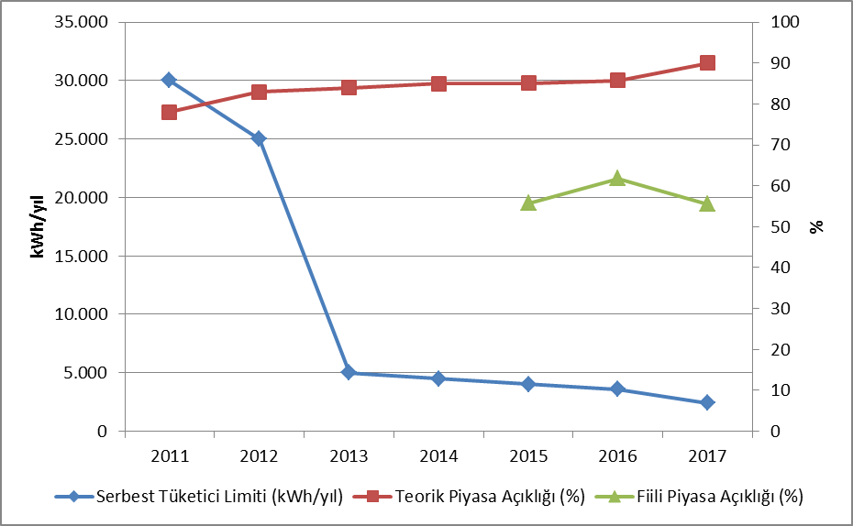
Teorik piyasa açıklık oranının yüksek olmasına karşın, serbest tüketici hakkını kullanan tüketicilerin toplam tüketimdeki oranı daha düşük gerçekleşmiştir. Serbest tüketicilerin 2017 yılı tüketimi 125,26 TWh olarak gerçekleşmiştir. Bu oran toplam faturalanan tüketimin yaklaşık olarak %55,5’ine karşılık gelmektedir.
2017 yılı içerisinde serbest tüketici sayısının gelişimi Şekil 3.2’de gösterilmektedir.

Şekil 3.2: 2017 Yılında Serbest Tüketici Sayısının Aylara Göre Değişimi(Adet)
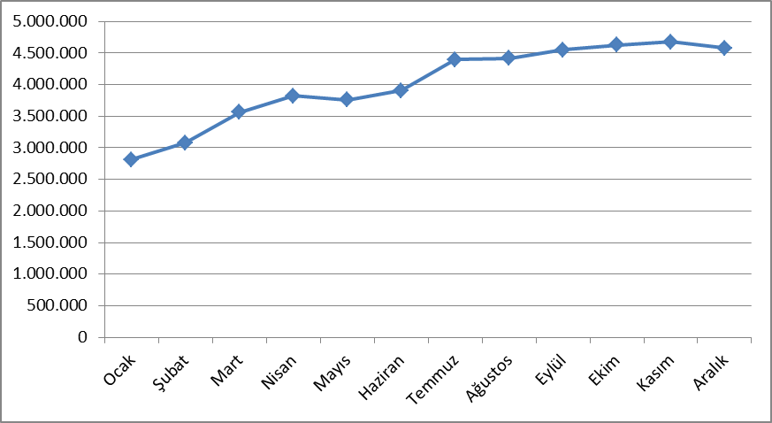

2016 sonu itibariyle 2 milyon 48 bin olan serbest tüketici sayaç sayısı, 2017 yılı sonunda %123,6 artarak 4 milyon 579 bine ulaşmıştır. Bu sayı toplam tüketici sayaç sayısının yaklaşık %10,77’sine karşılık gelmektedir.
Serbest tüketicilerin ve tüketimlerinin dağıtım bölgeleri bazında dağılımı Şekil 3.3’te gösterilmektedir. Söz konusu dağılım incelendiğinde en fazla serbest tüketicinin Boğaziçi, Gdz, Toroslar ve Akdeniz bölgelerinde bulunduğu görülmektedir. Bu bölgelerde yer alan serbest tüketici sayısı, ülke genelindeki serbest tüketici sayısının %49,67’sine karşılık gelmektedir.

Şekil 3.3: 2017 Yılında Serbest Tüketicilerin ve Tüketimlerinin Dağıtım Bölgelerine Göre Dağılımı
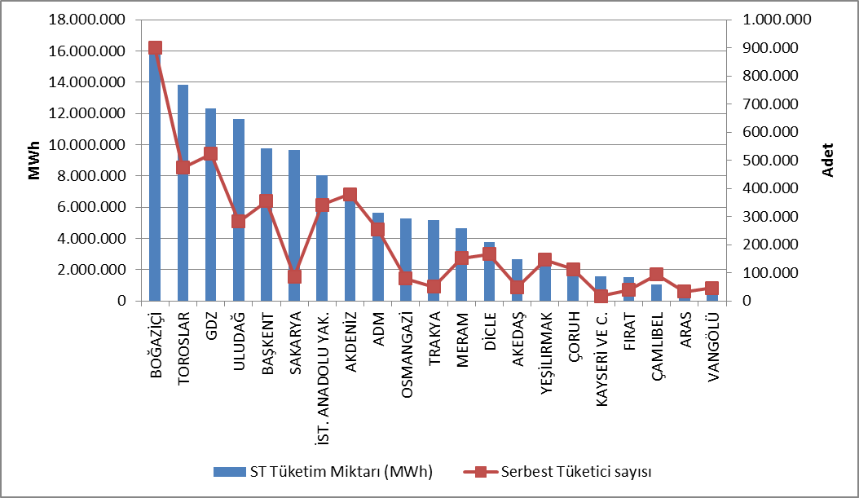

Serbest tüketicilerin tüketimlerinin dağıtım bölgeleri bazında dağılımına bakıldığında ise, en yüksek tüketime sahip dört bölgenin Boğaziçi, Toroslar, GDZ ve Uludağ dağıtım bölgeleri oluşturmaktadır. Bu bölgelerdeki serbest tüketicilerin toplam tüketimi ülke genelindeki toplam serbest tüketici tüketiminin %44,08’ini oluşturmaktadır.

Aşağıdaki Şekil 3.5’te serbest tüketici tüketimlerinin tedarikçi türüne göre dağılımı gösterilmektedir. 2016 yılına kıyasla görevli tedarik şirketlerinin payında artış, diğer tedarikçilerde ise azalış gerçekleşmiştir.

Şekil 3.4: Serbest Tüketicilerin Tüketimlerinin Tedarikçi Türüne Göre Dağılımı (%)
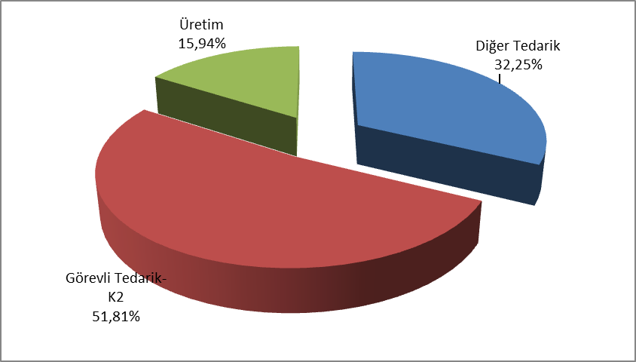
Piyasada rekabetin geliştiğini ve işlerlik kazandığını gösteren önemli göstergelerden biri de tedarikçisini değiştiren serbest tüketicilerdir. Bu çerçevede söz konusu tüketicilerin sayıları ve tüketimlerinin aylık bazda değişimi Şekil 3.6’da gösterilmektedir.

Şekil 3.5: Tedarikçisini Değiştiren Serbest Tüketicilerin Sayısı ve Tüketimlerinin Aylık Değişimi (Adet-MWh)
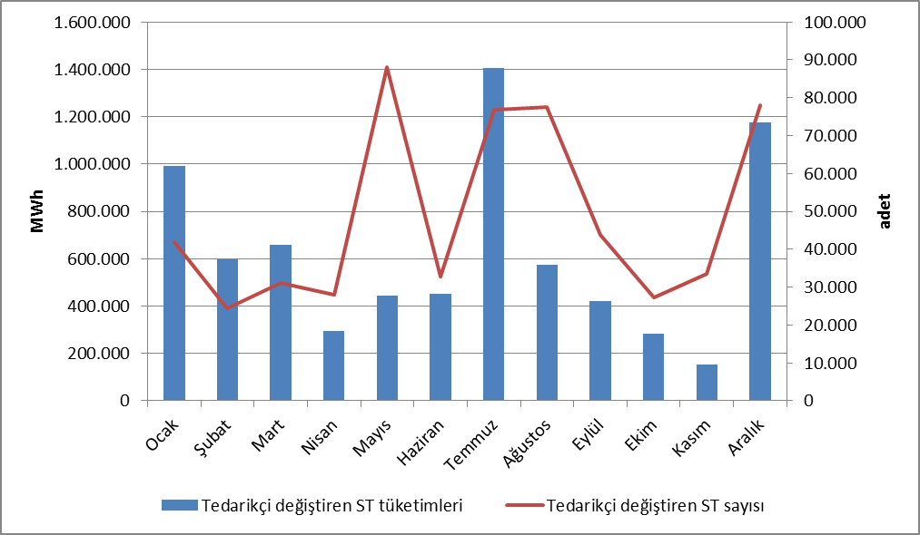
2017 yılında tedarikçisini değiştiren serbest tüketicilerin sayısı 583 bin olarak gerçekleşmiştir. Tedarikçisini değiştiren serbest tüketicilerin toplam tüketimi 7,44 TWh olup bu değer toplam faturalanan tüketiminin ise %3,3’üne karşılık gelmektedir.
Aşağıdaki Tablo 3.3’te de aylık bazda tedarikçisini değiştiren serbest tüketicilerin illere göre sayıları gösterilmektedir.

Tablo 3.3: İl Bazında Aylık Tedarikçisini Değiştiren Serbest Tüketici Adedi
İLLER | Ocak | Şubat | Mart | Nisan | Mayıs | Haziran | Temmuz | Ağustos | Eylül | Ekim | Kasım | Aralık | Toplam
ADANA | 1.089 | 1.526 | 1.682 | 1.223 | 1.030 | 1.722 | 3.268 | 2.283 | 2.696 | 1.792 | 956 | 809 | 20.076
ADIYAMAN | 152 | 17 | 28 | 24 | 20 | 105 | 116 | 133 | 50 | 24 | 66 | 100 | 835
AFYONKARAHİSAR | 204 | 129 | 138 | 70 | 172 | 153 | 311 | 240 | 165 | 264 | 266 | 615 | 2.727
AĞRI | 47 | 29 | 31 | 47 | 44 | 99 | 64 | 18 | 14 | 97 | 10 | 144 | 644
AKSARAY | 181 | 119 | 775 | 49 | 52 | 42 | 58 | 41 | 88 | 58 | 76 | 64 | 1.603
AMASYA | 265 | 37 | 20 | 61 | 13 | 15 | 89 | 13 | 65 | 18 | 90 | 431 | 1.117
ANKARA | 3.287 | 1.662 | 1.920 | 1.720 | 1.551 | 3.126 | 3.609 | 2.997 | 3.744 | 2.625 | 1.013 | 1.426 | 28.680
ANTALYA | 1.110 | 813 | 956 | 738 | 382 | 1.373 | 1.688 | 13.081 | 1.368 | 1.071 | 1.220 | 4.674 | 28.474
ARDAHAN | 60 | 25 |  | 10 | 4 | 10 | 42 | 20 | 4 | 27 |  | 37 | 239
ARTVİN | 77 | 42 | 87 | 22 | 60 | 37 | 56 | 39 | 27 | 37 | 55 | 119 | 658
AYDIN | 1.763 | 1.346 | 182 | 1.800 | 494 | 455 | 3.772 | 791 | 1.049 | 310 | 720 | 356 | 13.038
BALIKESİR | 404 | 354 | 218 | 251 | 396 | 433 | 1.387 | 3.278 | 2.211 | 398 | 214 | 1.897 | 11.441
BARTIN | 70 | 78 | 41 | 31 | 44 | 85 | 113 | 83 | 78 | 59 | 24 | 51 | 757
BATMAN | 34 | 152 | 57 | 149 | 372 | 7 | 154 | 36 | 28 | 161 | 10 | 1.325 | 2.485
BAYBURT | 49 | 2 | 1 | 8 | 2 | 5 | 8 | 7 | 5 | 16 | 1 | 64 | 168
BİLECİK | 107 | 42 | 35 | 36 | 64 | 78 | 75 | 87 | 83 | 58 | 72 | 222 | 959
BİNGÖL | 125 | 21 | 59 | 77 | 51 | 31 | 48 | 170 | 27 | 25 | 21 | 32 | 687
BİTLİS | 68 | 53 | 268 | 10 | 188 | 1.111 | 25 | 77 | 233 | 11 | 326 | 190 | 2.560
BOLU | 254 | 17 | 99 | 33 | 113 | 51 | 93 | 91 | 92 | 31 | 61 | 109 | 1.044
BURDUR | 83 | 20 | 15 | 13 | 20 | 37 | 66 | 2.337 | 37 | 45 | 63 | 282 | 3.018
BURSA | 686 | 730 | 761 | 702 | 968 | 933 | 3.377 | 10.397 | 4.241 | 1.151 | 627 | 5.386 | 29.959
ÇANAKKALE | 357 | 211 | 147 | 117 | 184 | 143 | 402 | 1.584 | 1.480 | 110 | 99 | 677 | 5.511
ÇANKIRI | 68 | 17 | 43 | 38 | 44 | 58 | 64 | 46 | 83 | 68 | 15 | 88 | 632
ÇORUM | 209 | 27 | 11 | 32 | 30 | 9 | 114 | 103 | 32 | 22 | 171 | 520 | 1.280
DENİZLİ | 319 | 253 | 1.081 | 459 | 419 | 472 | 2.313 | 915 | 1.610 | 202 | 348 | 432 | 8.823
DİYARBAKIR | 141 | 189 | 159 | 28 | 1.353 | 63 | 356 | 106 | 32 | 533 | 27 | 5.008 | 7.995
DÜZCE | 358 | 81 | 189 | 32 | 178 | 59 | 98 | 132 | 119 | 78 | 163 | 148 | 1.635
EDİRNE | 315 | 43 | 174 | 95 | 16.105 | 122 | 104 | 152 | 133 | 63 | 66 | 101 | 17.473
ELAZIĞ | 233 | 67 | 123 | 234 | 179 | 81 | 317 | 132 | 104 | 64 | 177 | 568 | 2.279
ERZİNCAN | 153 | 34 | 14 | 79 | 27 | 38 | 72 | 94 | 48 | 53 | 12 | 206 | 830
ERZURUM | 115 | 39 | 48 | 85 | 37 | 169 | 175 | 34 | 81 | 74 | 9 | 319 | 1.185
ESKİŞEHİR | 321 | 132 | 184 | 479 | 240 | 250 | 280 | 367 | 229 | 218 | 440 | 506 | 3.646
GAZİANTEP | 563 | 694 | 699 | 503 | 690 | 1.449 | 1.493 | 2.018 | 1.544 | 1.281 | 865 | 1.401 | 13.200
GİRESUN | 123 | 161 | 94 | 88 | 118 | 41 | 92 | 75 | 29 | 71 | 181 | 157 | 1.230
GÜMÜŞHANE | 101 | 11 | 16 | 18 | 9 | 7 | 15 | 8 | 26 | 4 | 4 | 21 | 240
HAKKARİ | 41 | 48 | 89 | 4 | 80 | 813 | 40 | 5 | 137 | 1 | 2 | 104 | 1.364
HATAY | 204 | 423 | 966 | 328 | 489 | 717 | 672 | 781 | 894 | 633 | 276 | 317 | 6.700
IĞDIR | 40 | 16 | 11 | 31 | 6 | 34 | 58 | 13 | 17 | 29 | 8 | 97 | 360
ISPARTA | 274 | 54 | 24 | 25 | 19 | 34 | 68 | 1.077 | 34 | 40 | 33 | 318 | 2.000
İSTANBUL | 7.395 | 6.879 | 6.194 | 5.285 | 5.892 | 5.724 | 7.672 | 13.062 | 7.481 | 6.787 | 7.959 | 26.249 | 106.579
İZMİR | 5.846 | 1.460 | 1.078 | 5.886 | 942 | 2.901 | 18.050 | 8.851 | 2.734 | 2.146 | 7.709 | 1.840 | 59.443
KAHRAMANMARAŞ | 381 | 79 | 53 | 165 | 308 | 632 | 217 | 134 | 424 | 198 | 236 | 571 | 3.398
KARABÜK | 85 | 98 | 92 | 72 | 64 | 112 | 102 | 144 | 124 | 113 | 25 | 71 | 1.102
KARAMAN | 89 | 55 | 478 | 43 | 32 | 11 | 44 | 28 | 65 | 28 | 63 | 66 | 1.002
KARS | 92 | 22 | 38 | 49 | 8 | 67 | 85 | 19 | 26 | 54 | 5 | 138 | 603
KASTAMONU | 130 | 107 | 95 | 67 | 73 | 257 | 191 | 119 | 251 | 123 | 76 | 134 | 1.623
KAYSERİ | 444 | 137 | 109 | 232 | 100 | 207 | 941 | 248 | 142 | 212 | 302 | 281 | 3.355
KIRIKKALE | 65 | 90 | 65 | 37 | 45 | 102 | 93 | 82 | 112 | 60 | 38 | 180 | 969
KIRKLARELİ | 234 | 123 | 192 | 125 | 12.869 | 80 | 97 | 87 | 108 | 44 | 62 | 89 | 14.110
KIRŞEHİR | 58 | 22 | 81 | 36 | 26 | 18 | 21 | 40 | 12 | 18 | 25 | 40 | 397
KİLİS | 31 | 68 | 56 | 57 | 41 | 91 | 117 | 80 | 93 | 108 | 33 | 46 | 821
KOCAELİ | 1.682 | 177 | 615 | 178 | 531 | 214 | 373 | 493 | 286 | 317 | 401 | 485 | 5.752
KONYA | 745 | 616 | 3.713 | 356 | 291 | 239 | 518 | 479 | 769 | 259 | 466 | 566 | 9.017
KÜTAHYA | 176 | 81 | 103 | 107 | 69 | 252 | 107 | 174 | 119 | 233 | 164 | 358 | 1.943
MALATYA | 364 | 68 | 136 | 298 | 180 | 122 | 269 | 149 | 388 | 166 | 177 | 375 | 2.692
MANİSA | 2.500 | 335 | 192 | 836 | 366 | 814 | 12.480 | 2.122 | 714 | 438 | 2.517 | 352 | 23.666
MARDİN | 109 | 43 | 51 | 41 | 387 | 35 | 212 | 16 | 45 | 208 | 47 | 2.264 | 3.458
MERSİN | 1.013 | 899 | 983 | 630 | 804 | 1.409 | 1.633 | 1.513 | 1.856 | 1.039 | 478 | 519 | 12.776
MUĞLA | 1.579 | 869 | 964 | 1.193 | 622 | 1.231 | 2.711 | 1.072 | 1.315 | 214 | 857 | 1.552 | 14.179
MUŞ | 109 | 68 | 203 | 53 | 235 | 596 | 47 | 46 | 252 | 19 | 31 | 226 | 1.885
NEVŞEHİR | 68 | 80 | 462 | 63 | 43 | 45 | 67 | 171 | 46 | 132 | 61 | 51 | 1.289
NİĞDE | 132 | 49 | 687 | 45 | 37 | 16 | 85 | 62 | 93 | 30 | 42 | 114 | 1.392
ORDU | 347 | 75 | 69 | 64 | 90 | 63 | 198 | 206 | 88 | 59 | 296 | 556 | 2.111
OSMANİYE | 77 | 165 | 134 | 110 | 164 | 229 | 198 | 231 | 218 | 172 | 103 | 138 | 1.939
RİZE | 130 | 61 | 102 | 88 | 150 | 98 | 114 | 106 | 78 | 54 | 26 | 73 | 1.080
SAKARYA | 555 | 195 | 687 | 324 | 521 | 310 | 654 | 581 | 365 | 318 | 580 | 479 | 5.569
SAMSUN | 564 | 144 | 154 | 73 | 76 | 89 | 157 | 309 | 87 | 32 | 362 | 850 | 2.897
SİİRT | 22 | 14 | 14 | 48 | 115 | 7 | 53 | 4 | 4 | 34 | 2 | 919 | 1.236
SİNOP | 59 | 17 | 13 | 12 | 5 | 15 | 60 | 11 | 21 | 8 | 142 | 76 | 439
SİVAS | 116 | 62 | 15 | 44 | 28 | 52 | 631 | 318 | 29 | 44 | 256 | 604 | 2.199
ŞANLIURFA | 103 | 191 | 163 | 350 | 1.462 | 60 | 846 | 191 | 78 | 681 | 36 | 3.923 | 8.084
ŞIRNAK | 11 | 180 | 11 | 12 | 620 | 1 | 156 | 41 | 19 | 161 | 6 | 884 | 2.102
TEKİRDAĞ | 430 | 174 | 420 | 266 | 33.421 | 359 | 181 | 289 | 614 | 145 | 157 | 247 | 36.703
TOKAT | 66 | 20 | 28 | 56 | 25 | 30 | 298 | 294 | 91 | 160 | 281 | 536 | 1.885
TRABZON | 730 | 270 | 234 | 245 | 148 | 123 | 183 | 265 | 139 | 113 | 200 | 261 | 2.911
TUNCELİ | 153 | 2 | 11 | 130 | 26 | 18 | 21 | 9 | 20 | 10 | 4 | 147 | 551
UŞAK | 312 | 129 | 108 | 106 | 111 | 79 | 306 | 199 | 77 | 207 | 157 | 524 | 2.315
VAN | 381 | 120 | 541 | 86 | 477 | 1.048 | 115 | 164 | 664 | 40 | 65 | 458 | 4.159
YALOVA | 84 | 106 | 92 | 102 | 126 | 107 | 305 | 577 | 329 | 121 | 107 | 706 | 2.762
YOZGAT | 134 | 22 | 45 | 31 | 13 | 15 | 674 | 277 | 29 | 21 | 140 | 424 | 1.825
ZONGULDAK | 167 | 222 | 229 | 253 | 164 | 348 | 447 | 426 | 397 | 228 | 122 | 269 | 3.272
Genel Toplam | 41.818 | 24.308 | 31.155 | 28.003 | 87.954 | 32.693 | 76.881 | 77.550 | 43.739 | 27.376 | 33.603 | 77.962 | 583.042

Aşağıdaki Tablo 3.4’te serbest tüketicilerin tedarikçi değişikliklerinin tedarikçi türüne göre dağılımı gösterilmektedir.

Tablo 3.4: Serbest Tüketicilerin Tedarikçi Değişikliklerinin Tedarikçi Türüne Göre Dağılımı
Eski Tedarikçi Türü | Yeni Tedarikçi Türü |  |  |  | Genel Toplam
Eski Tedarikçi Türü | Diğer Tedarik | Görevli Tedarik-K1 | Görevli Tedarik-K2 | Üretim | Genel Toplam
Diğer Tedarik | 16.239 | 46.086 | 26.682 | 637 | 89.644
Görevli Tedarik-K2 | 32.194 | 432.286 | 25.225 | 615 | 490.320
Üretim | 1.151 | 709 | 669 | 549 | 3.078
Genel Toplam | 49.584 | 479.081 | 52.576 | 1.801 | 583.042

- İLETİM

Bu bölümde, iletim sistemi ile ilgili özet bilgiler verilmekte ve iletim sistemindeki yıllara göre değişime dair tablolar ve şekiller yer almaktadır.

  - İletim Sistemi

2017 yılı sonu itibariyle iletim sisteminde yer alan trafo merkezi bilgileri aşağıdaki tabloda yer almaktadır. Tabloda görüldüğü üzere iletim sistemindeki trafo merkezlerinin büyük bir kısmı 154 kV gerilim seviyesindeki trafo merkezleridir. TEİAŞ mülkiyetinde 815, özel mülkiyette 419 olmak üzere 1.234 trafo merkezi bulunmaktadır. Trafo kapasitesi ise 193.961 MVA’ya ulaşmıştır. Bu kapasitenin 162.466 MVA’sı TEİAŞ mülkiyetinde kalan 31.495 MVA’sı ise özel mülkiyettedir.

Tablo 4.1: Trafo Merkezi Bilgileri
 | Gerilim (kV) | Merkez Adedi | Trafo Adedi | Güç (MVA)
TEİAŞ  Mülkiyetinde | 380 | 102 | 318 | 65.890
TEİAŞ  Mülkiyetinde | 220 | 1 | 2 | 400
TEİAŞ  Mülkiyetinde | 154 | 696 | 1.390 | 95.784
TEİAŞ  Mülkiyetinde | 66 | 16 | 26 | 392
TEİAŞ  Mülkiyetinde | TEİAŞ Toplamı | 815 | 1.736 | 162.466
Özel Mülkiyet | 380 | 53 | 48 | 7.320
Özel Mülkiyet | 220 | 0 | 0 | 0
Özel Mülkiyet | 154 | 365 | 379 | 24.162
Özel Mülkiyet | 66 | 1 | 1 | 13
Özel Mülkiyet | Özel Toplamı | 419 | 428 | 31.495
 | TOPLAM | 1.234 | 2.164 | 193.961

Toplam 66.285 km olan iletim hatlarının %65,62’sini 154 kV gerilim seviyesindeki hatlar oluşturmaktadır. Kalan kısmın ise neredeyse tamamı 380 kV gerilim seviyesindeki hatlar olup 220 kV ve 66 kV gerilim seviyesindeki hatlar sadece 195 km’dir.

Tablo 4.2: TEİAŞ İletim Hatları
 | 2016 | 2017 | Değişim  (%) | 2016 | 2017 | Değişim  (%)
Gerilim (kV) | Hat Adedi |  | Değişim  (%) | Uzunluk (km) |  | Değişim  (%)
380 | 245 | 270 | 10,20 | 20.250 | 22.596 | 11,58
220 | 1 | 1 | 0,00 | 16 | 85 | 430,13
154 | 1.483 | 1.587 | 7,01 | 40.883 | 43.495 | 6,39
66 | 17 | 17 | 0,00 | 121 | 110 | -9,36
Toplam | 1.746 | 1.875 | 7,39 | 61.269 | 66.285 | 8,19

Şekil 4.1: Yıllara Göre TEİAŞ İletim Hatları Uzunluklarındaki Değişim(km)
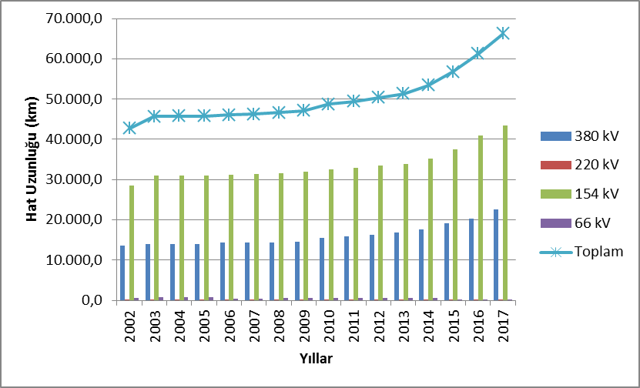

Son 15 yılda iletim hat uzunluklarında %55 civarında bir artış olmuştur.
  - İletim Sistemi Bağlantı Başvuruları

Aşağıdaki tabloda iletim sistemine bağlantı için 2017 yılında yapılan başvuru sayısı ve kapasitesi ile kabul edilen, reddedilen ve değerlendirme aşamasındaki başvurulara ilişkin bilgiler gösterilmektedir.

Tablo 4.3: İletim Sistemine Bağlantı Başvuruları (Adet- MW)
 | Bağlantı Başvuru |  | Kabul Edilen |  | Reddedilen |  | Değerlendirme Aşamasındaki
 | Sayısı | Kapasitesi (MW) | Başvuru Sayısı | Kapasite (MW) | Başvuru Sayısı | Kapasite (MW) | Başvuru Sayısı | Kapasite (MW)
Lisanslı Üretici | 231 | 9.054,00 | 231 | 9.054,00 |  |  | 16 | 198,70
Tüketici | 39 | 2.180,75 | 37 | 2.130,75 | 2 | 50,00

2017 yılında lisanslı üreticiler tarafından toplam 9.054 MW’lık bağlantı başvurusu yapılmış olup bu başvuruların tamamı kabul edilmiştir. Ayrıca, bir önceki yıldan kalan 198,70 MW’lık başvuru da halen değerlendirme aşamasındadır.
Ayrıca tüketiciler tarafından 2.180,75 MW’lık bağlantı kapasitesi başvurusu yapılmış olup, bu başvuruların 2.130,75 MW’lık kısmı kabul edilmiş, geri kalan 50,00 MW’lık kısmı da reddedilmiştir.

  - Tarifeler

01/01/2017 tarihinden itibaren uygulanacak TEİAŞ tarafından uygulanan iletim sistemi sistem kullanım ve sistem işletim tarifeleri, üreticiler ve tüketiciler için 14 bölge bazında 29/12/2016 tarihli ve 6818 sayılı Kurul Kararı ile belirlenmiştir. Ayrıca, 29/09/2016 tarihli ve 5817 sayılı Kararı ile 6500 sayılı Enerji Piyasası Düzenleme Kurumunun Teşkilat ve Görevleri Hakkında Kanunu’nun 5 inci maddesinin 7 inci fıkrasının (h) bendi ve 10 uncu maddesinin (A) fıkrasının (e ) bendi uyarınca 2017 yılında uygulanan iletim ek ücreti, Türkiye Elektrik İletim Anonim Şirketi’nin iletim tarifesinin % 0,5 (binde beş)’i oranında belirlenmiştir.
2017 yılında uygulanan sistem kullanım ve sistem işletim tarifeleri 14 bölge bazında üretim ve tüketim için Tablo 4.4’te gösterilmiştir.

Tablo 4.4: 2017 Yılında Uygulanan Sistem Kullanım ve Sistem İşletim Tarifeleri (TL/MW-Yıl, TL/MWh)
Bölge No | Üretim (*) (**) |  |  | Tüketim (*)
Bölge No | Sistem Kullanım Tarifesi |  | Sistem İşletim Tarifesi | Sistem Kullanım Tarifesi |  | Sistem İşletim Tarifesi
Bölge No | TL/MW-Yıl | TL/MWh | TL/MWh | TL/MW-Yıl | TL/MWh | TL/MWh
1 | 14.901,10 | 6,26 | 3,19 | 24.846,95 | 5,14 | 3,09
2 | 16.245,30 | 6,26 | 3,19 | 24.140,14 | 5,14 | 3,09
3 | 16.393,68 | 6,26 | 3,19 | 24.190,57 | 5,14 | 3,09
4 | 16.605,85 | 6,26 | 3,19 | 23.938,23 | 5,14 | 3,09
5 | 17.327,96 | 6,26 | 3,19 | 23.562,36 | 5,14 | 3,09
6 | 18.209,12 | 6,26 | 3,19 | 22.933,27 | 5,14 | 3,09
7 | 18.313,61 | 6,26 | 3,19 | 22.375,17 | 5,14 | 3,09
8 | 20.172,19 | 6,26 | 3,19 | 21.705,30 | 5,14 | 3,09
9 | 20.964,72 | 6,26 | 3,19 | 20.972,45 | 5,14 | 3,09
10 | 23.279,50 | 6,26 | 3,19 | 19.979,67 | 5,14 | 3,09
11 | 24.519,67 | 6,26 | 3,19 | 19.226,54 | 5,14 | 3,09
12 | 25.567,59 | 6,26 | 3,19 | 18.545,76 | 5,14 | 3,09
13 | 26.663,51 | 6,26 | 3,19 | 18.070,38 | 5,14 | 3,09
14 | 28.600,95 | 6,26 | 3,19 | 16.652,35 | 5,14 | 3,09
(*) İletim Ek Ücreti dahil edilmemiştir.
(**) 6446 sayılı Elektrik Piyasası Kanununun Geçici 4 üncü maddesi kapsamındaki üretim
bağlantılarına %50 indirim uygulanır.

Şekil 4.2: 2017 Yılında Uygulanan Kapasite Bazlı Bölgesel İletim Sistem Kullanım Tarifeleri (TL/MW-Yıl)
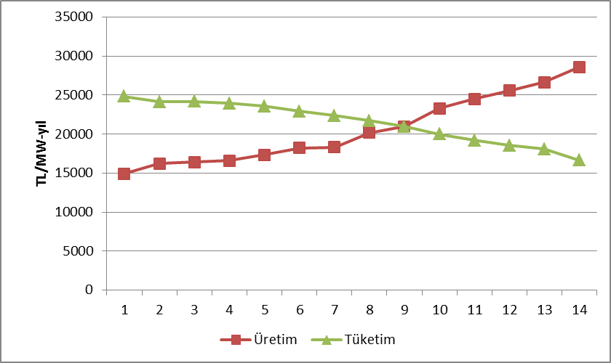

  - Yatırım Miktarı

TEİAŞ tarafından yapılan yatırım harcaması tutarları Tablo 4.5’te gösterilmektedir. 2017 yılında yatırım miktarının %37,43 oranında arttığı görülmektedir.

Tablo 4.5: 2016 ve 2017 Yılları Yatırım Gerçekleşmelerinin Karşılaştırılması (TL-%)
 | 2016 |  | 2017 |  | Değişim (%)
Yatırım Harcaması Türü | Tutarı (TL) | Payı (%) | Tutarı (TL) | Payı (%) | Değişim (%)
Yeni Trafo Yatırımı | 931.837.000 | 49,15 | 1.242.394.000 | 47,68 | 33,33
Yeni Hat Yatırımı | 835.355.000 | 44,06 | 1.134.077.000 | 43,52 | 35,76
İşletme Grubu | 43.766.000 | 2,31 | 111.203.109 | 4,27 | 154,09
Makine ve Teçhizat | 78.256.000 | 4,13 | 113.517.017 | 4,36 | 45,06
Diğer | 6.846.000 | 0,36 | 4.658.226 | 0,18 | -31,96
Genel Toplam | 1.896.060.000 | 100,00 | 2.605.849.352 | 100,00 | 37,43

  - Kayıplar

İletim sistemi kayıp (İSK) oranı sistemdeki talep, yük akışları, sıcaklık ve yatırımlara bağlı olarak değişmektedir. İSK saatlik olarak hesaplanmakta olup, yıllık ortalamasının yıllar itibariyle değişimi Şekil 4.3’te gösterilmektedir. Ülkemizin nüfus yoğunluğu, arz kaynaklarının yeri ve coğrafi koşullarına uygun olarak Avrupa standartlarına göre kurulan iletim sistemi kayıpları, uluslararası performans düzeyindedir.

Şekil 4.3: İletim Sistemi Kayıpları (GWh-%)
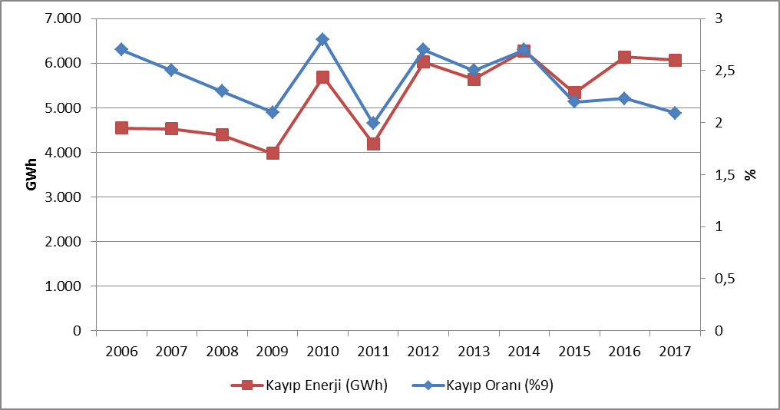
Şekil 4.4: İletim Sistemi Kayıplarının Saatlere Göre Dağılımı (%)
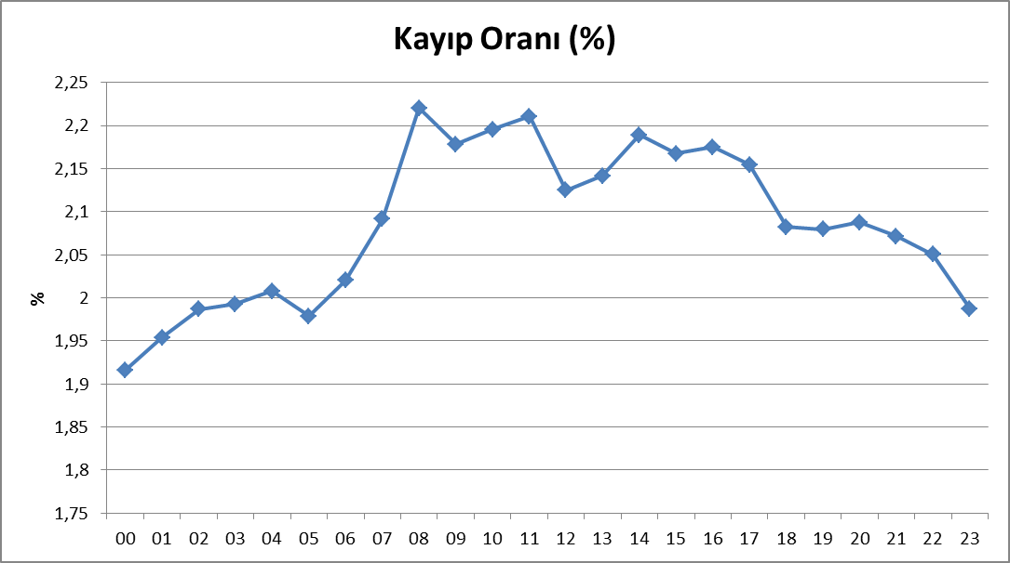

İletim sistemi kaybının saatlere göre gelişimine bakıldığında kayıp oranının üretim miktarı ile paralellik arz ettiği görülmekte olup, bu durumun sistem kısıtları nedeniyle oluştuğu değerlendirilmektedir.
- DAĞITIM

  - Tüketici Sayıları

2017 yılı itibariyle dağıtım sistemini kullanan toplam tüketici sayısı önceki yıla oranla %3,55 artarak 42.514.302 olarak gerçekleşmiştir.

Tablo 5.1: 2017 Yılı Sonu İtibariyle Dağıtım Sistemini Kullanan Tüketici Sayıları (Adet-%)
Dağıtım Şirketi | Tüketici Sayısı |  |  | 2016-2017 Değişim (%)
Dağıtım Şirketi | 2015 | 2016 | 2017 | 2016-2017 Değişim (%)
BOĞAZİÇİ | 4.732.112 | 4.872.387 | 5.041.801 | 3,48
BAŞKENT | 3.969.789 | 4.099.788 | 4.218.812 | 2,90
TOROSLAR | 3.505.182 | 3.669.912 | 3.805.358 | 3,69
GDZ | 2.971.756 | 3.061.100 | 3.165.847 | 3,42
ULUDAĞ | 2.893.903 | 2.983.810 | 3.092.199 | 3,63
İ.ANADOLU | 2.676.318 | 2.751.857 | 2.834.800 | 3,01
AKDENİZ | 1.941.193 | 2.000.386 | 2.076.167 | 3,79
MERAM | 1.889.687 | 1.964.377 | 2.027.866 | 3,23
YEŞİLIRMAK | 1.884.597 | 1.938.042 | 1.998.388 | 3,11
ADM | 1.778.773 | 1.787.566 | 1.834.517 | 2,63
DİCLE | 1.588.562 | 1.675.698 | 1.757.417 | 4,88
SAKARYA | 1.578.224 | 1.654.546 | 1.742.528 | 5,32
OSMANGAZİ | 1.611.585 | 1.661.395 | 1.720.217 | 3,54
ÇORUH | 1.237.935 | 1.269.278 | 1.303.909 | 2,73
TRAKYA | 968.459 | 991.026 | 1.042.995 | 5,24
ARAS | 906.537 | 935.816 | 963.072 | 2,91
ÇAMLIBEL | 898.618 | 917.913 | 946.381 | 3,10
FIRAT | 858.178 | 888.483 | 917.488 | 3,26
KAYSERİ VE CİVARI | 654.578 | 673.432 | 695.210 | 3,23
AKEDAŞ | 631.557 | 635.620 | 678.775 | 6,79
VANGÖLÜ | 599.921 | 623.483 | 650.555 | 4,34
Genel Toplam | 39.777.464 | 41.055.915 | 42.514.302 | 3,55

Tablo 5.1’e baktığımızda, en yüksek tüketici sayısına sahip dağıtım bölgelerinin sırasıyla 5.04 milyonla Boğaziçi, 4.21 milyonla Başkent ve 3.80 milyonla Toroslar olduğu görülmektedir.
Aşağıdaki şekilde ise 2017 yılı sonu itibariyle dağıtım şirketlerinin tüketici sayıları ile bu tüketicilerin 2017 yılı toplam tüketimleri gösterilmektedir.

Şekil 5.1: Tüketici Sayıları ve Tüketim Miktarları (Adet- MWh)
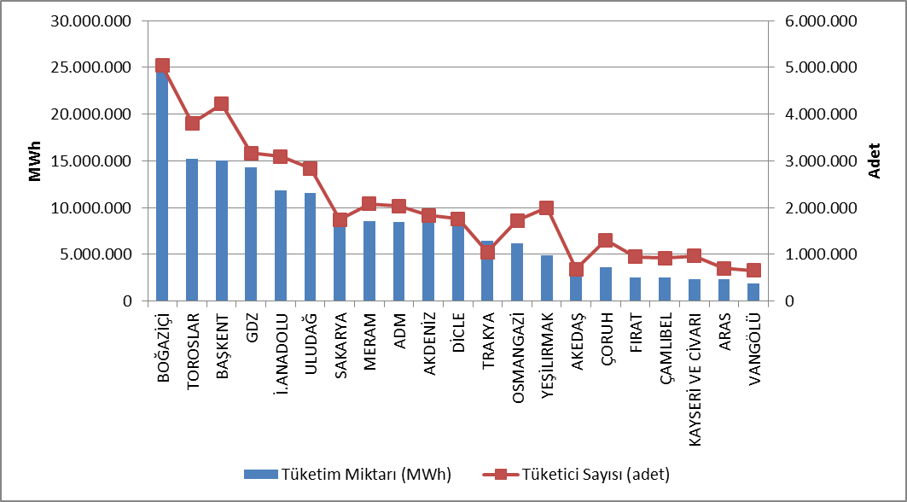

  - Kayıp Oranları

Dağıtım şirketi bazında hedeflenen ve gerçekleşen kayıp değerleri Tablo 5.2’de gösterilmektedir.

Tablo 5.2: Dağıtım Şirketleri Kayıp Oranları (%)
Dağıtım  Şirketi | GERÇEKLEŞEN  KAYIP ORANLARI |  |  | HEDEF  KAYIP ORANLARI | HEDEF-GERÇEKLEŞEN  KAYIP ORANI FARKI
Dağıtım  Şirketi | 2016 | 2017 | 2016-2017 Değişim | 2017 | 2017
DİCLE | 67,64 | 64,82 | 2,82 | 71,78 | 6,96
VANGÖLÜ | 56,42 | 53,30 | 3,12 | 60,35 | 7,05
ARAS | 25,68 | 24,55 | 1,13 | 29,37 | 4,81
TOROSLAR | 12,12 | 11,36 | 0,77 | 13,32 | 1,96
FIRAT | 10,56 | 10,95 | -0,39 | 10,99 | 0,03
ÇORUH | 9,25 | 8,11 | 1,14 | 9,08 | 0,97
YEŞİLIRMAK | 8,20 | 7,43 | 0,77 | 8,95 | 1,52
GDZ | 7,32 | 7,25 | 0,07 | 8,31 | 1,06
OSMANGAZİ | 5,75 | 6,97 | -1,22 | 7,93 | 0,97
BOĞAZİÇİ | 9,61 | 6,74 | 2,87 | 8,00 | 1,26
AKDENİZ | 6,31 | 6,67 | -0,36 | 8,73 | 2,06
ÇAMLIBEL | 5,97 | 6,59 | -0,61 | 7,82 | 1,24
SAKARYA | 6,59 | 6,41 | 0,18 | 7,34 | 0,94
İST. AND. YAK. | 6,78 | 6,10 | 0,68 | 7,63 | 1,53
BAŞKENT | 6,98 | 6,05 | 0,94 | 7,75 | 1,71
KAYSERİ VE CİVARI | 5,87 | 6,03 | -0,16 | 7,17 | 1,13
MERAM | 6,65 | 5,77 | 0,88 | 7,70 | 1,93
AKEDAŞ | 7,22 | 5,48 | 1,74 | 7,07 | 1,59
ADM | 5,74 | 5,26 | 0,49 | 7,46 | 2,20
TRAKYA | 5,46 | 5,09 | 0,37 | 7,29 | 2,20
ULUDAĞ | 5,57 | 4,14 | 1,43 | 7,47 | 3,32

Tablo 5.2’ye bakıldığında; 21 dağıtım şirketinin tamamının 2017 yılı için hedeflenen kayıp oranını tutturduğu görülmektedir. 21 bölgede de hedeften daha iyi bir gerçekleşme sağlanmış olup kayıp hedefleri bakımından 2017 yılında dağıtım şirketlerinin başarılı bir performans sergiledikleri görülmektedir. Hedefe göre gelişmenin en yüksek olduğu bölgeler sırasıyla Vangölü (%7,05) Dicle (%6,96) ve Aras (%4,81) bölgelerinde olarak gerçekleşmiştir.
Ayrıca, Tablo 5.2’den de görüleceği üzere 2016 yılında olduğu gibi 2017 yılında da en yüksek kayıp oranları sırasıyla Dicle (%64,82), Vangölü (%53,30) ve Aras (%24,55) bölgelerinde gerçekleşmiştir.
Aşağıdaki şekilde gerçekleşen ve hedeflenen kayıp oranları beraber gösterilmiştir.

Şekil 5.2: 2017 Yılı Gerçekleşen ve Hedeflenen Kayıp Oranları (%)
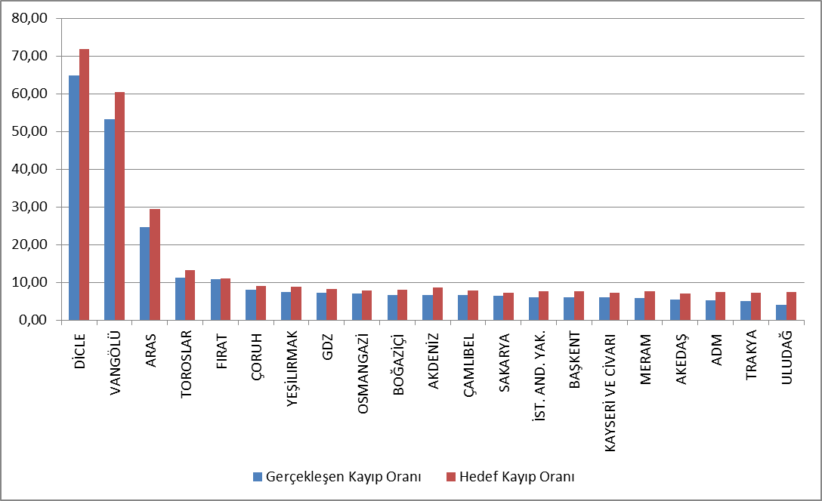

5.3 İstihdam

2017 Yılı sonu itibariyle elektrik dağıtım sektöründe 55.199 kişiye istihdam sağlanmakta olup; 16.100 kişi dağıtım şirketi kadrolu personeli olarak, 39.099 kişi de taşeron firma personeli olarak görev yapmaktadır. Aşağıdaki tabloda dağıtım şirketlerine göre çalışan sayıları gösterilmektedir. Toroslar EDAŞ 5.663 toplam personel ile en yüksek çalışan sayısına sahipken, kadrolu personel sayısının en yüksek olduğu dağıtım şirketi 2.277 personel ile Dicle EDAŞ, taşeron personel sayısının en yüksek olduğu bölge ise 4.886 personel ile Toroslar EDAŞ olmuştur. Kayseri ve Civarı EDAŞ ise 915 personel ile en düşük çalışan sayısına sahip dağıtım şirketi olmuştur.

Tablo 5.3: Dağıtım Şirketlerinin Personel Sayıları (Adet)
Dağıtım Şirketi | Kadrolu Personel Sayısı | Taşeron Personel Sayısı | Toplam
TOROSLAR | 777 | 4.886 | 5.663
DİCLE | 2.277 | 3.187 | 5.464
BAŞKENT | 1.061 | 4.165 | 5.226
BOĞAZİÇİ | 769 | 2.852 | 3.621
GDZ | 696 | 2.479 | 3.175
ULUDAĞ | 540 | 2.390 | 2.930
OSMANGAZİ | 1.271 | 1.385 | 2.656
İ.ANADOLU | 995 | 1.575 | 2.570
ÇORUH | 454 | 2.059 | 2.513
AKDENİZ | 285 | 2.127 | 2.412
MERAM | 708 | 1.625 | 2.333
FIRAT | 350 | 1.898 | 2.248
SAKARYA | 1.651 | 516 | 2.167
YEŞİLIRMAK | 648 | 1.485 | 2.133
VANGÖLÜ | 653 | 1.261 | 1.914
ARAS | 510 | 1.369 | 1.879
ADM | 554 | 1.211 | 1.765
ÇAMLIBEL | 226 | 1.203 | 1.429
AKEDAŞ | 383 | 802 | 1.185
TRAKYA | 786 | 215 | 1.001
KAYSERİ VE CİVARI | 506 | 409 | 915
Genel Toplam | 16.100 | 39.099 | 55.199

Şekil 5.3: 2017 Yılı Sonu İtibariyle Dağıtım Şirketlerinin Personel Sayıları (Adet)
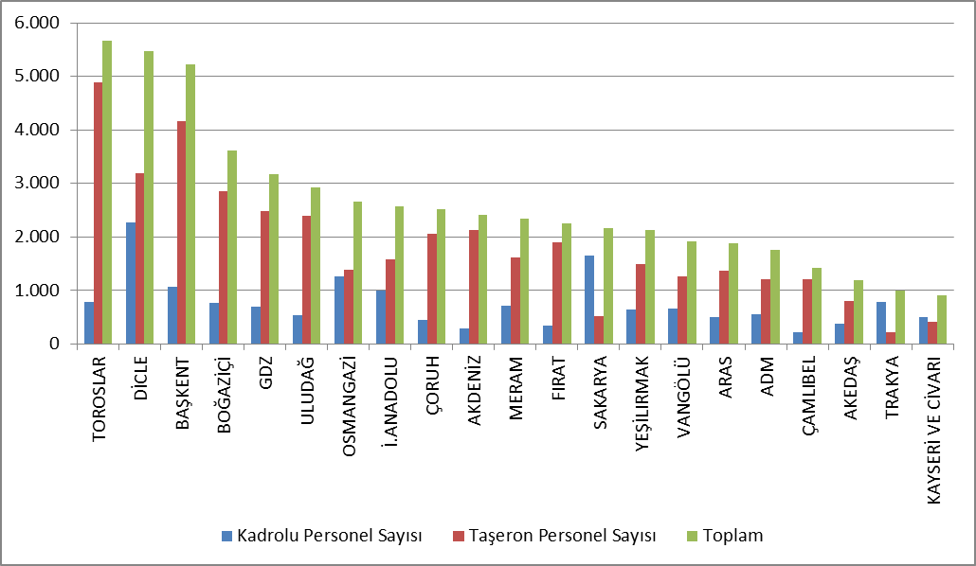

5.4 Şebekeye İlişkin Bilgiler

Bu kısımda dağıtım sistemine dair temel veriler yer almaktadır. Bu kapsamda dağıtım gerilim seviyesindeki hat uzunlukları, trafo kapasiteleri ve trafo sayılarına ilişkin bilgilere takip eden tablo ve şekillerde yer verilmektedir.
Bilindiği üzere elektrik şebekesi istisnalar haricinde Türkiye’nin tamamına ulaşmıştır. Büyük tüketimi olan sanayi tesisleri dışında, tüm küçük ve orta ölçekli tüketiciler dağıtım sistemi üzerinden elektrik enerjisi temin etmektedirler. Tablo 5-4’ten de görüleceği üzere Türkiye toplam dağıtım hattı uzunluğu 1.128.550 km’ye ulaşmıştır. Dağıtım bölgelerine göre hat uzunluklarına bakıldığında Başkent, Toroslar, Meram, Yeşilırmak ve Dicle dağıtım bölgeleri dağıtım hat uzunluğu bakımından ilk beş bölgeyi oluşturmaktadır. Dağıtım hat uzunlukları ile dağıtım bölgesinin genişliği ve dağıtım şebekesinin yaygınlığı arasında doğru bir orantı olduğu bu sıralamadan da görülmektedir.
Diğer yandan dağıtım bölgelerine trafo kapasitesi açısından bakıldığında Boğaziçi, Toroslar, Gdz, Başkent ve Dicle elektrik dağıtım bölgelerinin ilk beşte yer aldığı görülmektedir.

Tablo 5.4: 2017 Yılı Sonu İtibariyle Dağıtım Şirketleri Bazında Hat Uzunlukları, Trafo Sayıları ve Trafo Kapasiteleri (Km-MVA-Adet)
Dağıtım Şirketi | Hat uzunluğu  (Km) | Trafo Kapasitesi  (MVA) | Trafo Sayısı  (Adet)
ADM | 66.536 | 7.856 | 21.055
AKDENİZ | 58.628 | 7.057 | 18.674
AKEDAŞ | 25.908 | 3.294 | 11.557
ARAS | 55.830 | 2.891 | 13.289
BAŞKENT | 109.718 | 13.370 | 30.647
BOĞAZİÇİ | 43.819 | 17.179 | 14.069
ÇAMLIBEL | 45.242 | 2.446 | 11.818
ÇORUH | 58.412 | 2.842 | 11.683
DİCLE | 71.333 | 11.878 | 59.144
FIRAT | 46.515 | 2.720 | 11.853
GDZ | 54.830 | 13.553 | 30.879
İ. ANADOLU | 23.520 | 8.610 | 7.388
KAYSERİ VE CİVARI | 23.245 | 2.411 | 7.227
MERAM | 84.063 | 10.462 | 52.382
OSMANGAZİ | 45.912 | 6.018 | 23.078
SAKARYA | 36.167 | 7.350 | 16.329
TOROSLAR | 86.682 | 14.116 | 43.768
TRAKYA | 21.612 | 4.679 | 10.839
ULUDAĞ | 48.753 | 8.254 | 23.711
VANGÖLÜ | 39.991 | 2.743 | 10.590
YEŞİLIRMAK | 81.834 | 4.590 | 20.847
Genel Toplam | 1.128.550 | 154.319 | 450.827

Şekil 5.4: 2017 Yılı Sonu İtibariyle Dağıtım Şirketleri Bazında Hat Uzunlukları ve Trafo Kapasiteleri (Km-MVA)
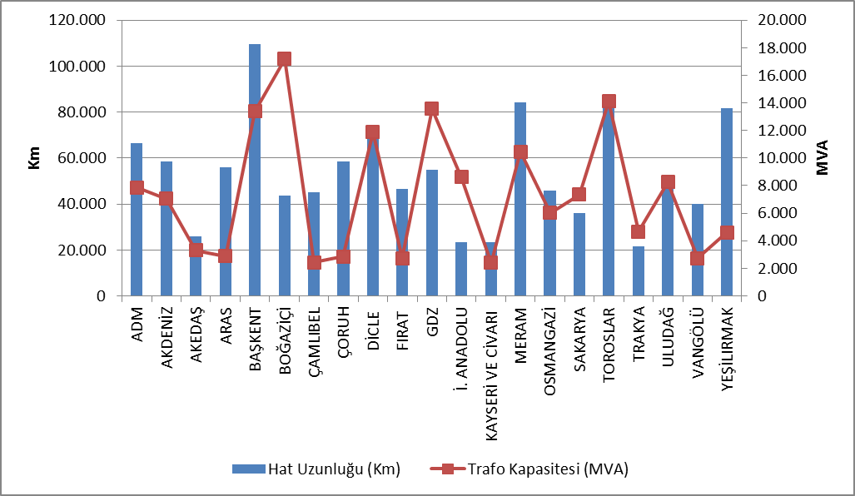

Tablo 5.5’te dağıtım hatlarının dağılımı görülmektedir. Tablodan da görüldüğü üzere toplam dağıtım hatlarının %84,64’ünü havai hatlar oluşturmaktadır. Yer altı hatların toplam dağıtım hatları uzunlukları içindeki payı ise %15,36’dır. Bu durum dağıtım hatlarının dış etkiye açık olduğunu göstermektedir. Bahsi geçen dış etkiler doğal afetler, iklim veya insan kaynaklı olabilmektedir. Özellikle aşırı yağışlar ve şiddetli rüzgârlar gibi doğa olayları doğrudan veya dolaylı olarak dağıtım hatlarında hasarlara neden olabilmektedir.

Tablo 5.5: Dağıtım Hat Uzunluklarının Dağılımı (Km)
Dağıtım Şirketleri | Havai (Km) | Yeraltı (Km) | Toplam (Km)
ADM | 58.001 | 8.534 | 66.536
AKDENİZ | 47.040 | 11.589 | 58.628
AKEDAŞ | 23.330 | 2.579 | 25.908
ARAS | 50.893 | 4.937 | 55.830
BAŞKENT | 89.565 | 20.152 | 109.718
BOĞAZİÇİ | 11.526 | 32.293 | 43.819
ÇAMLIBEL | 40.601 | 4.641 | 45.242
ÇORUH | 53.853 | 4.559 | 58.412
DİCLE | 62.790 | 8.543 | 71.333
FIRAT | 42.673 | 3.842 | 46.515
GDZ | 45.026 | 9.804 | 54.830
İ. ANADOLU | 5.642 | 17.878 | 23.520
KAYSERİ VE CİVARI | 18.030 | 5.215 | 23.245
MERAM | 76.950 | 7.113 | 84.063
OSMANGAZİ | 40.596 | 5.316 | 45.912
SAKARYA | 30.490 | 5.677 | 36.167
TOROSLAR | 76.031 | 10.651 | 86.682
TRAKYA | 18.068 | 3.544 | 21.612
ULUDAĞ | 38.168 | 10.584 | 48.753
VANGÖLÜ | 38.056 | 1.935 | 39.991
YEŞİLIRMAK | 68.190 | 13.643 | 81.834
Genel Toplam | 935.522 | 193.028 | 1.128.550

Şekil 5.5: 2017 Yılı Sonu İtibariyle Dağıtım Şirketleri Bazında Hat Uzunluklarının Dağılımı (Km)
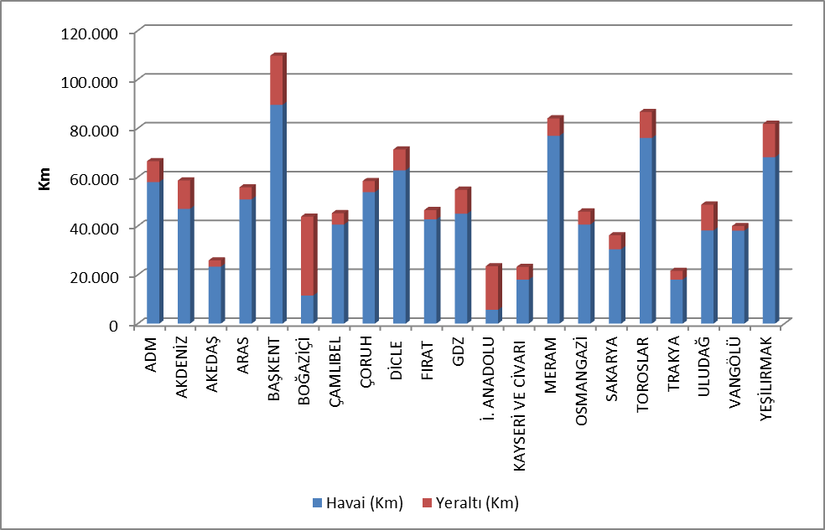

Yukarıdaki şekilde görüleceği üzere nüfusun yoğun olduğu Boğaziçi ve İstanbul Anadolu Yakası bölgelerinde yeraltı hat uzunluklarının payı havai hatların payından yüksektir.
Tablo 5.6’da illere göre dağıtım hat uzunlukları ve trafo kapasiteleri yer almaktadır. Tabloya göre dağıtım hat uzunluğu sıralamasında ilk beş il; İstanbul, Ankara, Konya, Antalya ve İzmir’dir.
İllerin dağıtım sistemindeki trafo kapasitelerine bakıldığında trafo kapasitesi bakımından ilk beş il; İstanbul, İzmir, Ankara, Konya ve Antalya’dır.
İllerin dağıtım sistemindeki trafo sayılarına bakıldığında ise trafo sayısı bakımından ilk beş il; Konya, Şanlıurfa, İstanbul, İzmir ve Ankara’dır.

Tablo 5.6: 2017 Yılı Sonu İtibariyle İller Bazında Dağıtım Gerilim Seviyesindeki Hat Uzunlukları, Trafo Sayıları ve Trafo Kapasiteleri (Km-MVA-Adet)
İller | Hat uzunluğu  (Km) | Trafo Kapasitesi  (MVA) | Trafo Sayısı  (Adet)
ADANA | 26.973 | 4.104 | 11.395
ADIYAMAN | 9.091 | 885 | 4.783
AFYONKARAHİSAR | 14.125 | 1.662 | 9.222
AĞRI | 12.717 | 527 | 2.448
AKSARAY | 9.918 | 1.046 | 6.137
AMASYA | 8.013 | 551 | 2.756
ANKARA | 58.810 | 10.033 | 16.735
ANTALYA | 40.291 | 5.482 | 12.910
ARDAHAN | 4.718 | 124 | 870
ARTVİN | 6.719 | 302 | 1.523
AYDIN | 20.239 | 2.546 | 6.750
BALIKESİR | 17.925 | 2.274 | 7.505
BARTIN | 4.029 | 357 | 1.387
BATMAN | 5.825 | 909 | 3.869
BAYBURT | 2.902 | 147 | 696
BİLECİK | 3.931 | 785 | 1.804
BİNGÖL | 6.381 | 318 | 1.776
BİTLİS | 7.234 | 462 | 2.493
BOLU | 7.029 | 678 | 2.703
BURDUR | 8.667 | 625 | 2.811
BURSA | 18.556 | 4.438 | 10.689
ÇANAKKALE | 9.679 | 1.068 | 4.434
ÇANKIRI | 6.318 | 395 | 1.736
ÇORUM | 14.666 | 923 | 4.424
DENİZLİ | 20.838 | 2.355 | 6.308
DİYARBAKIR | 16.638 | 2.942 | 11.808
DÜZCE | 5.457 | 679 | 1.987
EDİRNE | 6.930 | 1.002 | 3.887
ELAZIĞ | 11.833 | 949 | 3.723
ERZİNCAN | 6.903 | 440 | 2.044
ERZURUM | 17.349 | 1.063 | 4.488
ESKİŞEHİR | 11.919 | 1.903 | 6.487
GAZİANTEP | 14.051 | 2.440 | 10.100
GİRESUN | 15.682 | 587 | 2.919
GÜMÜŞHANE | 6.228 | 297 | 1.235
HAKKARİ | 7.895 | 336 | 1.601
HATAY | 17.275 | 3.470 | 10.279
IĞDIR | 5.031 | 224 | 1.102
ISPARTA | 9.670 | 949 | 2.953
İSTANBUL | 67.339 | 25.789 | 21.457
İZMİR | 33.599 | 10.587 | 19.070
KAHRAMANMARAŞ | 16.817 | 2.409 | 6.774
KARABÜK | 4.400 | 523 | 1.577
KARAMAN | 6.580 | 703 | 4.002
KARS | 6.210 | 367 | 1.641
KASTAMONU | 13.166 | 724 | 4.384
KAYSERİ | 23.245 | 2.411 | 7.227
KIRIKKALE | 11.265 | 438 | 1.447
KIRKLARELİ | 5.226 | 907 | 2.203
KIRŞEHİR | 5.578 | 431 | 2.019
KİLİS | 2.022 | 212 | 930
KOCAELİ | 11.634 | 4.138 | 6.948
KONYA | 44.978 | 6.031 | 28.826
KÜTAHYA | 8.987 | 935 | 3.146
MALATYA | 23.412 | 1.299 | 5.120
MANİSA | 21.231 | 2.966 | 11.809
MARDİN | 11.129 | 2.192 | 11.178
MERSİN | 19.693 | 3.289 | 8.899
MUĞLA | 25.459 | 2.956 | 7.997
MUŞ | 7.553 | 452 | 2.110
NEVŞEHİR | 8.085 | 1.169 | 6.091
NİĞDE | 8.924 | 1.082 | 5.307
ORDU | 24.089 | 856 | 4.442
OSMANİYE | 6.667 | 602 | 2.165
RİZE | 9.174 | 543 | 2.209
SAKARYA | 12.047 | 1.855 | 4.691
SAMSUN | 27.111 | 1.908 | 7.243
SİİRT | 4.055 | 351 | 1.648
SİNOP | 7.955 | 352 | 1.982
SİVAS | 18.691 | 1.014 | 4.512
ŞANLIURFA | 28.608 | 4.720 | 27.152
ŞIRNAK | 5.080 | 764 | 3.489
TEKİRDAĞ | 9.455 | 2.770 | 4.749
TOKAT | 13.381 | 689 | 3.180
TRABZON | 20.608 | 1.113 | 3.797
TUNCELİ | 4.889 | 154 | 1.234
UŞAK | 6.950 | 733 | 2.419
VAN | 17.308 | 1.493 | 4.386
YALOVA | 2.593 | 474 | 1.083
YOZGAT | 13.170 | 743 | 4.126
ZONGULDAK | 11.730 | 900 | 3.381
Genel Toplam | 1.128.550 | 154.319 | 450.827

5.5 Kalite Göstergeleri

Dağıtım şirketlerince sunulan elektriğin teknik kalitesine ilişkin veriler derlenmiş ve aşağıdaki tablolarda ortalama kesinti süresi (OKSURE) ve ortalama kesinti sıklığına (OKSIK) ilişkin verilere yer verilmiştir.

Tablo 5.7: 2016 ve 2017 Yıllarında Dağıtım Şirketlerinin Müşteri Başına Bildirimli ve Bildirimsiz Ortalama Kesinti Süreleri (dk)
 | 2016 |  |  | 2017 |  |  | Değişim (%)
DAĞITIM ŞİRKETİ | Bildirimli  OKSURE (dk) | Bildirimsiz  OKSURE (dk) | Toplam  OKSURE (dk) | Bildirimli  OKSURE (dk) | Bildirimsiz  OKSURE (dk) | Toplam  OKSURE (dk) | Değişim (%)
VANGÖLÜ | 323,6 | 3.587,8 | 3.911,4 | 658,4 | 5.952,9 | 6.611,3 | 69,03
ARAS | 227,9 | 2.656,5 | 2.884,3 | 269,6 | 2.562,5 | 2.832,1 | -1,81
MERAM | 873,0 | 1.091,4 | 1.964,4 | 1.064,8 | 1.330,8 | 2.395,6 | 21,95
TRAKYA | 534,2 | 1.493,3 | 2.027,6 | 548,0 | 1.470,3 | 2.018,3 | -0,46
TOROSLAR | 878,6 | 906,2 | 1.784,8 | 577,3 | 1.384,5 | 1.961,8 | 9,92
FIRAT | 69,5 | 1.089,5 | 1.158,9 | 212,6 | 1.666,8 | 1.879,4 | 62,17
SAKARYA | 425,6 | 1.145,1 | 1.570,6 | 508,7 | 1.247,2 | 1.755,9 | 11,79
DİCLE* | 0,0 | 0,0 | 0,0 | 10,9 | 1.691,8 | 1.702,7 | -
GDZ | 360,5 | 1.052,5 | 1.413,0 | 410,5 | 1.203,2 | 1.613,7 | 14,21
ÇAMLIBEL | 350,4 | 553,0 | 903,4 | 506,0 | 960,4 | 1.466,3 | 62,32
BOĞAZİÇİ | 198,0 | 1.334,5 | 1.532,4 | 215,1 | 1.129,4 | 1.344,5 | -12,27
YEŞİLIRMAK | 610,0 | 1.303,9 | 1.913,9 | 477,9 | 746,3 | 1.224,2 | -36,04
ADM | 378,4 | 627,9 | 1.006,3 | 432,8 | 691,5 | 1.124,2 | 11,72
ÇORUH | 188,2 | 1.646,3 | 1.834,4 | 242,8 | 850,5 | 1.093,2 | -40,41
AKDENİZ | 226,5 | 779,2 | 1.005,7 | 302,3 | 785,3 | 1.087,7 | 8,15
AKEDAŞ | 506,6 | 610,5 | 1.117,1 | 435,9 | 616,3 | 1.052,3 | -5,80
ULUDAĞ | 2.274,0 | 803,7 | 3.077,7 | 473,7 | 500,1 | 973,8 | -68,36
OSMANGAZİ | 262,5 | 398,0 | 660,5 | 274,2 | 473,2 | 747,4 | 13,16
BAŞKENT | 225,2 | 372,6 | 597,9 | 205,2 | 363,8 | 569,1 | -4,82
İSTANBUL AN.Y. | 291,0 | 328,4 | 619,4 | 178,6 | 377,5 | 556,2 | -10,21
KAYSERİ VE CİVARI | 180,3 | 212,6 | 392,9 | 210,7 | 203,4 | 414,1 | 5,39
*Dicle dağıtım bölgesinde 2015 yılında tüm ilçelerde kayıp-kaçak oranı %40’ın üzerinde olduğu için 2016 yılında teknik kaliteye ilişkin yükümlülüklerden muaftır.

Yukarıdaki tabloda 2016 ve 2017 yıllarında bildirimli, bildirimsiz ve toplam ortalama kesinti süreleri gösterilmektedir. Bildirimli kesintilerde ilk üç sırayı Meram, Vangölü ve Toroslar bölgeleri alırken, bildirimsiz kesintilerde ise Van Gölü, Aras ve Dicle bölgeleri öne çıkmaktadır.
Toplam ortalama kesinti süresi en yüksek bölgeler ise 6.611,3 dakika ile Van Gölü bölgesinde gerçekleşmiş olup ikinci sırada 2.832,1 dakika ile Aras dağıtım bölgesi gelmektedir.

Tablo 5.8: 2017 Yılı Dağıtım Şirketlerinin Sebebe Göre Müşteri Başına Ortalama Kesinti Süreleri (dk)
DAĞITIM ŞİRKETİ | Dışsal | Güvenlik | Mücbir Sebep | Şebeke İşletmecisi | Toplam
VANGÖLÜ | 0,0 | 0,0 | 0,0 | 6.611,3 | 6.611,3
ARAS | 12,9 | 8,4 | 1.605,3 | 1.205,5 | 2.832,1
MERAM | 112,3 | 4,6 | 89,7 | 2.189,1 | 2.395,6
TRAKYA | 2,4 | 0,6 | 0,0 | 2.015,3 | 2.018,3
TOROSLAR | 23,4 | 33,8 | 0,0 | 1.904,6 | 1.961,8
FIRAT | 3,3 | 1,2 | 38,5 | 1.836,5 | 1.879,4
SAKARYA | 65,8 | 43,9 | 39,1 | 1.607,1 | 1.755,9
DİCLE | 0,0 | 0,0 | 0,0 | 1.702,7 | 1.702,7
GDZ | 39,5 | 0,0 | 0,0 | 1.574,3 | 1.613,7
ÇAMLIBEL | 9,3 | 17,3 | 0,0 | 1.439,8 | 1.466,3
BOĞAZİÇİ | 94,8 | 4,0 | 0,0 | 1.245,7 | 1.344,5
YEŞİLIRMAK | 23,4 | 49,8 | 0,0 | 1.150,9 | 1.224,2
ADM | 34,9 | 3,3 | 6,7 | 1.079,4 | 1.124,2
ÇORUH | 0,9 | 0,0 | 4,3 | 1.088,1 | 1.093,2
AKDENİZ | 63,7 | 78,9 | 22,9 | 922,1 | 1.087,7
AKEDAŞ | 11,3 | 0,5 | 6,7 | 1.033,7 | 1.052,3
ULUDAĞ | 9,3 | 2,3 | 0,0 | 962,1 | 973,8
OSMANGAZİ | 9,6 | 1,5 | 0,4 | 735,9 | 747,4
BAŞKENT | 9,7 | 27,1 | 0,0 | 532,3 | 569,1
İSTANBUL ANADOLU Y. | 10,5 | 14,2 | 0,0 | 531,5 | 556,2
KAYSERİ VE CİVARI | 50,3 | 0,4 | 0,0 | 363,4 | 414,1

Yukarıdaki tabloda ortalama kesinti süresinin sebebe göre dağılımı gösterilmektedir. En yüksek kesinti süresinin şebeke işletmecisinden kaynaklandığı görülmektedir.
Aşağıdaki tabloda dağıtım şirketlerinin ortalama kesinti sıklığı görülmektedir. En yüksek kesinti sıklığı abone başına 52,2 Adet/Yıl olarak Van Gölü bölgesinde gerçekleşmiş olup ikinci sırada 36,3 adet/Yıl ile Sakarya bölgesi gelmektedir.

Tablo 5.9: 2016 ve 2017 Yılında Dağıtım Şirketlerinin Müşteri Başına Ortalama Kesinti Sıklığı (Adet/Yıl)
 | 2016 |  |  |  | 2017 |  |  |  | Değişim  (%)
DAĞITIM ŞİRKETİ | Bildirimli | Bildirimsiz | Kısa | Toplam | Bildirimli | Bildirimsiz | Kısa | Toplam | Değişim  (%)
VANGÖLÜ | 1,0 | 55,7 | 16,2 | 72,9 | 1,7 | 50,1 | 0,4 | 52,2 | -28,37
SAKARYA | 2,5 | 28,0 | 3,9 | 34,4 | 2,7 | 30,1 | 3,6 | 36,3 | 5,72
DİCLE | 0,0 | 0,0 | 0,0 | 0,0 | 0,2 | 30,9 | 0,0 | 31,1 | -
TRAKYA | 2,0 | 17,5 | 5,7 | 25,2 | 2,0 | 19,7 | 4,7 | 26,4 | 4,68
ARAS | 0,7 | 16,7 | 0,2 | 17,6 | 0,9 | 17,5 | 0,1 | 18,5 | 5,05
AKEDAŞ | 3,7 | 11,4 | 3,1 | 18,1 | 3,4 | 11,6 | 2,6 | 17,5 | -3,20
MERAM | 3,7 | 11,9 | 0,0 | 15,6 | 4,4 | 12,4 | 0,0 | 16,8 | 7,44
GDZ | 2,4 | 13,5 | 0,1 | 16,0 | 1,8 | 13,9 | 0,0 | 15,8 | -1,46
ADM | 1,6 | 13,1 | 0,3 | 15,0 | 1,8 | 13,3 | 0,0 | 15,1 | 0,67
YEŞİLIRMAK | 2,8 | 14,7 | 0,3 | 17,8 | 2,2 | 12,0 | 0,4 | 14,6 | -18,02
ÇAMLIBEL | 1,7 | 7,9 | 0,1 | 9,8 | 1,8 | 12,2 | 0,3 | 14,4 | 47,17
OSMANGAZİ | 1,0 | 10,7 | 0,1 | 11,8 | 1,2 | 13,0 | 0,0 | 14,2 | 20,25
BOĞAZİÇİ | 0,9 | 13,8 | 0,2 | 15,0 | 0,8 | 11,8 | 0,0 | 12,6 | -16,04
TOROSLAR | 2,8 | 9,4 | 0,1 | 12,3 | 1,6 | 10,5 | 0,1 | 12,2 | -0,37
AKDENİZ | 0,8 | 11,2 | 0,3 | 12,3 | 1,0 | 10,4 | 0,5 | 11,9 | -3,31
ÇORUH | 1,2 | 10,2 | 0,0 | 11,4 | 1,2 | 9,3 | 0,5 | 11,0 | -3,61
FIRAT | 0,3 | 5,6 | 0,0 | 5,9 | 0,7 | 9,0 | 0,0 | 9,7 | 65,22
KAYSERİ VE C. | 0,9 | 4,5 | 1,8 | 7,2 | 1,7 | 4,0 | 2,9 | 8,6 | 19,51
ULUDAĞ | 7,8 | 7,7 | 0,4 | 15,9 | 1,7 | 5,0 | 0,5 | 7,3 | -54,16
BAŞKENT | 0,7 | 4,0 | 0,0 | 4,7 | 0,7 | 3,8 | 0,1 | 4,7 | -1,29
İSTANBUL AN. Y. | 1,2 | 4,0 | 0,0 | 5,1 | 0,6 | 3,9 | 0,1 | 4,6 | -10,20

Tablo 5.10: 2017 Yılı Dağıtım Şirketlerinin Sebebe Göre Müşteri Başına Ortalama Kesinti Sıklığı (Adet/Yıl)
DAĞITIM ŞİRKETİ | Dışsal | Güvenlik | Kısa | Mücbir  Sebep | Şebeke  İşletmecisi | Toplam
VANGÖLÜ | 0,0 | 0,0 | 0,4 | 0,0 | 51,8 | 52,2
SAKARYA | 1,1 | 0,2 | 3,6 | 0,1 | 31,4 | 36,3
DİCLE | 0,0 | 0,0 | 0,0 | 0,0 | 31,0 | 31,1
TRAKYA | 0,0 | 0,0 | 4,7 | 0,0 | 21,7 | 26,4
ARAS | 0,2 | 0,0 | 0,1 | 5,3 | 12,9 | 18,5
AKEDAŞ | 0,2 | 0,0 | 2,6 | 0,1 | 14,6 | 17,5
MERAM | 1,0 | 0,0 | 0,0 | 0,4 | 15,3 | 16,8
GDZ | 0,5 | 0,0 | 0,0 | 0,0 | 15,2 | 15,8
ADM | 0,4 | 0,0 | 0,0 | 0,0 | 14,6 | 15,1
YEŞİLIRMAK | 0,4 | 0,4 | 0,4 | 0,0 | 13,3 | 14,6
ÇAMLIBEL | 0,1 | 0,1 | 0,3 | 0,0 | 13,9 | 14,4
OSMANGAZİ | 0,2 | 0,0 | 0,0 | 0,0 | 13,9 | 14,2
BOĞAZİÇİ | 0,6 | 0,0 | 0,0 | 0,0 | 11,9 | 12,6
TOROSLAR | 0,1 | 0,2 | 0,1 | 0,0 | 11,8 | 12,2
AKDENİZ | 0,6 | 0,5 | 0,5 | 0,0 | 10,4 | 11,9
ÇORUH | 0,0 | 0,0 | 0,5 | 0,0 | 10,5 | 11,0
FIRAT | 0,0 | 0,0 | 0,0 | 0,0 | 9,7 | 9,7
KAYSERİ VE CİVARI | 1,2 | 0,0 | 2,9 | 0,0 | 4,5 | 8,6
ULUDAĞ | 0,1 | 0,0 | 0,5 | 0,0 | 6,6 | 7,3
BAŞKENT | 0,1 | 0,1 | 0,1 | 0,0 | 4,3 | 4,7
İSTANBUL ANADOLU Y. | 0,1 | 0,1 | 0,1 | 0,0 | 4,4 | 4,6

5.6 Dağıtım Şirketi Yatırım Tutarlar

Kurulun 24/11/2015 tarihli ve 5885/7 sayılı kararı ile "Elektrik Piyasası Dağıtım Sistemi Yatırımlarına İlişkin Usul ve Esaslar" onaylanarak yürürlüğe girmiştir.
18/11/2015 tarihli ve 5875-9 sayılı Kurul Kararı ile de Elektrik dağıtım şirketlerinin 01/01/2016 tarihinde başlayacak III. Uygulama döneminde dikkate alınacak olan Reel Makul Getiri Oranı’nın % 12,66 (reel ve vergi öncesi) olarak belirlenmesine ve Düzeltilmiş Reel Makul Getiri Oranı’nın % 11,91 (reel ve vergi öncesi) olarak uygulanmasına karar verilmiştir.
18/11/2015 tarihli ve 5875-6 sayılı Kurul Kararı ile dağıtım şirketlerinin ve üçüncü uygulama dönemi yatırımları için geçerli olacak itfa süresi 10 yıl olarak belirlenmiştir.

Aşağıdaki tabloda Dağıtım Şirketleri tarafından beyan edilen gerçekleşen yatırım tutarlarına ilişkin bilgilere yer verilmiştir.

Tablo 5.11: 2011-2017 Yıllarında Gerçekleşen Dağıtım Yatırım Tutarlarının Karşılaştırılması (Milyon TL-%)
Dağıtım Şirketi | 2011 | 2012 | 2013 | 2014 | 2015 | 2016 | 2017 | 2016-2017 Değişim  (%)
ADM | 128,5 | 155,3 | 141,7 | 129,0 | 202,1 | 203,7 | 220,5 | 8,3
AKDENİZ | 22,2 | 78,9 | 181,6 | 214,0 | 159,8 | 159,6 | 172,2 | 7,9
AKEDAŞ | 41,1 | 41,9 | 52,7 | 35,2 | 109,5 | 130,9 | 123,2 | -5,9
ARAS | 0,1 | 118,2 | 241,2 | 128,6 | 163,9 | 155,2 | 163,1 | 5,0
BAŞKENT | 320,9 | 306,2 | 303,1 | 287,9 | 403,1 | 602,2 | 508,2 | -15,6
BOĞAZİÇİ | 10,2 | 77,5 | 201,8 | 202,6 | 352,8 | 381,6 | 326,4 | -14,5
ÇAMLIBEL | 7,4 | 63,6 | 117,3 | 57,6 | 98,7 | 92,6 | 106,7 | 15,2
ÇORUH | 56,8 | 85,1 | 94,6 | 65,2 | 56,9 | 97,0 | 151,1 | 55,8
DİCLE | 26,8 | 101,9 | 179,6 | 95,1 | 254,6 | 231,4 | 332,1 | 43,6
FIRAT | 22,5 | 80,3 | 127,3 | 47,8 | 65,9 | 75,3 | 136,3 | 81,0
GDZ | 16,0 | 44,8 | 150,0 | 136,6 | 226,2 | 288,6 | 305,0 | 5,7
İSTANBUL A.Y.EDAŞ | 81,3 | 110,1 | 45,2 | 132,5 | 200,5 | 256,9 | 215,2 | -16,2
KAYSERİ | 65,7 | 45,5 | 81,7 | 84,3 | 56,9 | 109,3 | 137,1 | 25,5
MERAM | 26,6 | 248,5 | 170,6 | 74,0 | 187,6 | 266,1 | 251,7 | -5,4
OSMANGAZİ | 69,7 | 22,2 | 46,2 | 25,0 | 47,1 | 15,7 | 355,6 | 2168,3
SAKARYA | 48,6 | 110,8 | 119,1 | 71,7 | 82,6 | 126,4 | 122,4 | -3,2
TOROSLAR | 15,2 | 76,1 | 187,8 | 238,6 | 353,4 | 621,2 | 589,5 | -5,1
TRAKYA | 7,4 | 72,6 | 79,6 | 59,3 | 50,7 | 85,1 | 125,0 | 46,9
ULUDAĞ | 34,2 | 107,4 | 232,2 | 105,0 | 262,6 | 238,9 | 200,3 | -16,1
VANGÖLÜ | 6,5 | 68,2 | 68,3 | 43,9 | 91,8 | 84,3 | 130,5 | 54,8
YEŞİLIRMAK | 124,9 | 139,1 | 102,5 | 124,8 | 154,4 | 270,3 | 295,2 | 9,2
TOPLAM | 1.132,6 | 2.154,4 | 2.923,9 | 2.358,7 | 3.581,2 | 4.492,1 | 4.967,3 | 10,6

*Birim bedelli tutarlar ile TÜFE:259,51’e göre hazırlanmıştır.
** II. Uygulama Döneminde başlayıp III. Uygulama Döneminde tamamlanan yatırımlar dahil edilmiştir.
*** 2011-2014 yıllarına ilişkin veriler Kurul onaylı yatırım gerçekleşme rakamlarına, 2015-2017 yıllarına ilişkin veriler şirketlerin bildirim sistemi üzerinden sundukları beyanları esas alınarak hazırlanmıştır.

Tablo 5.12: 2017 Yılı Gerçekleşen Dağıtım Yatırım Tutarları (Cari Fiyatlarla-TL)
Dağıtım Şirketi | 2017 Yatırım Tutarı  (Cari fiyatlarla-TL)
TOROSLAR | 703.666.534,90
BAŞKENT | 606.591.259,52
OSMANGAZİ | 424.441.150,72
DİCLE | 396.478.056,05
BOĞAZİÇİ | 389.643.240,36
GDZ | 364.110.306,00
YEŞİLIRMAK | 352.358.727,85
MERAM | 300.489.923,72
ADM | 263.241.323,20
İSTANBUL A.Y.EDAŞ | 256.937.785,03
ULUDAĞ | 239.158.377,14
AKDENİZ | 205.510.473,92
ARAS | 194.646.540,40
ÇORUH | 180.375.711,65
KAYSERİ | 163.689.077,77
FIRAT | 162.715.059,98
VANGÖLÜ | 155.785.302,77
TRAKYA | 149.178.042,98
AKEDAŞ | 147.016.404,80
SAKARYA | 146.112.822,96
ÇAMLIBEL | 127.357.645,29
TOPLAM | 5.929.503.767,02

*Birim bedelli tutarlar ile 2017 Haziran ayı TÜFE’si:309,78’e göre hazırlanmıştır.
** II. Uygulama Döneminde başlayıp III. Uygulama Döneminde tamamlanan yatırımlar dahil edilmiştir.
*** Tablolar şirketlerin bildirim sistemi üzerinden sundukları beyanları esas alınarak hazırlanmıştır.

2017 yılı için toplam yatırım gerçekleşmesi 2016 yılına oranla %10,58 artarak 5,93 milyar TL (cari fiyatlarla) olmuştur. 2011-2015 yıllarından devam eden yatırım harcamaları dahil 2017 yılı için en yüksek yatırım harcaması 703,67 Milyon TL ile Toroslar ve 606,59 Milyon TL ile Başkent bölgelerinde gerçekleşmiştir.

Şekil 5.6: 2017 Yılı Dağıtım Şirketleri Gerçekleşen Yatırım Tutarları(Cari Fiyatlar-Milyon TL)
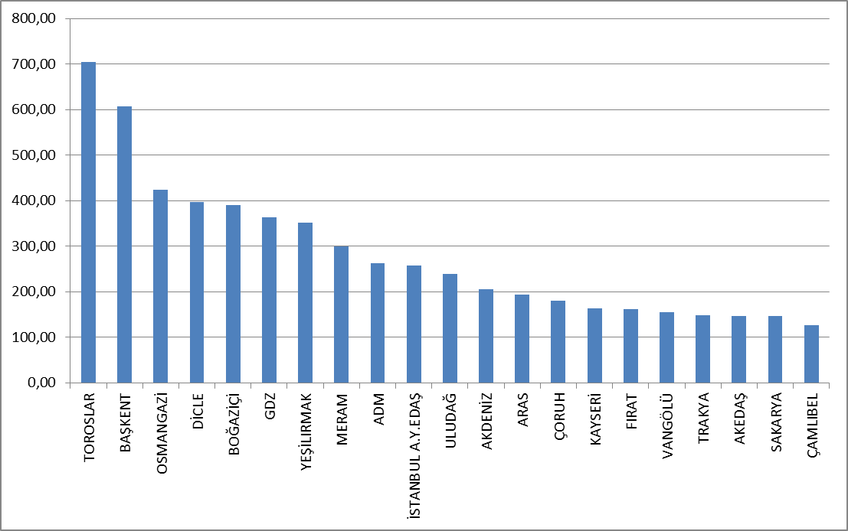

2017 yılında yatırım türüne göre gerçekleşen yatırım harcamaları aşağıdaki tabloda gösterilmektedir. Yatırımların büyük çoğunluğunu şebeke yatırımları oluşturmaktadır.

Tablo 5.13: Yatırım Türüne Göre 2017 Yılı Gerçekleşen Yatırım Tutarları (TL)
Dağıtım Şirketi | Yatırım Türü | 2017 Yatırım Tutarı  (TÜFE Haz.2017:309,78)
21 EDAŞ | Şebeke Yatırımları | 4.774.227.653,95
21 EDAŞ | Çevre, Güvenlik ve Diğer Yasal Zorunluluğu Olan Yatırımlar | 517.964.455,51
21 EDAŞ | Şebeke İşletim Sistemi Yatırımları | 442.832.456,90
21 EDAŞ | Sayaç Yatırımları | 110.416.476,34
21 EDAŞ | Yatırım Harcaması Niteliğindeki Diğer Harcamalar | 84.062.724,31
21 EDAŞ | Genel Toplam | 5.929.503.767,01

* Birim bedelli tutarlar ile TÜFE:309,78’e göre hazırlanmıştır.
**II. Uygulama Döneminde başlayıp III. Uygulama Döneminde tamamlanan yatırımlar dahil edilmiştir.
*** Tablolar şirketlerin bildirim sistemi üzerinden sundukları beyanları esas alınarak hazırlanmıştır.

5.7 Organize Sanayi Bölgelerine İlişkin Bilgiler

OSB Dağıtım Lisansı sahibi Organize Sanayi Bölgelerine ilişkin veriler aşağıdaki tabloda gösterilmektedir.

Tablo 5.14: Organize Sanayi Bölgelerine İlişkin Bilgiler
Katılımcı Sayısı AG | 48.850
Katılımcı Sayısı OG | 11.971
Toplam Katılımcı sayısı | 60.821
Hat Uzunluğu AG | 3.871
Hat Uzunluğu OG | 13.462
Toplam Hat Uzunluğu | 17.333
Personel Sayısı (Elektrik Dağıtımında) | 883
Trafo Sayısı (adet) | 16.645
Trafo kurulu gücü (MVA) | 17.402
Önceki yıla ilişkin yıllık puant değeri(MW) | 6.590

2017 yılı sonu itibariyle Organize Sanayi Bölgelerinde 48.850’si alçak gerilimde 11.971 de orta gerilimde olmak üzere toplam katılımcı sayısı 60.821 olmuştur. OSB dağıtım bölgelerinde elektrik dağıtımında 883 personel istihdam edilmektedir.
Toplam OSB hat uzunluğu 17.333 km olarak gerçekleşmiştir. Toplam OSB Trafo kapasitesi ise 17.402 MVA seviyesine ulaşmıştır. OSB bölgelerinde önceki yıla ilişkin puant değerleri toplamı ise 6.590 MW’tır.

- FİYATLANDIRMA

Elektrik Piyasası Kanunu ikili anlaşmalara dayanan bir piyasa yapısı öngörmektedir. Söz konusu piyasada elektrik enerjisi fiyatı, alıcı ve atıcıların karşılıklı mutabakatı ile belirlenmektedir. Dolayısıyla ikili anlaşmalarla belirlenen fiyatlar ilgili tarafların bilgisi dahilinde olup kamuoyuyla paylaşılmamaktadır. Diğer taraftan Türkiye elektrik piyasasında tüketicilerin önemli bir kısmı düzenlemeye tabi fiyatlardan enerji temin etmektedir. Bu nedenle düzenlemeye tabi fiyatların ve fiyat bileşenlerinin, yıllar itibariyle değişimi önem arz etmektedir. Bu bölümde düzenleme tabi fiyatlar ve fiyatı oluşturan unsurların yıllar içindeki değişimine dair veriler yer almaktadır.
Aşağıdaki şekilde tarife gruplarına göre perakende enerji tarifelerinin (sistem bedelleri, vergi ve fon hariç, PSH dahil) yıllar itibariyle değişimi yer almaktadır.

Şekil 6.1: Son Beş Yılda Perakende Elektrik Enerjisi Fiyatlarının Değişimi(Kr/kWh)
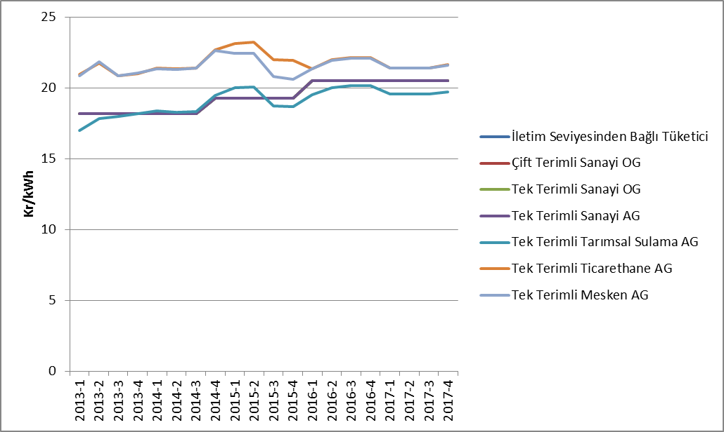

Bilindiği üzere enerjinin üreticiden tüketiciye ulaştırılması için iletim ve dağıtım hatlarının kullanılması gerekmektedir. Aşağıdaki şekilde dağıtım bedelinin yıllar itibariyle değişimi yer almaktadır. Söz konusu bedele dağıtım, iletim bedelleri ile teknik ve teknik olmayan kayıp bedelleri dahil edilmiştir.

Şekil 6.2:Yıllara Göre Şebeke (Dağıtım, İletim ve Kayıp) Bedellerinin Değişimi(Kr/kWh)
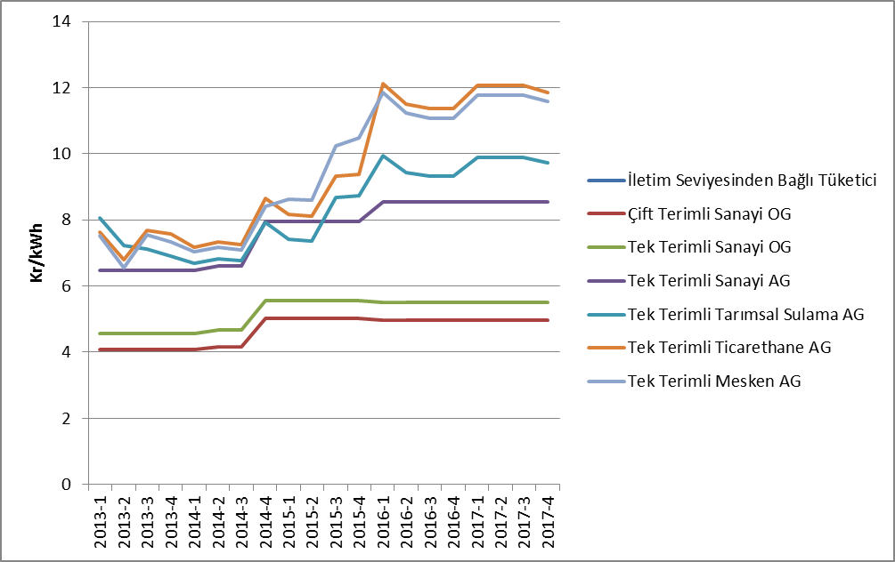
Enerji bedeline dağıtım bedelinin eklenmesi neticesinde vergi öncesi birim enerji bedeline ulaşılmaktadır. Aşağıdaki şekilde vergi ve fonlar hariç (enerji fonu, TRT payı, elektrik ve havagazı tüketim vergisi ve KDV), birim enerji bedelinin yıllara göre değişimi gösterilmektedir.

Şekil 6.3:Yıllara Göre Vergi ve Fonlar Öncesi Nihai Elektrik Tarifesinin Değişimi(kr/kWh)
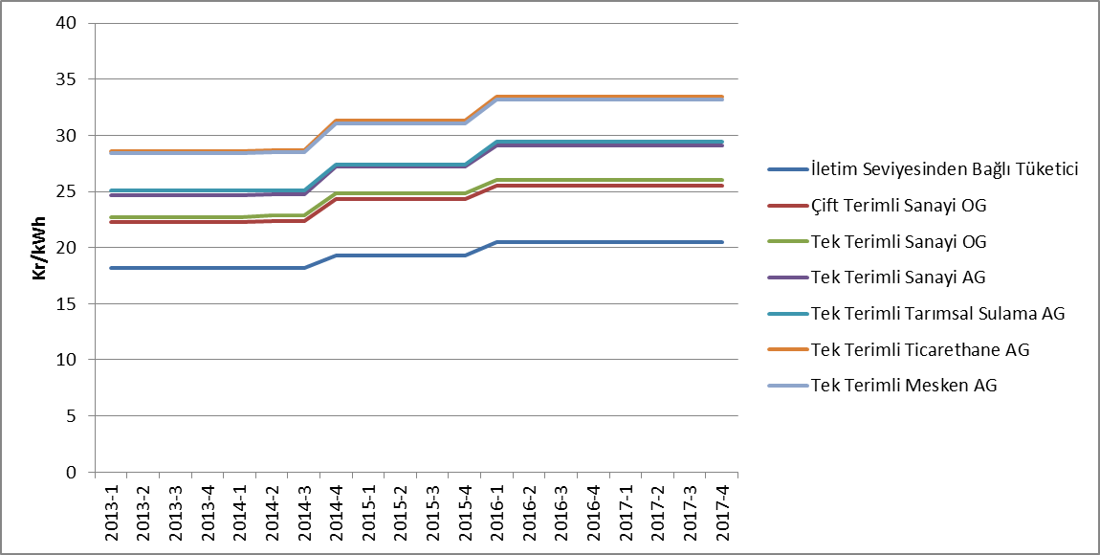
Yukarıdaki şekilde de görüldüğü üzere vergi ve fonlar öncesi birim enerji bedeli en yüksek olan tüketici grubu mesken ve ticarethanelerdir. Vergi ve fonlar öncesi en düşük birim enerji bedeli ise iletim sisteminden bağlı olan tüketicilerindir.

Şekil 6.4: 2017 Yılı Mesken Elektrik Faturasında Yer Alan Bedellerin Payı (%)
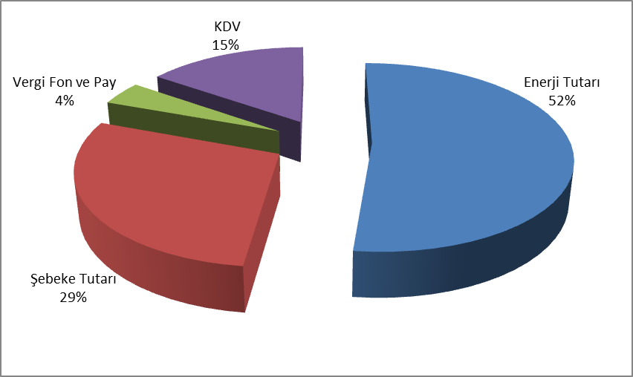

Şekil 6.4’den de görüleceğe üzere mesken grubundaki tüketicilerin faturalarında yer alan bileşenlerden perakende enerji tutarı dışındaki en önemli kalem %29 payla şebeke tutarıdır.

Şekil 6.5: 2017 Yılı Sanayi Elektrik Faturasında Yer alan Bedellerin Payı (%)
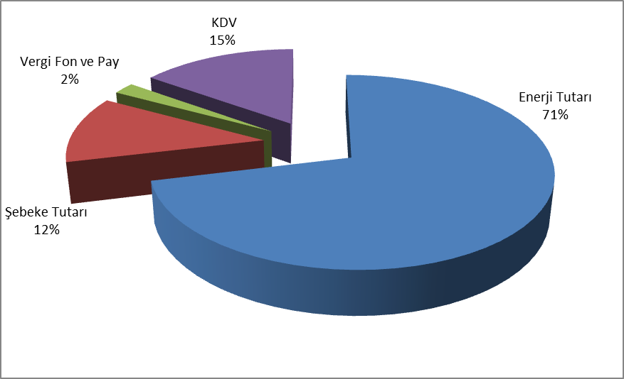
Şekil 6.5’e bakıldığında Şekil 6.4’te yer alan mesken grubundaki tüketicilerin fatura bileşenlerine kıyasla sanayi grubundaki tüketicilerin fatura bileşenlerinde; perakende enerji tutarı payının daha yüksek olduğu, dağıtım (şebeke) tutarı payının ise daha düşük olduğu görülmektedir.

Ortalama YEKDEM fiyatlarının hesabında Merkez Bankası’nın aylık ortalama döviz kurları kullanılmıştır.
Endeks 1 ile 10.000 arasında değişmekte olup, 1 düşük yoğunlaşmanın olduğu tam rekabetçi bir piyasa yapısını, 10.000 ise üretiminin tek bir şirket tarafından yapıldığı tekel piyasa yapısını ifade etmektedir. HHI endeksinin 1.000’in altında olması durumunda piyasanın rekabetçi olduğu kabul edilmektedir.
Görevli tedarik şirketlerinin satış miktarlarına, abone ve serbest tüketicilere yapılan tüm satışlar dahildir.
Müşteri mülkiyetindeki tesislere ilişkin veriler dahildir.

